Dossier projet réseau social d’entreprise (48 750 caractères).

# Introduction

Le but de ce projet est de créer un site internet type réseau social d’entreprise.

Il faudra que nos utilisateurs puissent créer un compte, se connecter, de déconnecter, modifier leurs informations de compte et supprimer leur compte.

Il faudra également qu’ils puissent poster des article (ou posts), qu’ils puissent commenter les articles et enfin liker les commentaires ou les articles.

Enfin il faudra faire en sorte que certains utilisateurs aient le rôle d’administrateur afin qu’ils puissent modérer notre site.

Nous allons dans un premier temps mettre en place notre base de données mySQL, développer le backend grâce à node.js et express, puis développer notre front grâce à React.

# Création de la base de données

Pourquoi SQL ?

SQL permet dans un premier temps de travailler avec sa base de données installée en local sur son ordinateur, ce qui est pratique pour le développement, pas besoin d’établir de connexion à un service extérieur.

Avec Sequelize, l’outil de gestion de base de données SQL pour Node.js. On peut également facilement définir les relations entre les différentes tables.

Pour un projet de réseau social d’entreprises, on peut imaginer déjà ces tables :

* Users : l’ensemble des utilisateurs enregistrés
* Posts : les articles postés par les utilisateurs
* Comments : les commentaires postés sur les articles par les autres utilisateurs
* Likes : le nombre de like par poste et commentaires
* Roles : les rôles des différents utilisateurs.

Les rôles sont extrêmement importants car ils permettront ou interdiront l’accès à certaines actions :

-Un visitor (utilisateur non enregistré), aura le droit de voir les articles, mais ne pourra pas créer d’articles, liker, ou poster un commentaire.

-Un registered (enregistré, qui aura créé son compte), pourra faire tout ce qu’un invité ne pouvait pas faire.

-Un admin aura les mêmes droits qu’un modérateur, et pourra supprimer les articles ou commentaires de n’importe quel autre utilisateur.

Au niveau des relations :

Un user peut avoir :

-un seul rôle

-plusieurs posts

-plusieurs commentaires

-plusieurs likes (commentaires et posts)

Un post :

-n’appartient qu’à un seul user

-peut avoir plusieurs commentaires

-peut avoir plusieurs likes

Un commentaire :

-n’appartient qu’à un seul user

-n’appartient qu’à un seul post

-peut avoir plusieurs likes

Interrogation : Comment gérer les likes ? Au final on crée 2 tables distinctes pour les likes des commentaires et ceux des articles.

Par conséquent dans l’ordre hiérarchique des tables, on se retrouve avec :

-Une table roles comprenant :

-id.

-status : avec seulement 3 valeurs disponibles : visitor, registered et admin.

-Une table users :

-id.

-role_id (Foreign key qui définira son rôle).

-firstName (Prénom).

-lastName (Nom de famille).

-email.

-password (qui sera le hash du mot de passe).

-created_at (la date de son enregistrement).

-Une table posts :

-id.

-content (le contenu du post).

-user_id (Foreign Key qui renvoie vers la table user, pour identifier le créateur du post).

-created_at et updated_at (des timestamps permettant de récupérer les dates de créations et de mises à jour).

-Une table comments :

-id

-content (le contenu du commentaire).

-user_id (Foreign Key qui renvoie vers la table user, pour identifier le créateur du commentaire).

-post_id (Foreign Key qui renvoie vers la table posts, pour le rattacher à son post).

-created_at et updated_at (des timestamps permettant de récupérer les dates de créations et de mises à jour).

-Les tables comment_likes et post_likes :

-id.

-user_id (Foreign Key qui renvoie vers la table user, pour identifier le créateur du like).

-comment_id ou post_id (Foreign Key qui renvoie vers la table posts ou comments, pour le rattacher à son post ou commentaire).

-created_at (la date de son enregistrement).

Petite subtilité pour les post_likes et comment_likes, on voudra qu’un user ne puisse like un comment ou un post qu’une seule fois. On mettra donc nos foreign key en Unique.

Par ailleurs pour les rôles, on insère déjà 3 objets dans notre base de données :

-id : 1 aura pour statut invite.

-id : 2 aura pour statut registered.

-id : 3 aura pour statut admin.

On utilise le terminal SQL pour rentrer les différentes commandes pour créer nos tables, voici pour créer la table users :

L’id est extrêmement important pour toute nos tables car c’est par l’id et les foreign key qu’on va mettre en place nos relations.

Les foreign key sont des clés qui vont renseigner à qui appartient cet objet. Sur la table posts par exemple, la clé user_id va renseigner l’id du user qui a créé ce post :

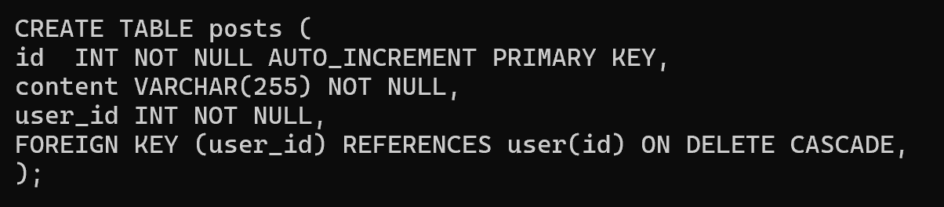

On réitère l’opération avec les autres tables. Et une fois l’opération terminée, on regarde dans MySQL Workbench notre diagramme des tables :

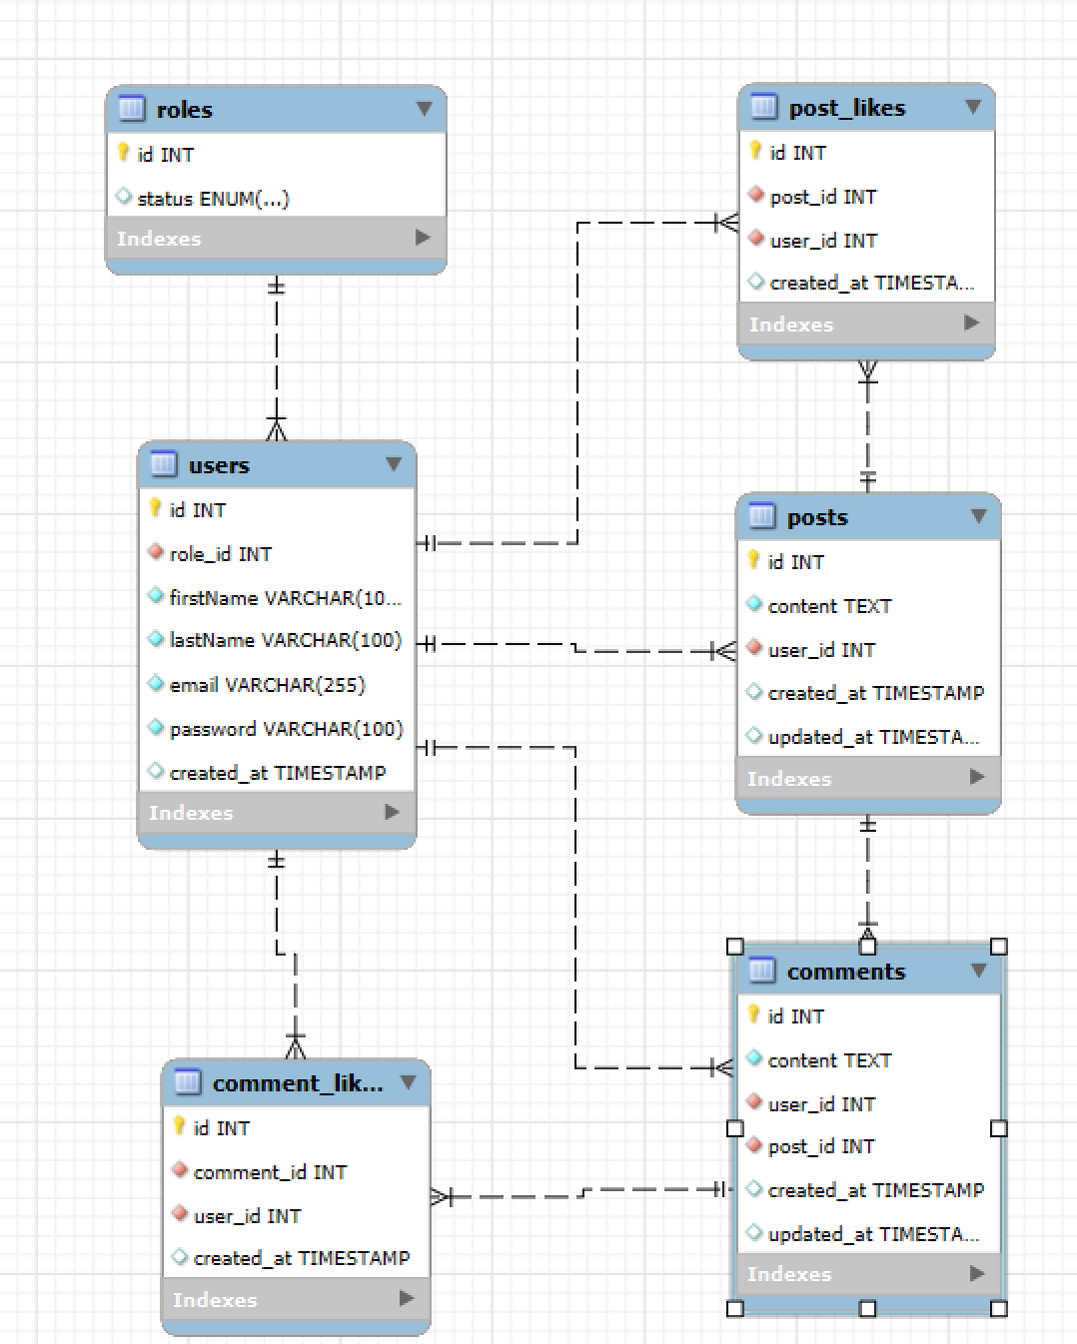

A ce stade du développement on va se concentrer là-dessus. Mais plus tard on peut également imaginer que les utilisateurs enregistrés peuvent s’envoyer des messages privés, ce qui créerait une nouvelle table message, avec un id, content, user_id pour l’auteur et un receiver_id pour le destinataire.

# Mise en place du backend

## 1ère étape, Initialiser l’environnement de développement pour le backend.

On utilisera Node.js comme environnement et express comme framework. Avec pour principale raison la modularité des éléments qui nous permet de construire de manière plus lisible notre backend, et d’identifier plus facilement d’où peuvent venir les éventuelles erreurs de développement.

Voici la liste des dépendances que nous allons installer via le terminal Git Bash afin de configurer notre environnement de développement.

-On initialise notre environnement node avec la commande « npm init » en mettant comme point de départ le fichier server.js.

-On installe express avec la commande npm install express --save.

-On installe ensuite mysql2 qui nous permets d’intéragir avec notre base de données mySQL.

-On installe ensuite sequelize, pour gérer les interactions avec la base de données, créer nos modèles et gérer les relations entre les tables.

-Installer dotenv puis créer un fichier .env contenant nos accès à la base de données et nos différentes clés qu’on souhaite dissimuler.

-Installer jsonwebtoken et bcrypt pour la gestion de la sécurité des mots de passe utilisateurs et la création de tokens sécurisés.

Maintenant que nos dépendances sont installées voici ce que donne notre fichier package.json

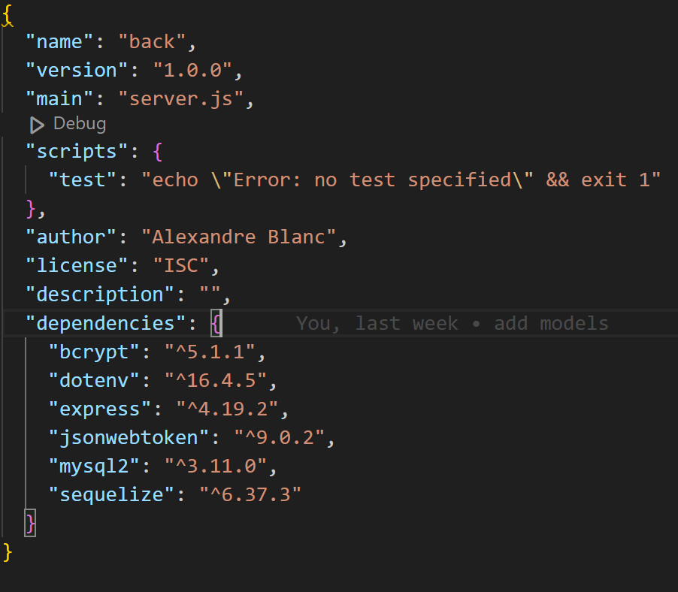

Toutes nos dépendances ont bien été installées, on peut maintenant commencer à créer l’architecture de notre backend.

On crée les fichier server.js, app.js, ainsi que nos dossiers controllers, routes, models et config.

Le premier fichier qu’on va créer va être un .env qui va contenir toutes nos informations d’accès à notre base de données. Pour une base de données SQL cela va correspondre à :

-La variable DB_HOST, qui sera l’hôte de notre base de données : ici localhost.

-DB_USER : l’utilisateur qui accède à notre base de données.

-DB_PASSWORD : le mot de passe d’accès à la base de données, très important à sécuriser.

-DB_NAME : le nom de la base de données utilisée.

Une fois que c’est fait, on crée fichier database.js dans notre dossier config. Ce fichier aura pour but de configurer l’accès à notre base de données grâce aux informations contenues dans le fichier .env, grâce à l’import de la fonction Sequelize.

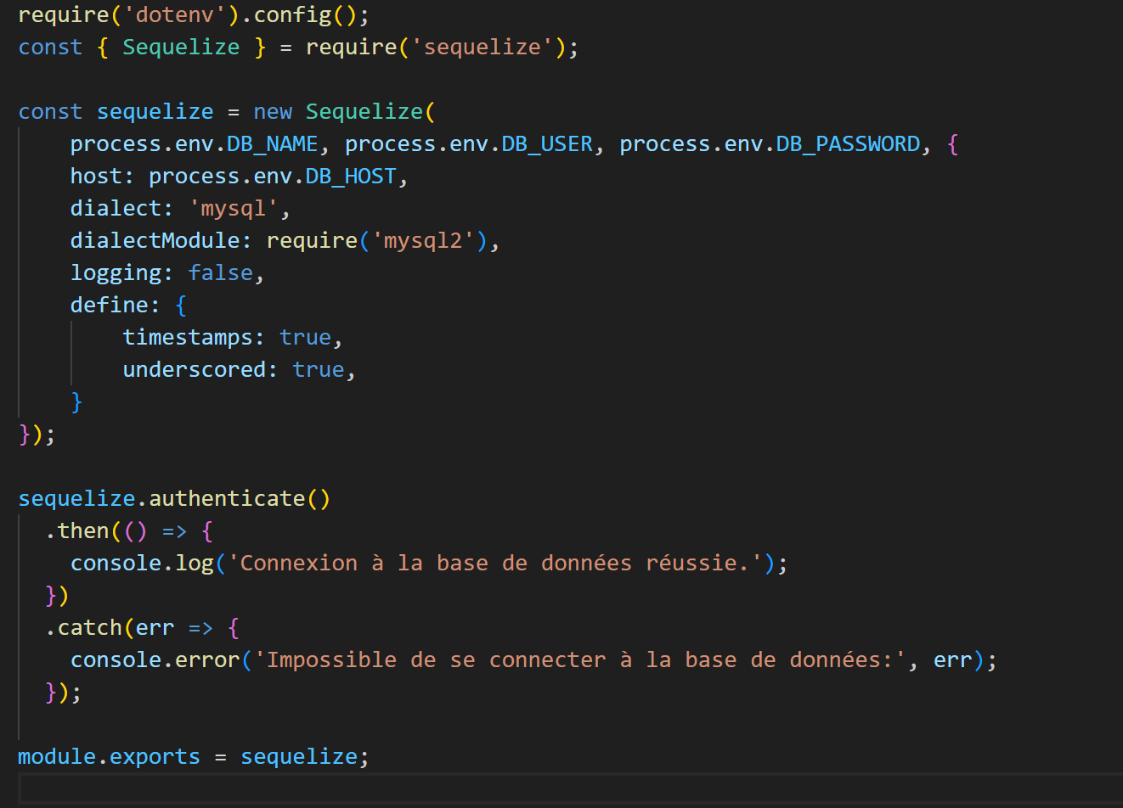

Mysql2 sert ici comme outil d’interprétation de la base de données.

Enfin on utilise la fonction .authenticate pour vérifier la connexion à la base de données ; en affichant des messages si la connexion a réussie ou non .

On exporte enfin notre fonction sequelize, qui va nous servir dans tout nos modèles.

Mais avant on configure nos fichier server.js et app.js, afin qu’on puisse lancer notre backend sur le port 3000

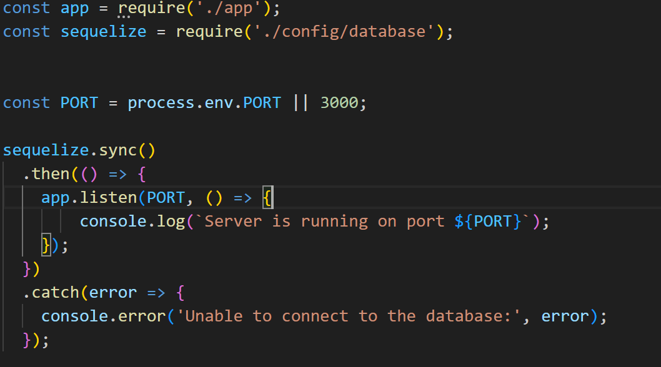

La fonction importante ici est la fonction sequelize.sync() qui synchronise notre base de données avec notre backend, puis le .then branche notre app sur le port 3000.

On configure ensuite notre app.js, pour l’instant il contient le strict minimum :

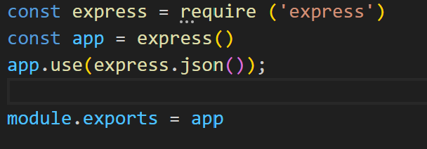

On importe juste express et on le définit sur notre variable app. Ce qui définira le fichier app.js comme le cerveau de notre backend, qui lancera les opérations définies dans nos autres modules.

Puisqu’on parle de modules, il est temps de commencer à les mettre en place, en commençant par les modèles.

## 2ème étape : construire les modèles et vérifier la connexion à la base de données.

Les modèles sont très importants, ce sont eux qui vont configurer nos données et faire en sorte qu’elles soient à conformes à notre base de données.

Pour créer un modèle :

-On crée un fichier javascript par modèle (modelUser.js par exemple).

-On importe bien les dépendances nécessaires à la bonne lecture de notre modèle : {dataTypes} avec un require(‘sequelize’) permet de définir les types de données de notre modèle. Enfin on importe avec un require notre configuration d’accès à la base de données et on la nomme sequelize.

-On peut ensuite définir notre modèle avec la fonction sequelize.define :

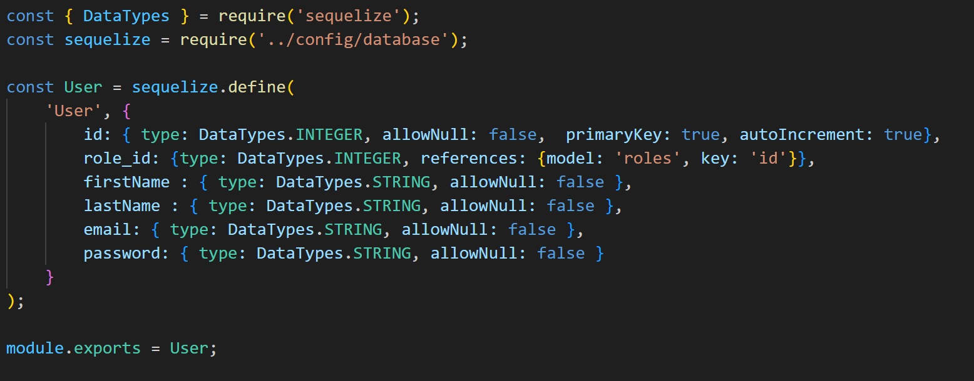

Ici définit le type de données avec DataTypes (ici INTEGER pour nombre et STRING pour chaîne de caractères), on n’autorise pas les valeurs nulles, et on définit role_id comme foreign key faisant référence à l’id de la table roles.

-On définit ensuite nos autres modèles, avant de gérer les relations entre les modèles dans un fichier modelIndex.js.

On importe d’abord notre database.js et le module Sequelize pour pouvoir reavoir accès aux Datatypes :

const { Sequelize } = require('sequelize');

const sequelize = require('../config/database');

On importe ensuite tout nos autres modèles, avant de définir les relations entre eux grâce aux fonctions .belongsTo et .hasMany.

Exemple avec User :

const User = require('./User')(sequelize, Sequelize.DataTypes);

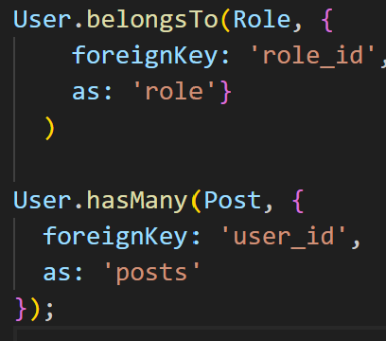

En effet User dépend bien d’un rôle (en retour un rôle a plusieurs utilisateurs), et un User peut avoir plusieurs posts (qui lui dépend d’un seul User : son créateur).

-On définit le reste des relations pour les autres éléménts (Role, User, Post, Comment, PostLike et CommentLike)

-On utilise ensuite la fonction sequelize.sync avec un {force : false} pour synchroniser la base de données avec nos modèles. Force false ne mets pas à jour ni ne crée de tables s’il y a une erreur. Il bloquera juste l’opération et affichera une erreur. Je trouve que c’est une bonne mesure de sécurité et permets de vérifier si nos modèles sont bien corrects.

-On exporte ainsi toutes nos relations qu’on vient de créer, en plus de sequelize puisqu’on le rappellera par la suite en important ce module :

module.exports = { sequelize, Role, User, Post, PostLike, Comment, CommentLike };

-On peut ensuite tester la connexion à la base de données.

Dans mon fichier server.js (point de départ de mon back-end), je branche mon server sur le port 3000 et je synchronise la base de données avec la fonction .sync() :

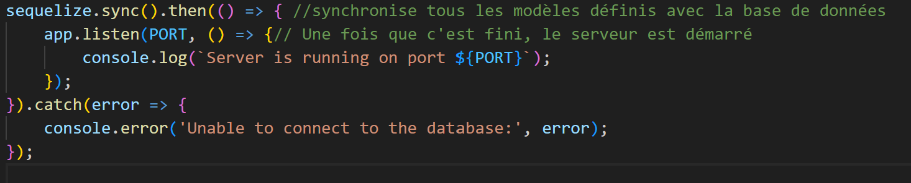

-On installe ensuite Nodemon avec la commande npm install -g nodemon. Cela nous permettra de continuer à travailler sur notre backend tout en restant connecté au port 3000.

A cette étape du développement, notre base de données est bien synchronisée avec nos modèles, puisqu’on obtient le message « Connexion à la base de données réussie. » en lançant notre backend via la commande « nodemon server ».

Maintenant, on va entrer dans le vif du sujet et mettre en places nos routes et nos controllers.

## 3ème étape : créer nos controllers et nos routes CRUD

On va maintenant créer nos controllers et nos routes pour pouvoir ajouter, lire, modifier et supprimer des objets (opérations CRUD) dans la base de données.

On sait déjà que pour l’instant, pour les users, posts et comments, on va faire toutes les routes GET, CREATE, UPDATE et DELETE. Pour les likes on ne va faire que les GET CREATE et DELETE (en effet on ne peux pas modifier un like). Pour les rôles, extrêmement importants, on va juste créer la route GET, en effet on veut juste pour voir lire quel user à quel rôle, on ne veut surtout pas que quelqu’un puisse les modifier.

Pour les users, dans un premier temps, on va utiliser les fonctions User.create() et User.findByPk(), propres à sequelize, pour nos routes CREATE et GET.

On n’implémente pas notre sécurité avec bcrypt et jsonwebtoken pour l’instant. On le fera une fois que toutes nos routes et controllers seront définies pour tous nos modèles.

Voici donc notre controller User pour l’instant :

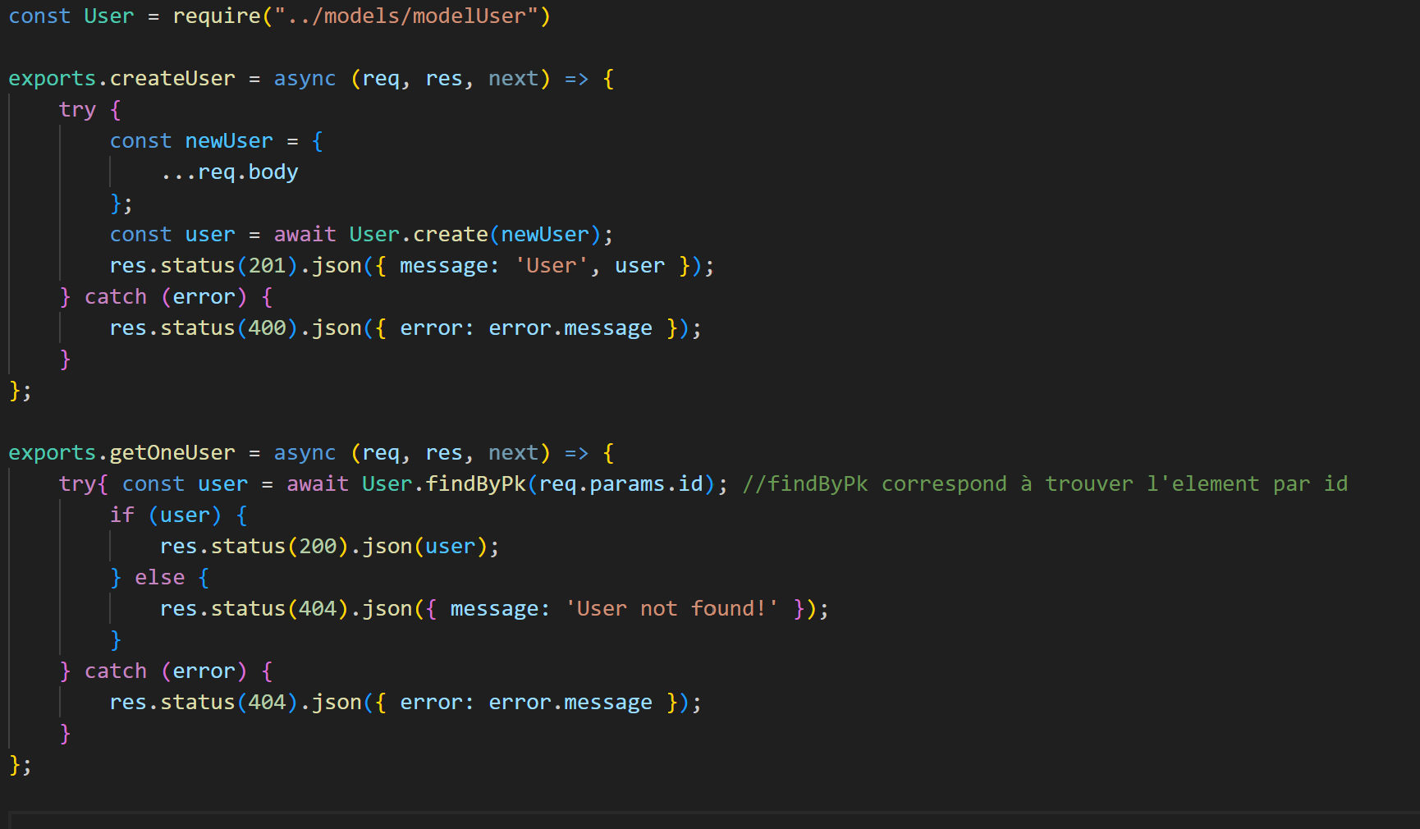

Pour la fonction createUser : on créée un nouvel objet newUser avec le corps de la requête de l’utilisateur (qui sera envoyé depuis un fetch(Post) depuis le front). Puis cet objet sera envoyé dans la base de données, dans la table User avec la fonction User.create().

Pour la fonction getOneUser, : la fonction User.findByPk parcourt la table User à la recherche de l’objet avec l’id correspondant à notre recherche. Ici, ça sera quand on fera un Get sur la route avec l’id en suffixe.

Puisqu’on parle de route :

-on importe express puis la fonction express.Router() afin de déterminer nos routes. Puis le controller user, et enfin on définit nos routes :

Sans oublier d’exporter le module bien entendu, pour pouvoir la rappeler dans notre fichier app.js.

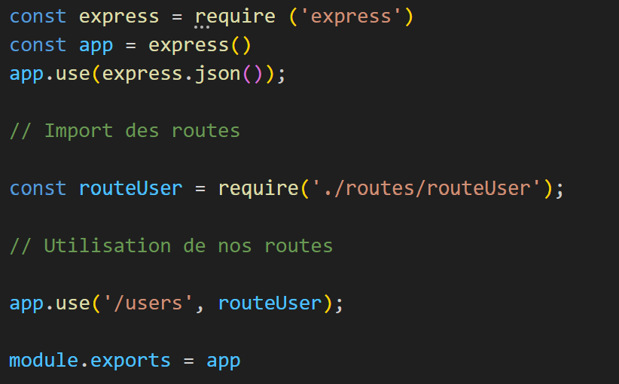

On lance notre back-end avec la commande nodemon server, pour ensuite tester la requête post dans postman sous la forme d’un user admin :

 {

    "id": 1,

    "role_id": 3,

    "firstName": "Alexandre",

    "lastName": "Blanc",

    "email": "alexandre.blanc@gmail.com",

    "password": "ceciestunmotdepasse"

}.

On obtient notre 1ère erreur : le nommage des colonnes lastName et firstName. En effet dans le database.js on a définis notre BDD avec la fonction underscore : True. On change donc dans la BDD avec ALTER TABLE CHANGE les noms de ces deux colonnes en snake case (underscore), qui est plus adapté à la convention SQL. Ce changement ne provoque pas d’erreurs majeures, tant que notre base de données est encore vide, on peut donc le faire sans soucis.

Autre erreur relevée, la non-présence de la colonne updated_at sur la table user. Comme on a mis Timestamp : true dans notre fichier de config, sa présence est obligatoire sur toutes les tables. On en profite donc pour la rajouter sur les tables users (si jamais un jour l’utilisateur veut modifier ses informations de connection), posts et comments (on doit pouvoir modifier ses posts et commentaires sur un réseau social). Pas besoin sur les likes car on ne pourra que les ajouter, lire et supprimer.

MOMENT IMPORTANT : Tant qu’on en est à rajouter des colonnes dans la base de données, j’en profite pour me renseigner si je dois ajouter d’autres paramètres dans notre config. En me renseignant sur la documentation mySQL et sequelize, je décide d’ajouter les paramètres suivants :

-        paranoid: true : active ce qu’on appelle le soft delete. Au lieu de supprimer définitivement un objet de la BDD, Sequelize mettre à jour une colonne deleted_at avec la date et l’heure de suppression. Une option très intéressante pour conserver les données et ainsi faciliter la modération. Ainsi les modérateurs pourront même voir les posts supprimés.

-       charset: 'utf8mb4' et collate: 'utf8mb4_unicode_ci' : Permets juste l’utilisation et le stockage de caractères spéciaux et emojis dans la base de données. Pratique pour un réseau social !

Par conséquent, on doit ajouter dans notre base de données une colonne deleted_at sur toutes nos tables (sauf role bien entendu). On pourrait laisser sequelize le faire en définissant le paramètre force : true, mais je tiens pour plus de précautions à maintenir absolument la structure de notre base de données telle que je l’ai conçue.

Voici donc notre nouvelle structure de base de données :

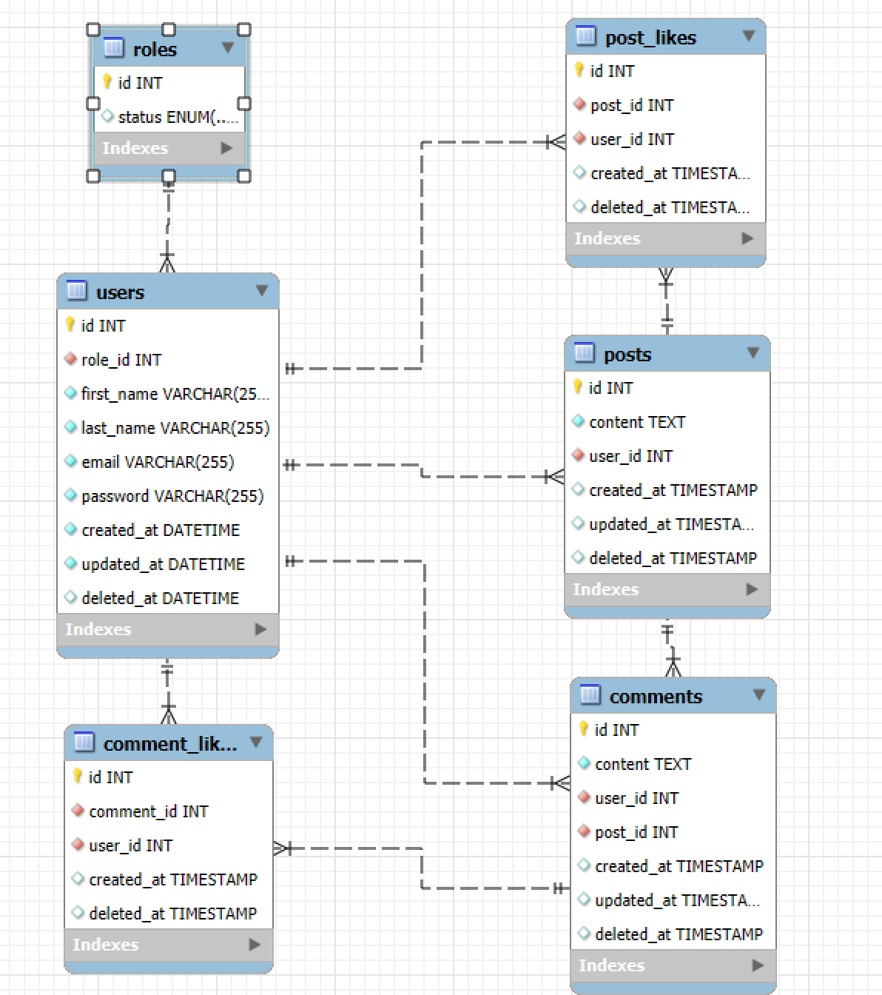

On supprime les valeurs insérées précédemment pour tester notre backend, afin d’éviter les conflits.

Reprenons le fil de notre backend, cette fois ci on crée nos routes complètes pour les users.

Pour rappel : dans sequelize, on utilise les fonctions :

- .findAll() pour faire un get de tous les objets.

-findByPk() pour faire un get d’un objet selon sa primary key (ici l’id)

- .create() pour faire un post

- .destroy() pour Delete un objet

- .update() pour Update un objet.

Une fois nos controllers crées, on établies nos routes, en important nos controllers avec un require du fichier controller.

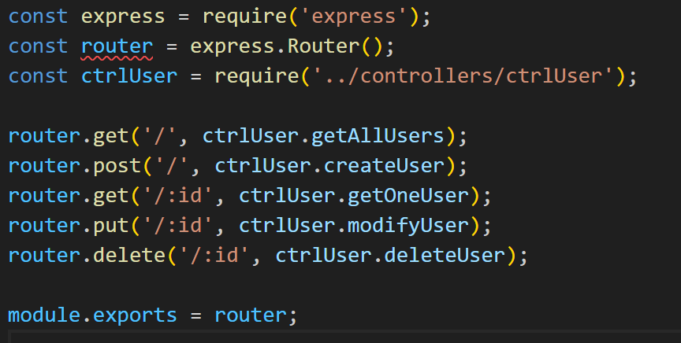

Pour finir on dit à notre app.js d’utiliser la route User :

const routeUser = require('./routes/routeUser')

app.use('/users', routeUser)

On lance ensuite notre serveur, et on teste dans Postman en testant toutes les requêtes. Tout fonctionne, sauf la route delete dans un certain sens :

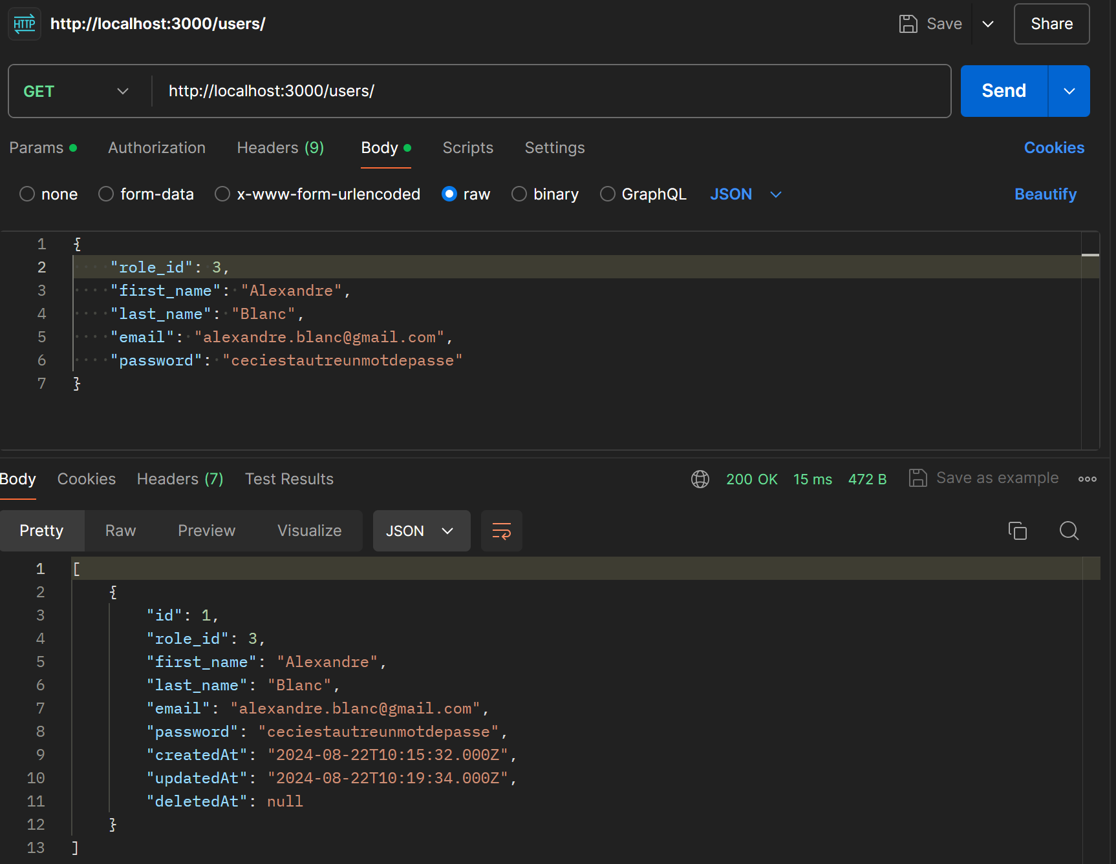

En effet la route delete fonctionne puis que quand on fait un get ensuite dans postman, l’objet n’apparait pas. Cependant : n’oublions pas qu’on a activé paranoid : true, et que l’email doit être unique. Cela a pour conséquence que l’user n’est pas réellement supprimé, mais que la colonne deleted_at est mise à jour. De plus, si on veut recréer un user avec la même adresse mail, cela ne fonctionnera pas, car rappelez-vous on a paramétrer notre colonne email en UNIQUE, ce qui fait que deux users, même si l’un est supprimé, ne peuvent avoir le même email.

Il faut donc faire en sorte qu’on puisse restaurer l’user, si jamais l’user décide de recréer un compte avec son ancienne adresse mail. On modifie donc notre controller User et la fonction createUser pour pouvoir si un utilisateur a été soft delete, le restaurer.

On va donc créer des conditions pour vérifier dans un premier temps si l’user existe avec la fonction .findOne(), puis s’il a été soft delete, et si c’est le cas utiliser la fonction .restore() de sequelize. Si l’user existe déjà, rien ne change, et s’il n’existe pas on le crée avec la fonction create().

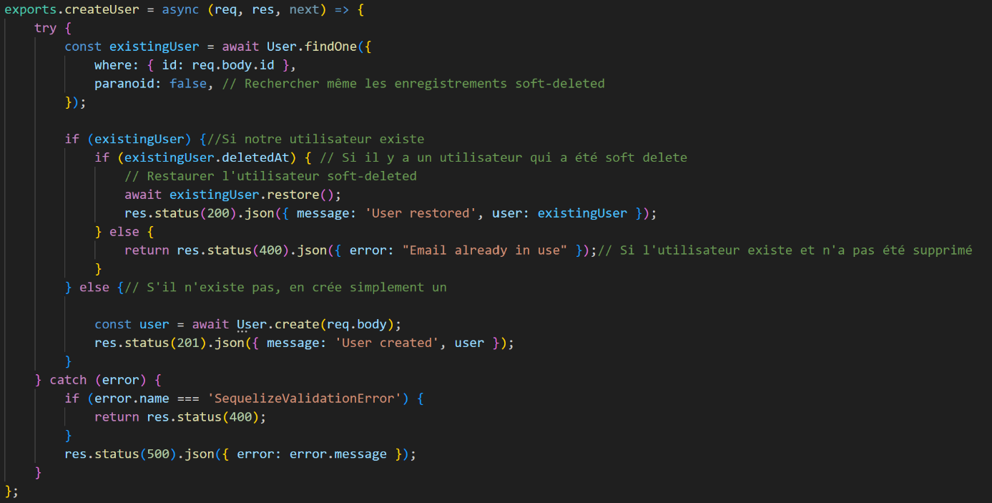

On reteste dans Postman, et tout va bien !

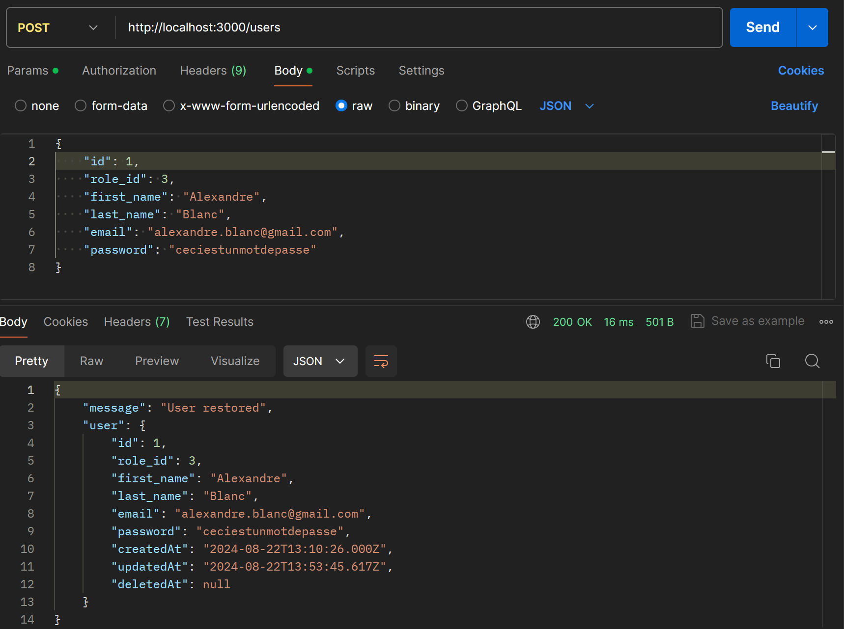

Une fois que c’est fait, on crée nos controllers et routes pour nos autres tables, en utilisant la base qu’on a faite pour les users, et en enlevant les routes inutiles. On ne s’occupe pas de la sécurité pour l’instant, vérifions juste que toutes les routes accèdent bien à la base de données.

On n’oublie pas de tester au fur et à mesure nos routes dans Postman.

Et c’est bon tout va bien ! On peut faire tout ce qu’un réseau social d’entreprise peut faire : créer un utilisateur, poster des posts ou des commentaires et mettre des likes.

Maintenant on doit mettre en place notre sécurité, on ne peut pas laisser nos mots de passes trainer comme ça ! De plus on doit aussi mettre en place nos tokens afin de ne cacher les id des users.

## 4ème étape : Mise en place de jsonwebtoken et bcrypt.

Plan de développement :

-Mettre en place le hash du mot de passe utilisateur avec bcrypt

-Créer notre mode d’authentification avec jsonwebtoken

-Créer nos règles de validations selon le role de l’utilisateur. Pour rappel, l’invité pourra seulement voir les posts et commentaires. Le registered pourra créer des posts, commentaires et poster des likes, ainsi que supprimer ou modifier ce qu’il a créée. Enfin l’administrateur aura tous les droits sur notre site, notamment supprimer les posts et commentaires des autres utilisateurs.

La première mesure de sécurité majeure est l’utilisation de bcrypt. En effet on ne stocke pas notre mot de passe tel quel dans la base de données, ça serait une immense faille de sécurité : si jamais un hacker arrivait à accéder à notre base de données, il pourrait tout récupérer y compris les mots de passes bruts de nos utilisateurs.

Pour éviter cela on utilise Bcrypt. C’est un algorithme de cryptage unidirectionnel qui va modifier notre mot de passe en une nouvelle chaine de caractères aléatoire (en utilisant la fonction hash, on peut l’utiliser plusieurs fois d’ailleurs). Nous verrons en détail comment il fonctionne plus tard.

Et jsonwebtoken c’est quoi ?

Pour résumer grossièrement, Jsonwebtoken est un service qui encrypte des données et les stocke dans un jeton. Ce jeton est composé de trois éléments :

-L’en-tête : décrit le jeton, il décrit que c’est bien un jsonwebtoken et son algorithme.

-le payload : les informations embarquées dans notre token, ce qu’on a voulu dissimuler derrière le token.

-la signature numérique : c’est ce qui sera décrypté pour récupérer le contenu de notre token.

Dans notre cas, on ne veut pas que les informations servant à établir notre sécurité (le user_id et le role_id) soient facilement récupérables par n’importe qui, sinon un hacker pourrait se mettre en role_id admin et aurait le champ libre sur notre site ! Il faut donc dissimuler ces informations quelques part, et c’est précisément le rôle de notre token. L’user_id et le role_id seront notre payload. Et ce seront eux qui nous donneront les autorisations pour que l’utilisateur puisse effectuer ou non les actions selon son role_id.

Pour mettre en place son fonctionnement, nous allons créer un middleware auth.js. Ce sera ce fichier qui va décoder notre token et en extirper les informations.

Voici donc notre fichier auth.js :

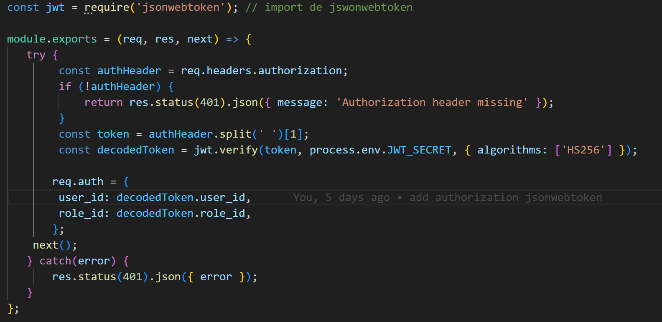

Ici on utilise l’algorithme HS256 de jsonwebtoken. Cet algorithme décode et crée les signatures à partir d’une même clé secrète qu’on aura stockée préalablement dans notre fichier .env.

Ce qui est pratique dans cette méthode, c’est que c’est un bon compromis entre facilité d’implémentation, rapidité d’exécution et sécurité. En effet, le fait qu’il utilise la même clé pour décoder et créer des signatures simplifie la gestion des clés (contrairement au RS256 qui utilise des clés différentes pour la création et le décodage). L’algorithme de hachage SHA-256 sur lequel il est basé protège contre la plupart des attaques cryptographiques modernes.

Dans un premier temps, notre middleware va chercher dans l’en-tête authorization si un token est bien présent. S’il n’y est pas, cela veut dire que l’utilisateur ne s’est pas enregistré (et a de facto le statut visitor), le middleware va donc rejeter sa requête.

Si un token est bien présent, la fonction .verify() va décoder notre token et en tirer les informations qui nous serviront ensuite dans les controllers pour autoriser les actions de l’utilisateur ou non (l’user_id et le role_id). Nous verrons plus tard comment réarranger les controller pour ça.

Dans un 1er temps, il nous faut d’abord modifier le controller user pour pouvoir se connecter et créer un compte. C’est à cette étape-là qu’on va coder les fonctions qui vont justement créer nos token et nos mots de passe cryptés. Commençons par la fonction signup :

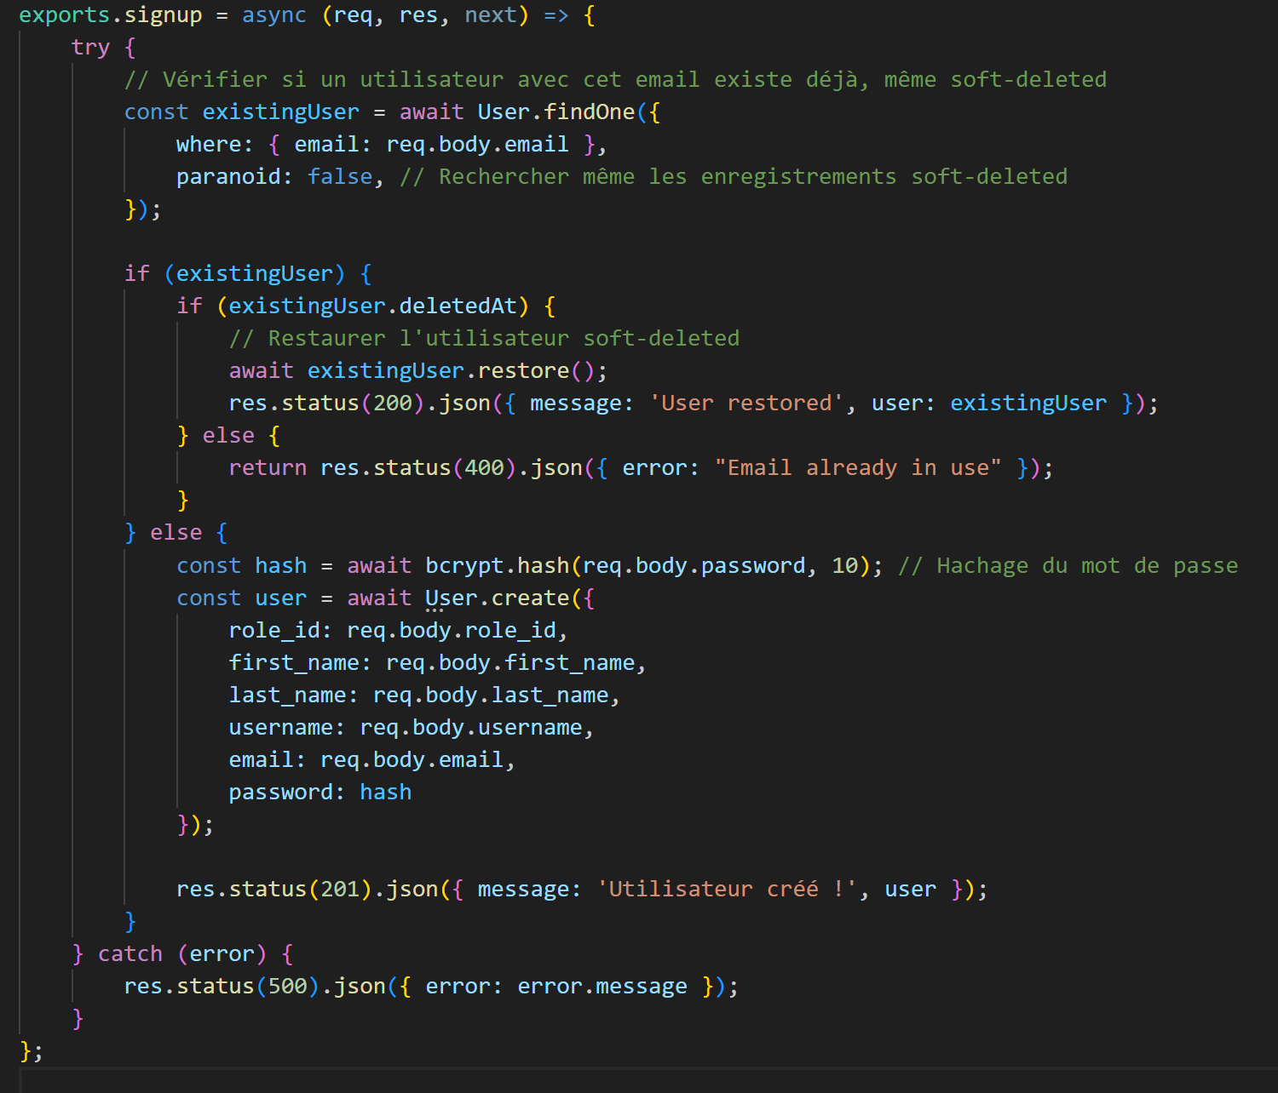

La fonction hash de bcrypt va créer une nouvelle chaîne de caractères à partir de notre mot de passe, et le chiffre 10 est le nombre de fois où une chaîne est générée avant d’arriver à la dernière conservée. Plus le nombre est grand, plus le mot de passe est sécurisé mais le temps de calcul est également allongé.

Si on fait une requête dans postman de notre fonction signup, on voit bien dans la réponse que le password a été « remplacé » par une chaîne de caractères aléatoire.

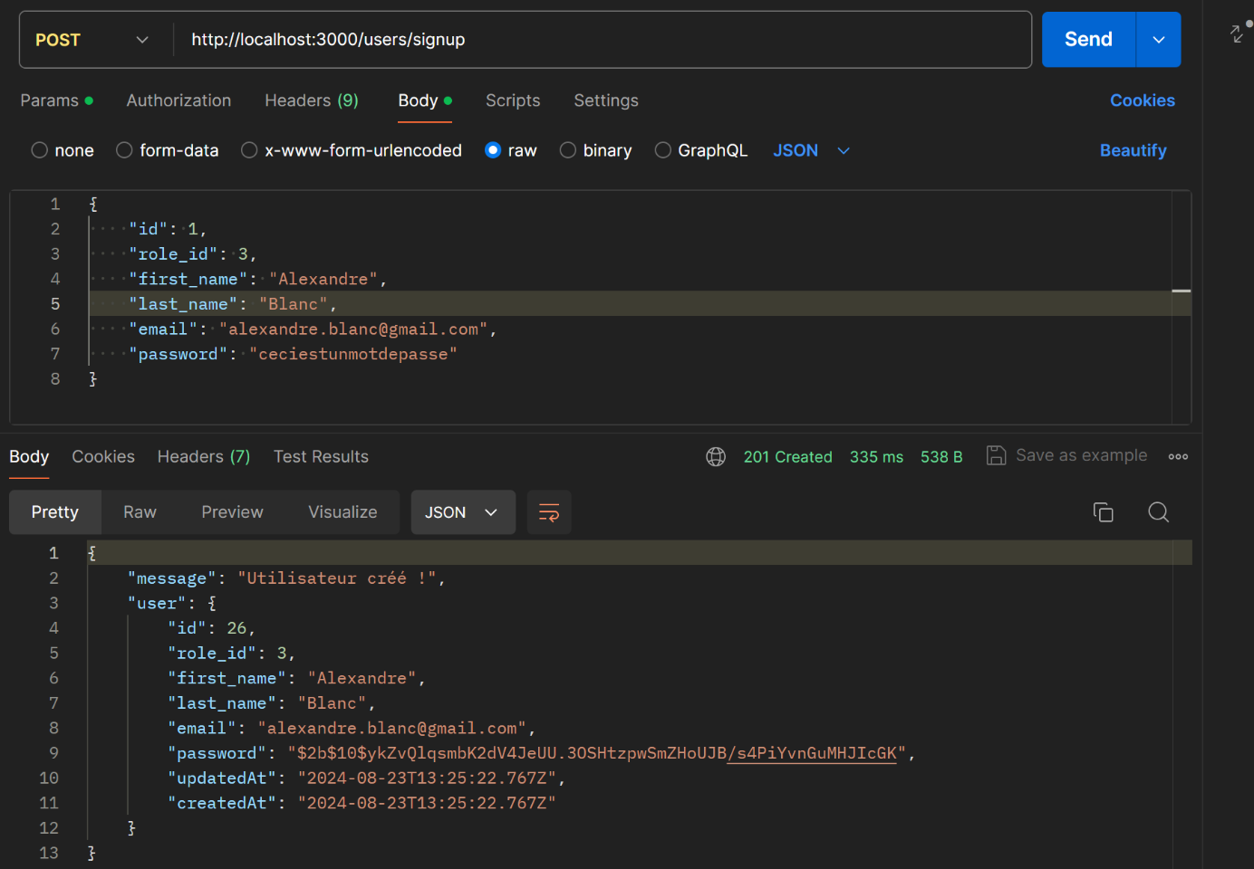

On a maintenant notre mot de passe crypté, mais comment bcrypt arrive-t-il à identifier que le « hash » (mot de passe crypté) correspond bien à notre mot de passe ? Voyons ça dans la fonction login, qui va gérer la connexion du user à notre site.

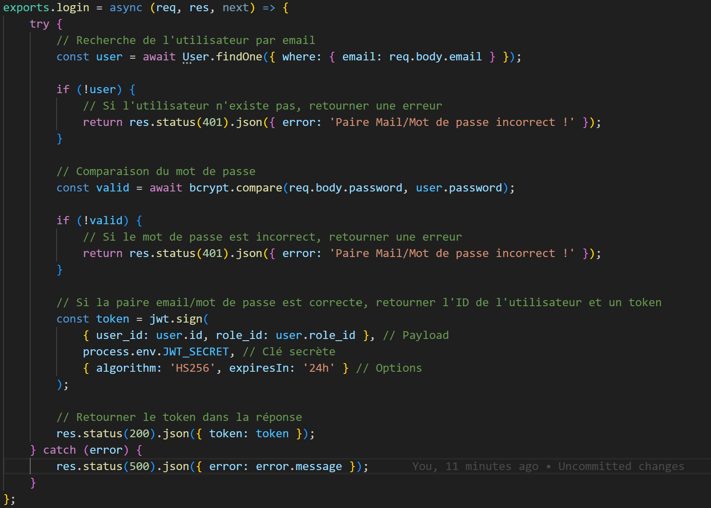

Ici, la fonction bcrypt .compare() va comparer si notre mot de passe qu’on entre dans la requête et celui qui est crypté dans notre base de données proviennent bien de la même chaine de caractères .

Une fois que bcrypt a validé notre mot de passe, revenons à notre jsonwebtoken . La fonction .sign() va encoder nos informations de connexions (c’est-à-dire l’user_id et le role_id) dans un « payload », c’est-à-dire le contenu de notre token. On entre ensuite les paramètres de notre token : la clé secrète de cryptage stockée dans notre .env, l’algorithme utilisé et sa durée de vie.

Si on lance notre requête login dans postman, on voit bien qu’on a obtenu notre token dans la réponse :

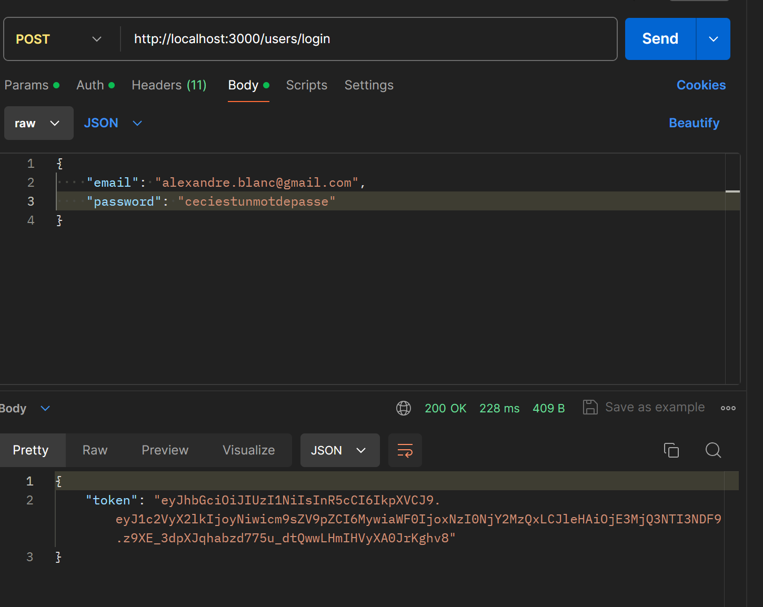

Maintenant, pour que nos opérations CRUD prennent en compte notre token, on doit répartir notre middleware auth.js dans nos routes. Voici notre fichier routePost.js pour l’exemple :

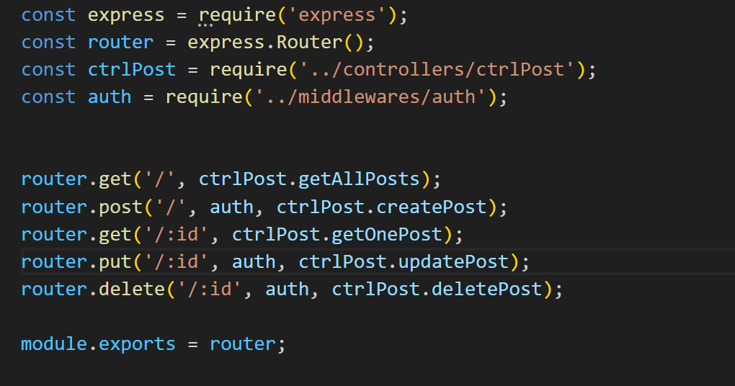

Comment cela fonctionne-t-il ? Et bien notre route va exécuter le middleware auth et extraire les informations du token avant d’exécuter la fonction CRUD. Ensuite ça sera à la fonction CRUD de dire si oui ou non elle autorise l’user à effectuer la requête.

On ne met pas notre middleware auth sur nos routes get, car on veut que même les visiteurs, qui n’ont pas encore crée de compte, puissent voir les posts commentaires etc…

Revenons sur Postman, maintenant testons si nous pouvons crées un post sans s’être enregistré, normalement le on ne devrait pas pouvoir et obtenir le message : « Authorization header missing ».

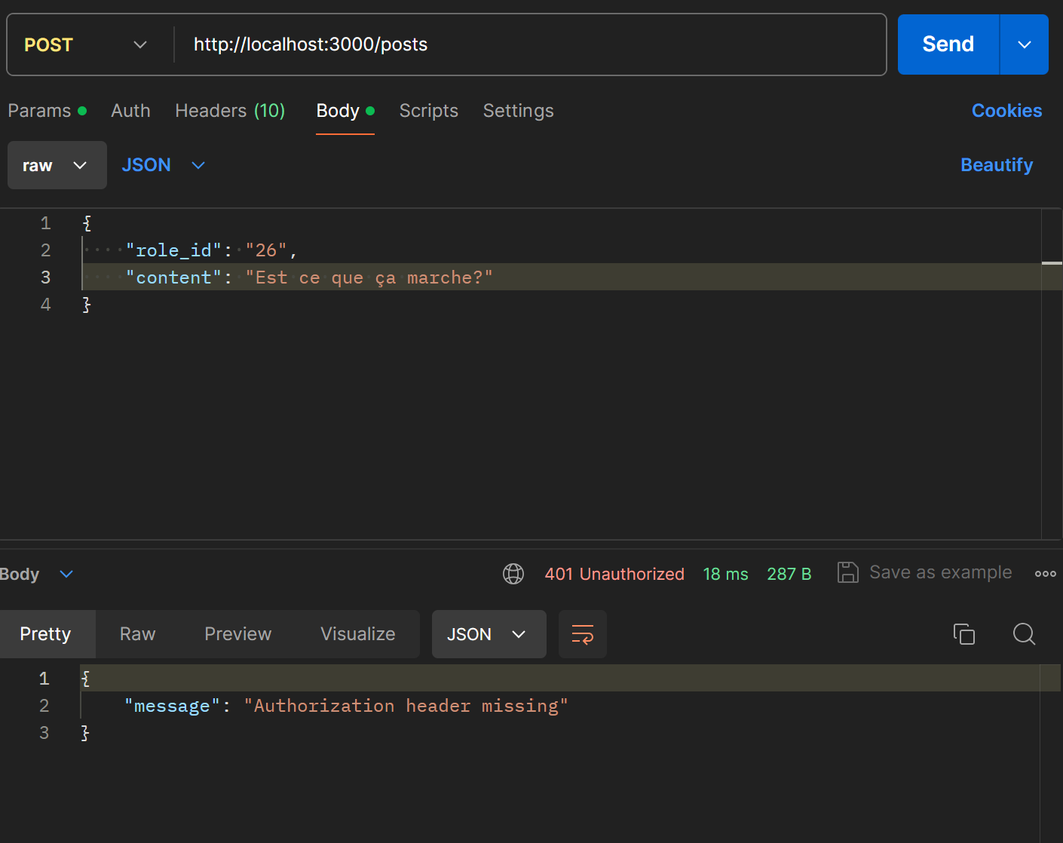

En effet il ne nous laisse pas créer un post sans l’autorisation. Maintenant si on veut créer un post, il faut d’abord mettre notre token dans le header d’authorization :

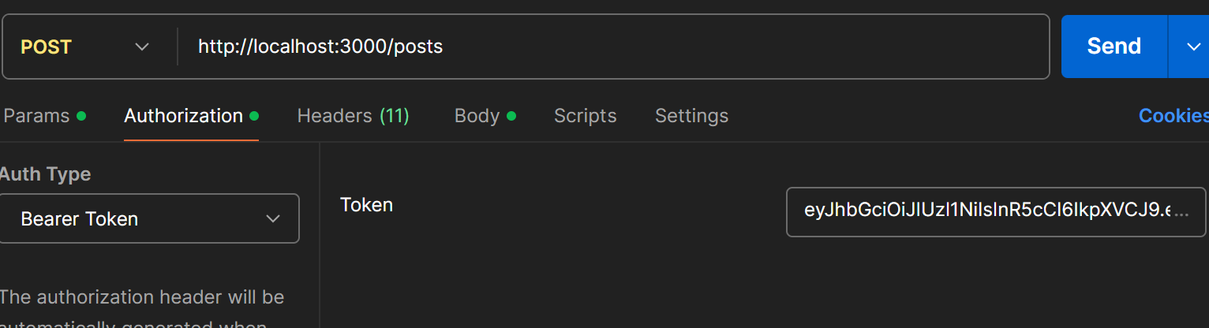

Une fois que c’est fait, on formule notre requête post et c’est bon tout fonctionne !

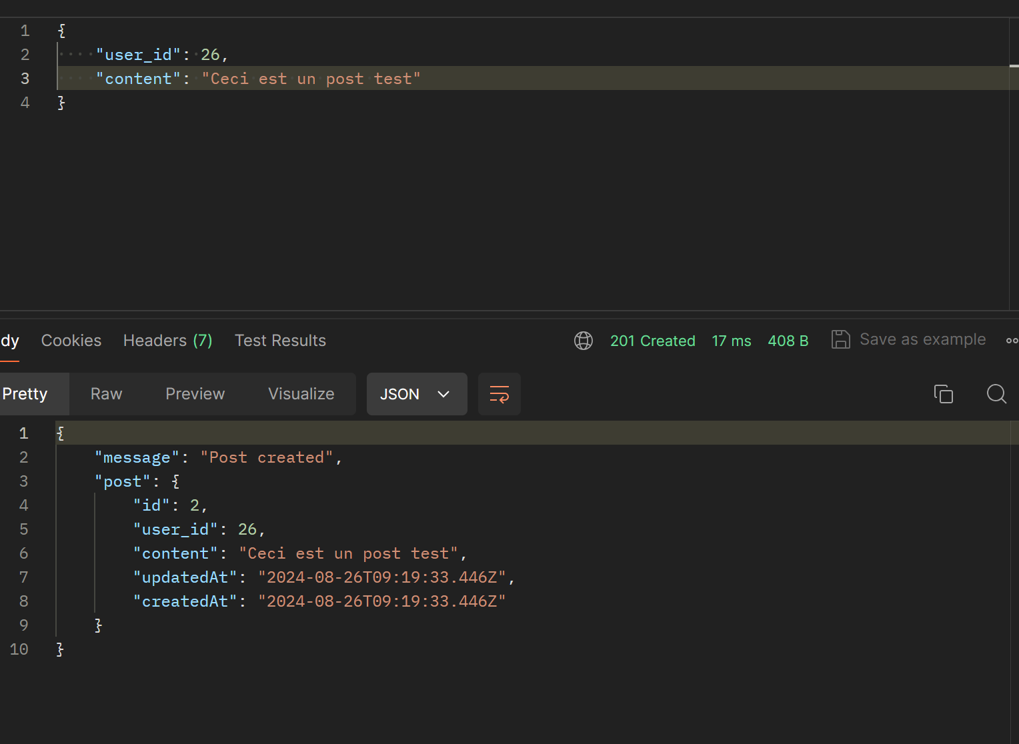

On pourrait laisser ça tel quel, mais n’oublions une de nos mesures de sécurité, on doit faire en sorte qu’un utilisateur enregistré ne puisse supprimer ou modifier que son post ou commentaire ! Il faut donc revenir dans nos controller et ajouter des conditions.

Et puisqu’on en est à ajouter les conditions, il ne faut pas oublier un autre élément important : il faut pouvoir faire en sorte que l’user puisse modifier ou supprimer son compte, mais uniquement le sien, pas celui des autres !

C’est une manipulation assez simple au final, il suffit juste d’autoriser la requête si et seulement si l’user_id du post ou commentaire est identique à celui du token décodé.

Pour modifier le user par exemple :

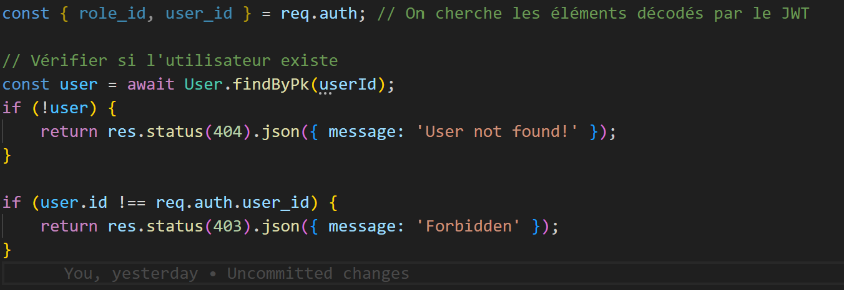

Ici on récupère l’user_id et role_id de notre en-tête authorization (extirpé du token via le middleware auth.js souvenez-vous), on le compare avec l’user_id qu’on veut modifier, et s’ils correspondent bien là on peut supprimer.

Mais souvenez-vous ! Si on modifie le user il faut aussi re-encrypter le mot de passe. Pas de panique, on réutilise la fonction hash associé avec la fonction update.

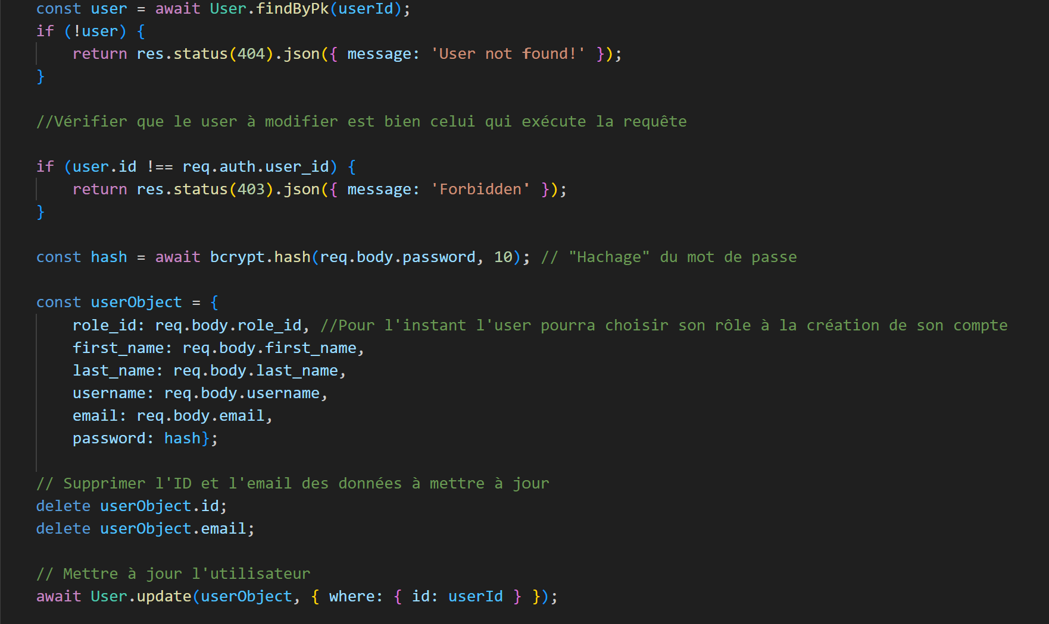

D’ailleurs on supprime bien l’id et l’email du user à modifier, car on ne veut surtout pas les modifier.

Et maintenant si on teste dans postman, en changeant juste le mot de passe, c’est bon tout va bien la requête a bien fonctionnée :

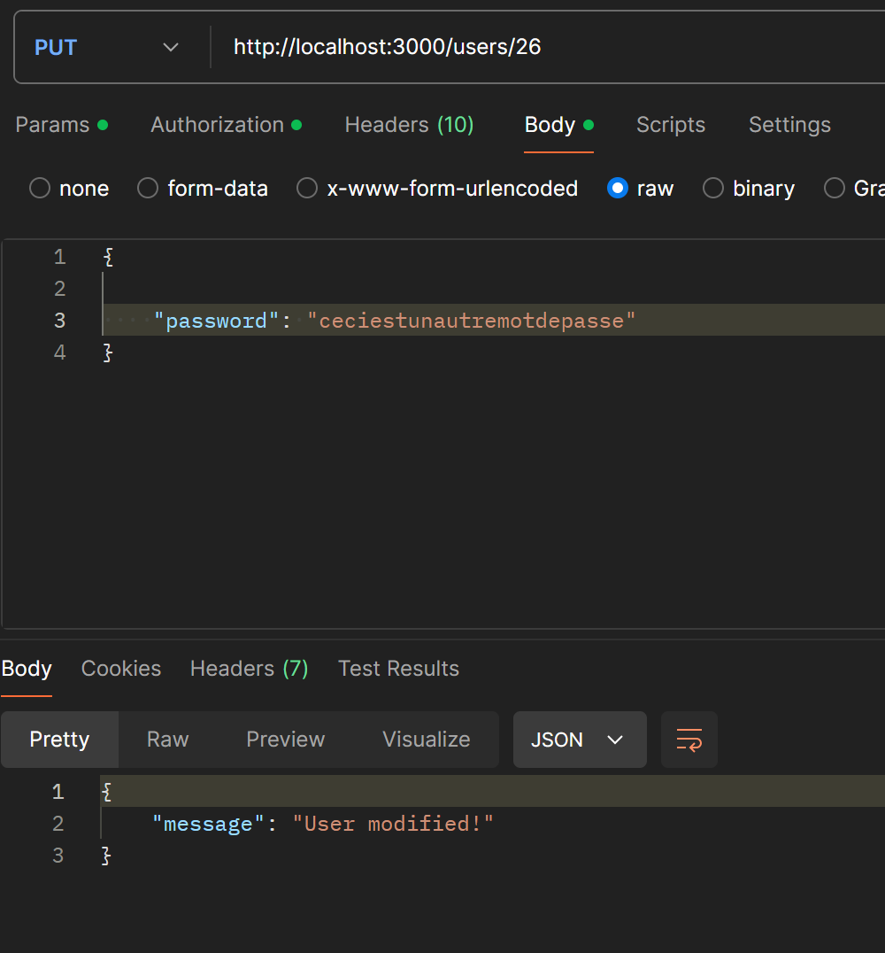

Par ailleurs, si je crée un autre user, et que j’exécute une requête visant à le modifier lui, et bien comme prévu j’aurai une erreur « forbidden » car le token que j’ai ne contient pas l’user_id adéquat.

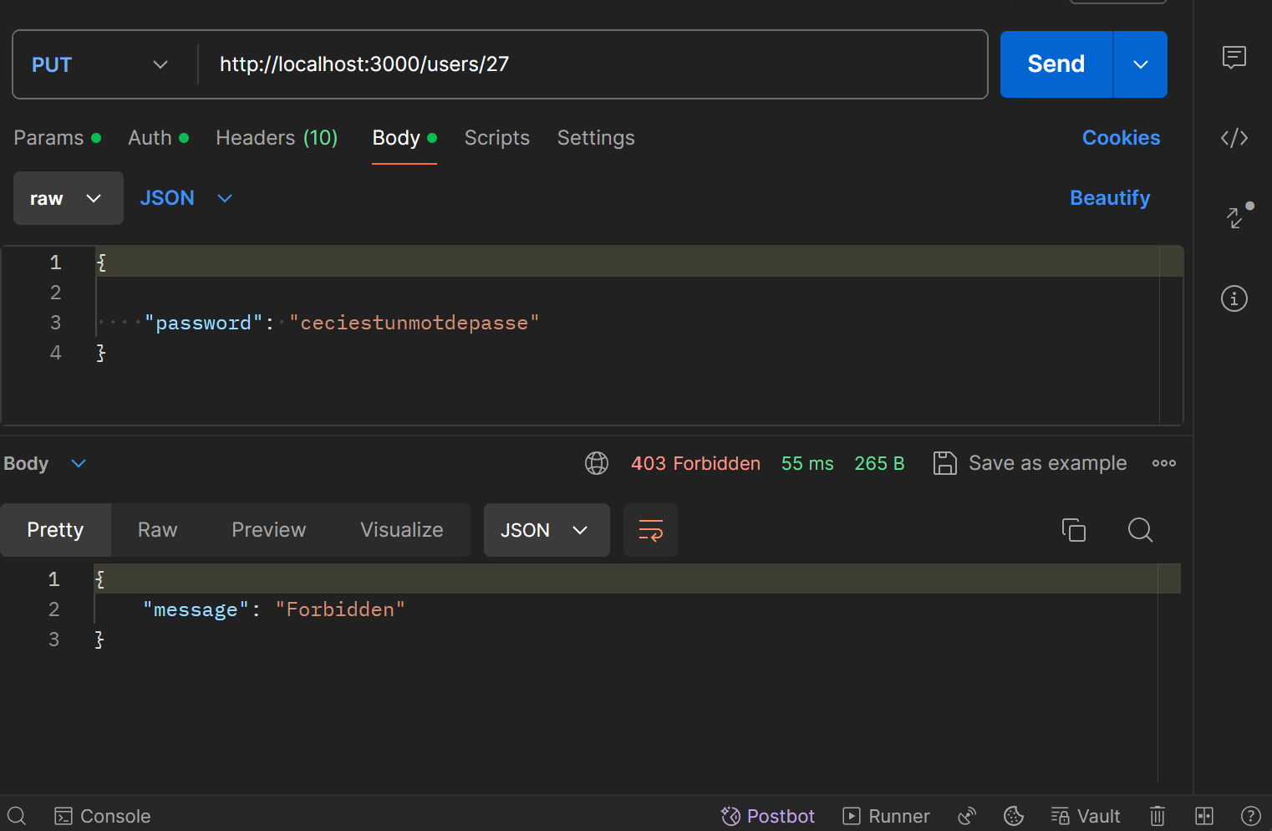

Pareil pour la route delete on ajoute bien la condition, et on voit bien qu’on a le bon résultat seulement si on supprime son propre compte.

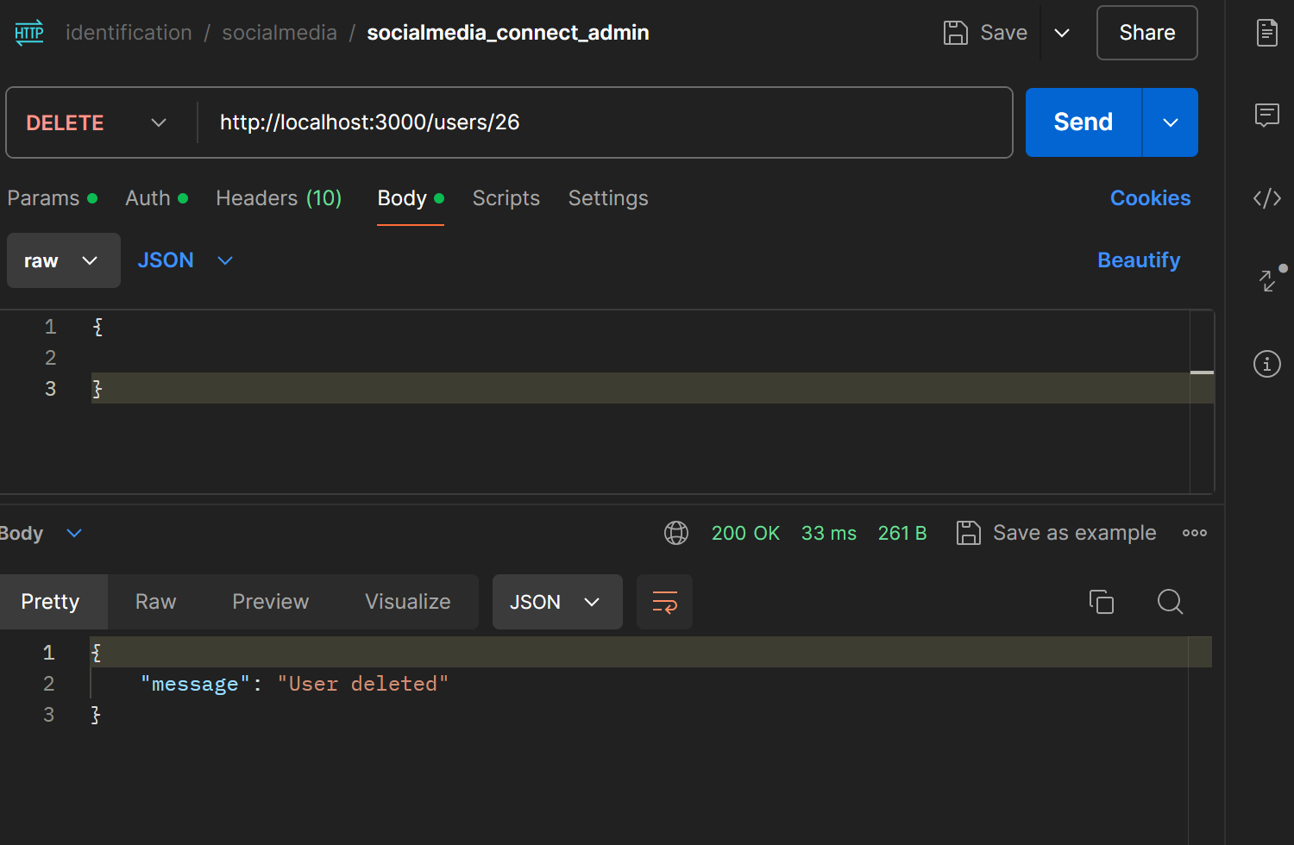

Maintenant on ajoute ces conditions sur les autres controllers afin que les posts, commentaires et likes puissent être supprimés uniquement par leur auteur.

D’ailleurs puisqu’on en est là, ça serait bien que quand on crée un post, on n’ait pas à renseigner à chaque fois le l’user_id du post ou du commentaire. Pour ça on va modifier nos controllers et nos fonction POST, et on va faire en sorte que l’user_id de nos posts et commentaire soient le même que celui du token.



Dans postman on obtient une Validation error. Quelque chose ne va pas dans notre requête. Après une longue enquête, l’erreur ne vient pas de notre backend, mais de notre base de données :

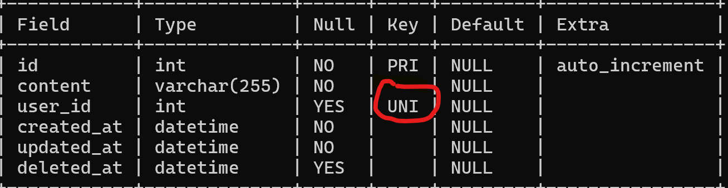

En effet, le fait que la clé user_id soit réglée en UNIQUE nous empêche de créer plusieurs commentaires par user_id, et comme on avait déjà un commentaire dans notre base données, il refusait d’en rajouter d’autres.

Dans le terminal SQL, on cleane nos valeurs, puis on doit dropper la clé unique et en remettre une classique :

ALTER TABLE posts DROP FOREIGN KEY posts_ibfk_1;

ALTER TABLE posts DROP INDEX user_id;

ALTER TABLE posts ADD CONSTRAINT posts_ibfk_1

FOREIGN KEY (user_id) REFERENCES users(id);

Tant qu’on y est on inspecte les autres tables voir si y a la même erreur, et en effet il y a la même erreur sur la table comments, bon ce n’est pas grave on connait les commandes on a juste à changer la cible des commandes.

On a aussi cette contrainte UNIQUE sur les comment_likes et post_likes, mais on veut les laisser car on veut qu’un user ne puisse liker qu’une seule fois.

On reteste dans Postman et c’est bon cette fois ci tout fonctionne bien ! On peut reprendre nos activités.

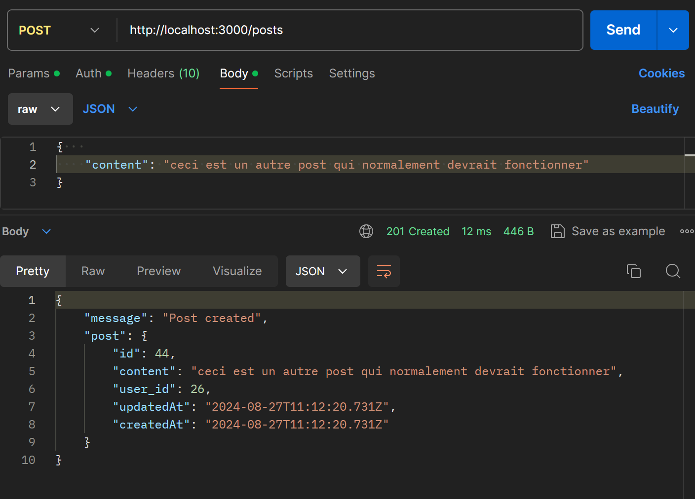

Une fois les autres controllers modifiés de façon à ce que l’user_id de la requête soit celui du token décodé. On vérifie bien dans postman que tout fonctionne, et c’est bon tout va bien. On peut bien poster un seul like, on peut supprimer tout ce qu’on a créé mais pas les créations des autres. Maintenant, il faut pouvoir gérer les rôles.

## 5ème étape : Gérer les rôles

Comment aborder cette partie-là ?

Pour rappel, chaque utilisateur a un rôle et en fonction de ce rôle, il sera autorisé ou non à effectuer les opérations.

On a :

-Visitor : qui peuvent voir les posts et commentaires des autres utilisateurs

-Registered : utilisateurs qui ont créé un compte. Peuvent créer des posts et commentaires, liker les autres post/commentaires, modifier ou supprimer leurs créations, mais pas celles des autres.

-admin : a accès à tout le site et peut supprimer ou modifier les posts et commentaires des autres users, et même supprimer les comptes d’autres utilisateurs.

Ce qui nous fait penser que dans la gestion des rôles, il faudra implémenter plus tard une fonctionnalité qui fait qu’un user banni par un admin ne puisse pas recréer de compte avec son ancienne adresse mail, mais on verra ça plus tard.

On pourrait implémenter la gestion des rôles de deux manières. On pourrait tout gérer par les controllers, ou essayer de passer par des middlewares.

Essayons de passer par les middlewares, cela rendra notre backend plus modulaire et rendra le code plus lisible.

On peut créer un middleware par table qui permets de checker le role et l’user id par utilisateur, puis le mettre dans nos routes.

Pour notre middleware checkPost, quelles sont nos conditions qui bloqueront les opérations PUT et DELETE ? Et bien si l’user_id du token est différent du user_id du post, et enfin si le role_id du user n’est pas celui d’un admin.

Voici ce que ça nous donne :

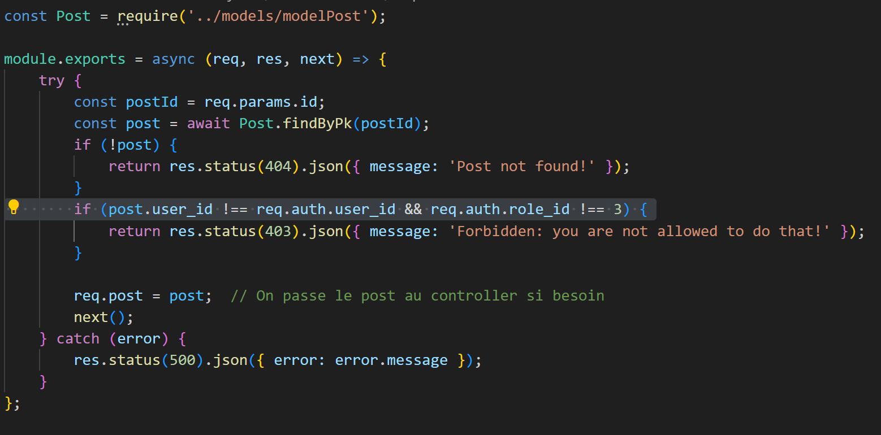

Avec la fonction .findByPk() on récupère les informations de notre post, y compris l’user_id qui nous sert à faire notre comparaison avec notre user_id du token.

Testons dans Postman, essayons de modifier ou supprimer un post qui appartient à un autre utilisateur, en ayant le rôle_id 2.

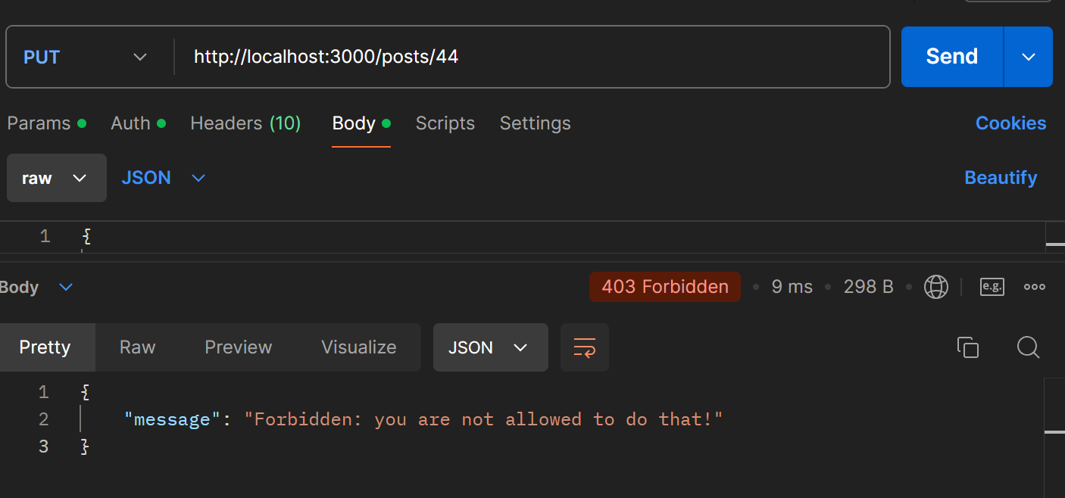

Effectivement on a bien le message de refus de l’autorisation.

Par contre si on se mets avec un role_id d’admin, et bien là on a bien notre modification qui s’est effectuée !

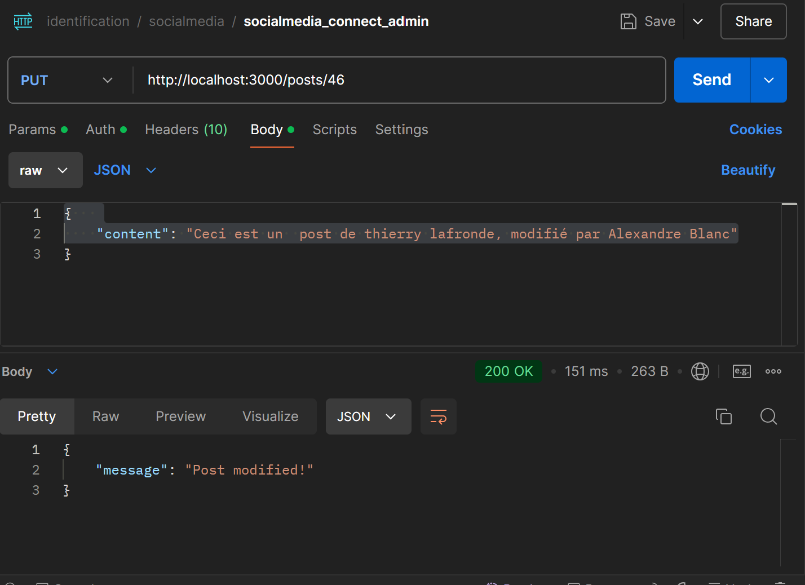

Et si on veut modifier notre propre post, c’est bon tout va bien !

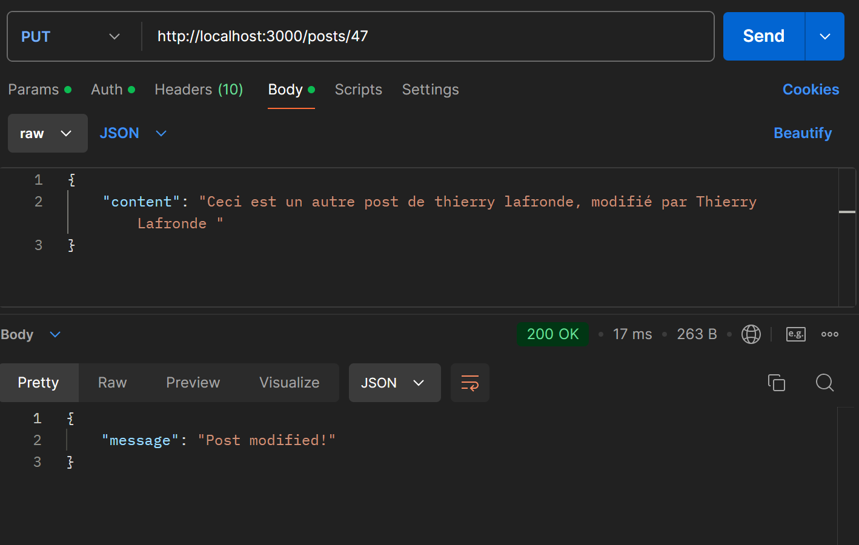

On a maintenant juste à appliquer le même principe pour les autres routes, comments et likes.

Et bien voilà ! On a mis en place notre sécurité pas la gestion des rôles et des users_id. On peut maintenant mettre en place tout nos tests unitaires afin de vérifier le bon fonctionnement de notre back-end.

## 6ème étape : Réalisation des tests unitaires.

Maintenant qu’on a tous les éléments de notre backend, réalisons les tests unitaires afin de vérifier le bon fonctionnement de chacun de ses composants.

On pourrait le faire dans postman, mais ça remplirait notre base de données de plein d’objets tests. De plus la bonne pratique en termes de développement back-end est de tester via un framework de test

Pour ce faire, on va installer deux dépendances supplémentaires, jest et supertest.

Une fois que c’est fait, on change dans un premier temps la ligne « test » de notre package.json en la remplaçant par jest. Ainsi notre node.js que jest va effectuer les tests.

0n créer également un dossier __test__ dans lequel on va créer notre 1er fichier user.test.js qui va nous permettre de tester notre route User.

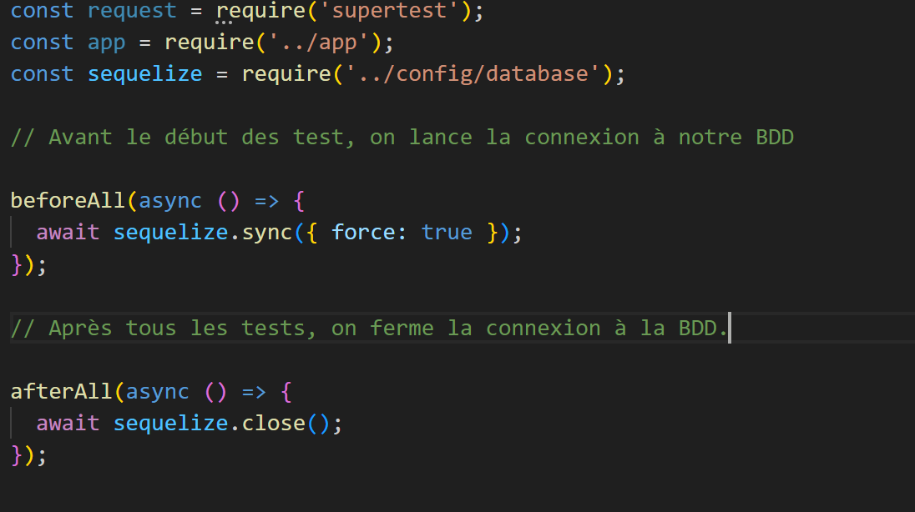

Ici on fait appel aux services de supertest, on importe notre route avec le fichier app, notre configuration de base de données avec sequelize.

Avec la fonction beforeAll() on lance notre connexion à la base de données avant le début de tous nos tests. On ferme la connexion une fois que les tests sont finis avec la fonction afterAll().

Ensuite avec le fonction describe(), on va rédiger l’ensemble des tests de nos routes, mais commençons avec la fonction signup.

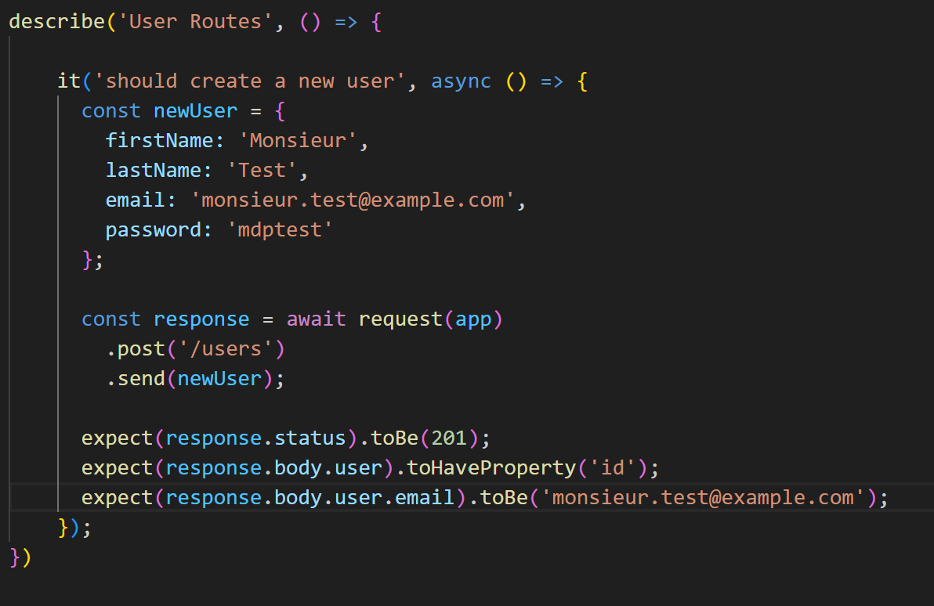

Ceci est la structure la plus simple d’un test pour une route post que j’ai pu trouver en regardant les documentations.

On simule la création d’un user qui s’appellera Monsieur Test.

Ensuite la fonction request sur notre app va lancer la requête post sur notre table users et comme corps de requête notre simulation d’objet.

Les fonctions expect sont les réponses attendues de ce test. Ici on attend le statut de la réponse 201 (requête réussie), que le corps de notre réponse doit avoir une clé id, et que l’email de notre user doit être « monsieur.test@example.com ».

Quelque chose s’est produit en lançant la commande npm test. Non seulement le test a échoué, mais le test a supprimé tout le contenu de ma base de données.

Et j’ai compris pourquoi, si dans postman j’effectue la même requête que j’ai mise dans mon test, il m’affiche qu’il ne trouve pas la valeur associée par la foreign key. Jest m’a donc aussi supprimé mes valeurs de la table role, ce que j’ai pu confirmer en cherchant directement dans le terminal de commande SQL en rentrant la commande SELECT * FROM roles;.

De plus, j’ai fait une simulation d’un post alors que je n’ai pas de fonction aussi simple dans mes controllers. J’ai un post pour le signup et un pour le login, il faudra donc ajuster notre prochain test en fonction.

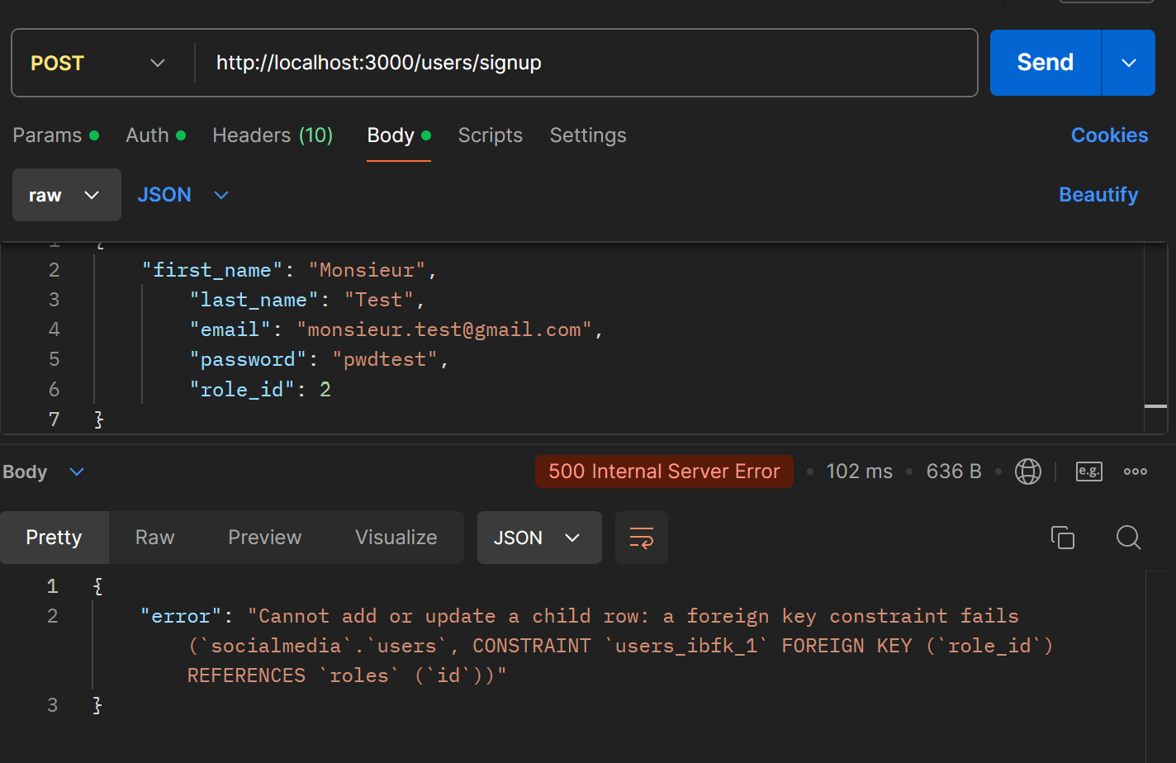

La solution pour remédier à ce problème serait de créer une base de données distincte ayant la même configuration pour y faire nos tests. Testons cela.

Dans MySQL workbench, je génère un fichier SQL à partir de mon diagramme, et j’utilise ce fichier pour créer une nouvelle base de données ayant la même structure : socialmedia_test. Il suffit juste de copier les commandes en changeant le nom de la base de données.

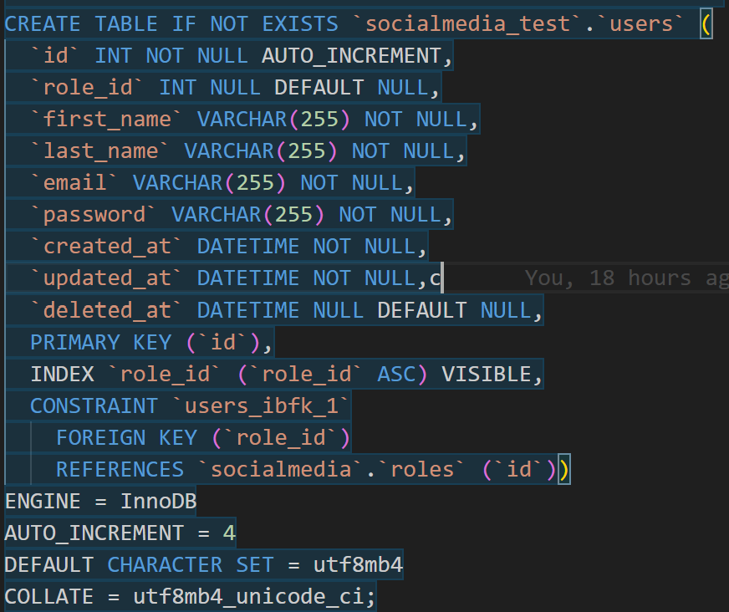

On fait la même chose pour nos autres tables et une fois que c’est fait, on modifie notre .env pour y mettre comme variable de DB_NAME : socialmedia_test. Cela connectera notre backend à notre base de données test.

Maintenant reprenons nos tests. Maintenant qu’on a notre base de données test, recommençons en faisant plus simple, essayons déjà la route get.

On crée un mock d’un objet user pour simuler sa présence dans notre base de données, puis on simule que le résultat de notre requête doit être cet objet.

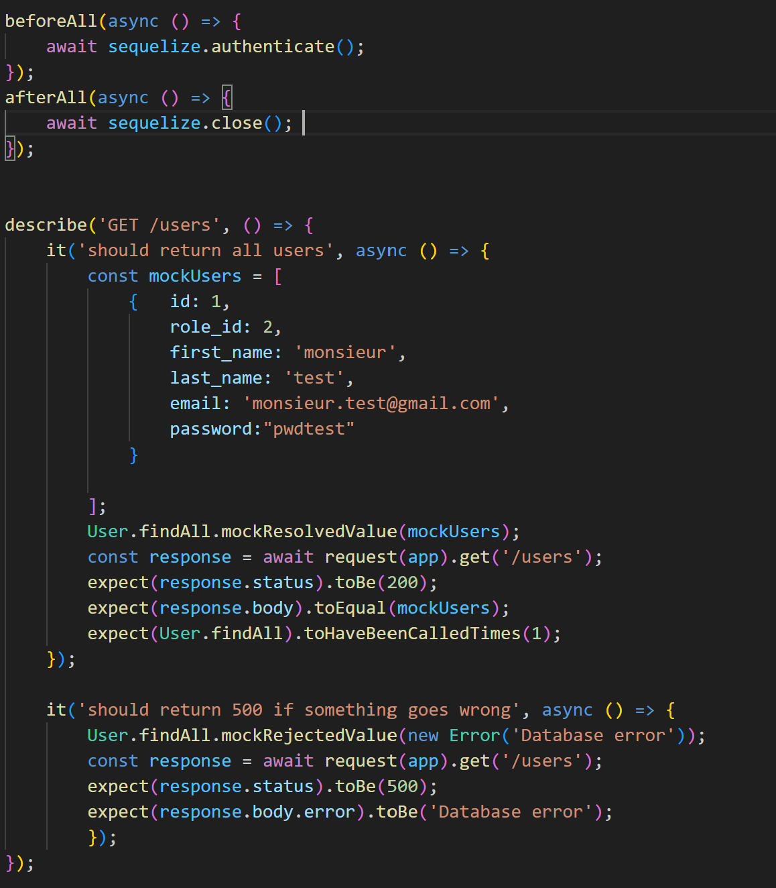

On décrit bien que nos réponses attendues doivent être notre objet « mocké » et le statut 200 si notre requête a réussi, mais également nos réponses attendues en cas d’erreurs (erreur 500 et database error).

On lance la commande npm test. Et cette fois-ci c’est bon tout va bien !

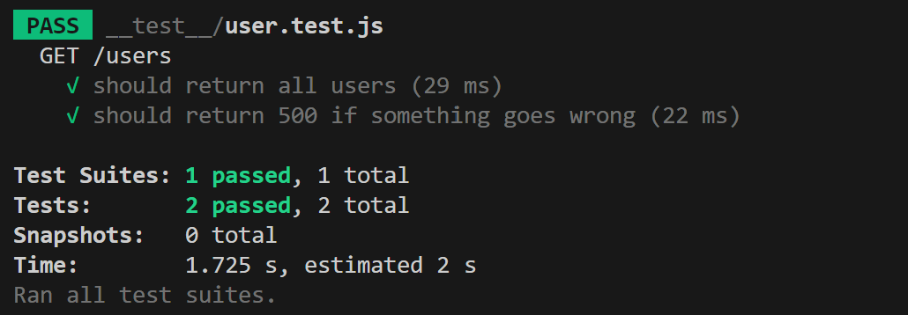

Faisons pareil pour notre fonction signup.

Après l’avoir codé sur le même modèle, on obtient un échec de notre test avec une erreur 500 obtenue au lieu de la réponse 200 attendue pour notre fonction restore.

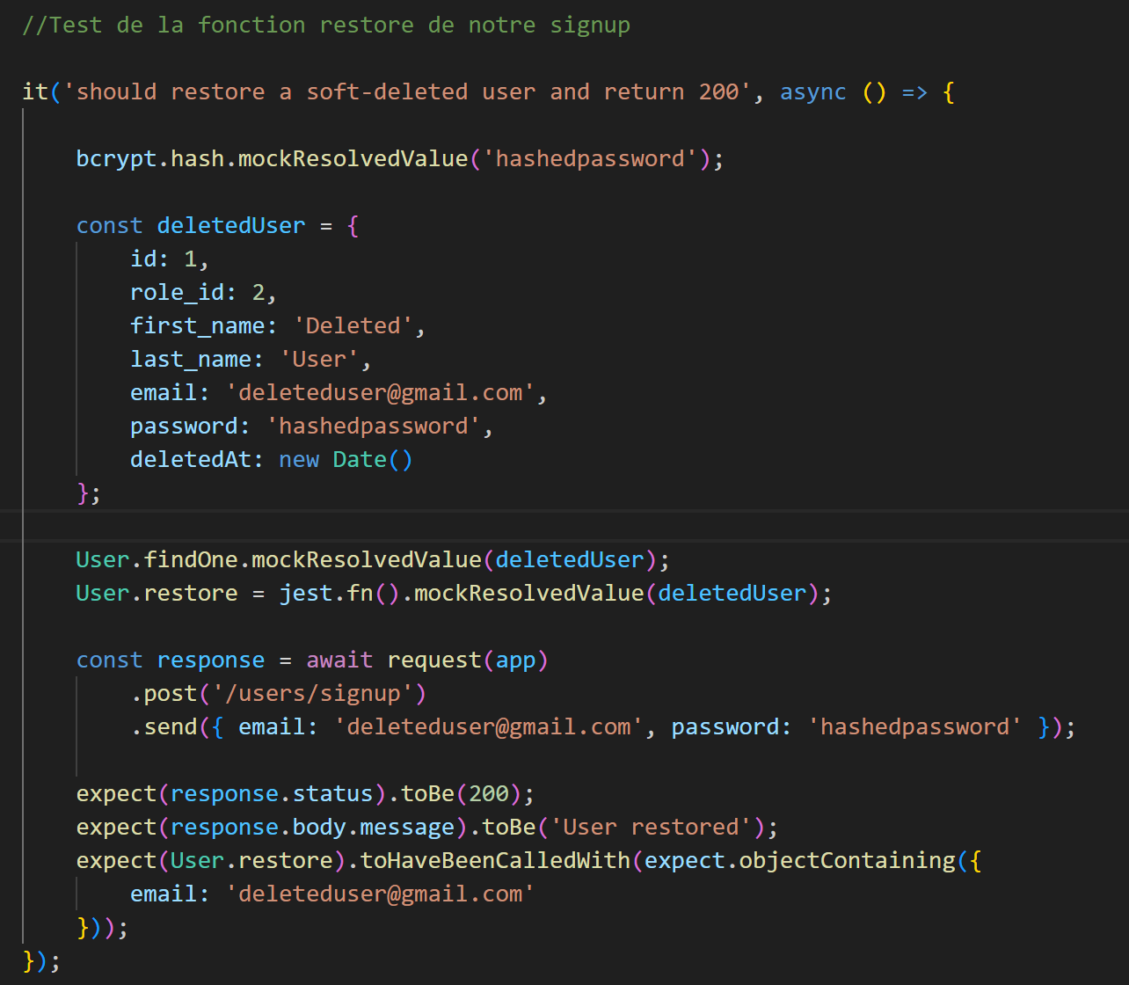

Dans le doute, faisons un test dans postman pour voir si notre fonction restore fonctionne bien. Tout va bien de ce côté-là :

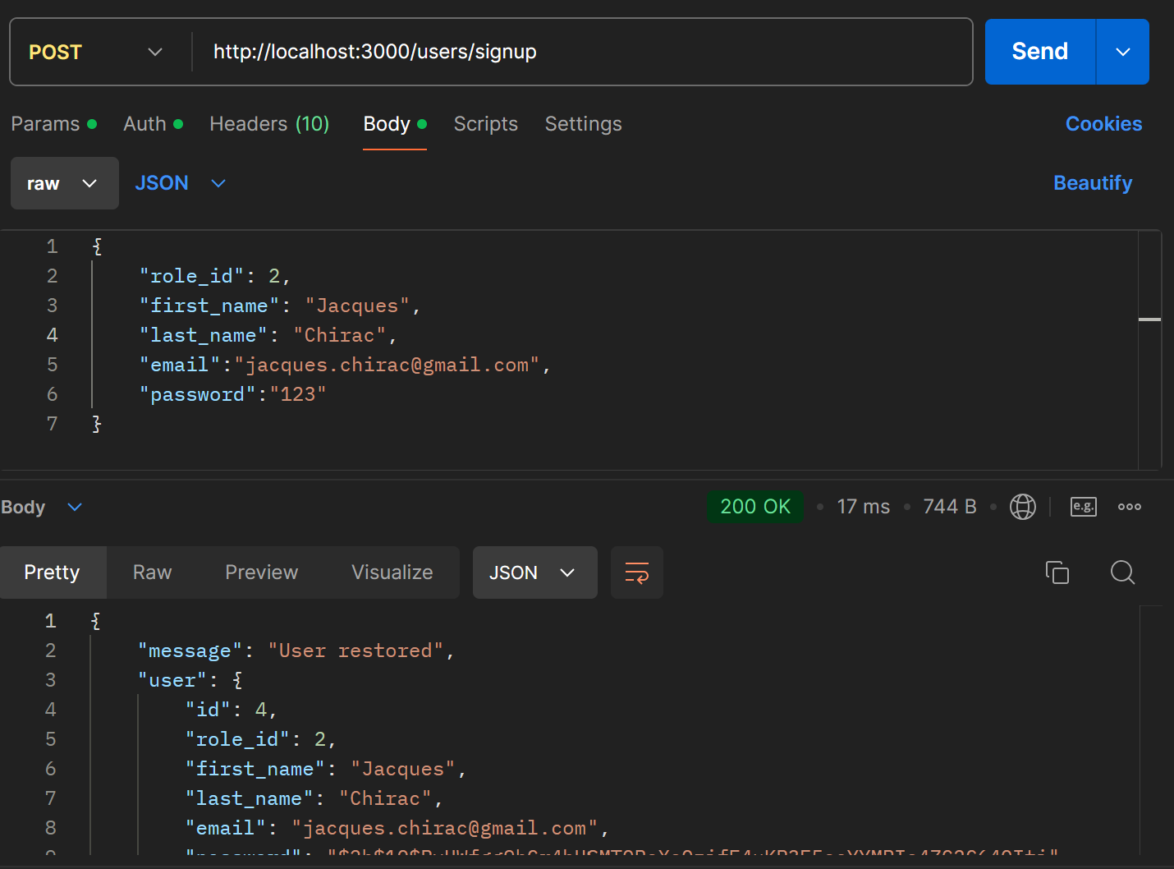

D’ailleurs cela me fait penser, pour la fonction restore dans notre controller User, on n’a pas mis en place de check du mot de passe avant de pouvoir recréer un utilisateur. On va en profiter pour ajouter cette condition dans notre signup.

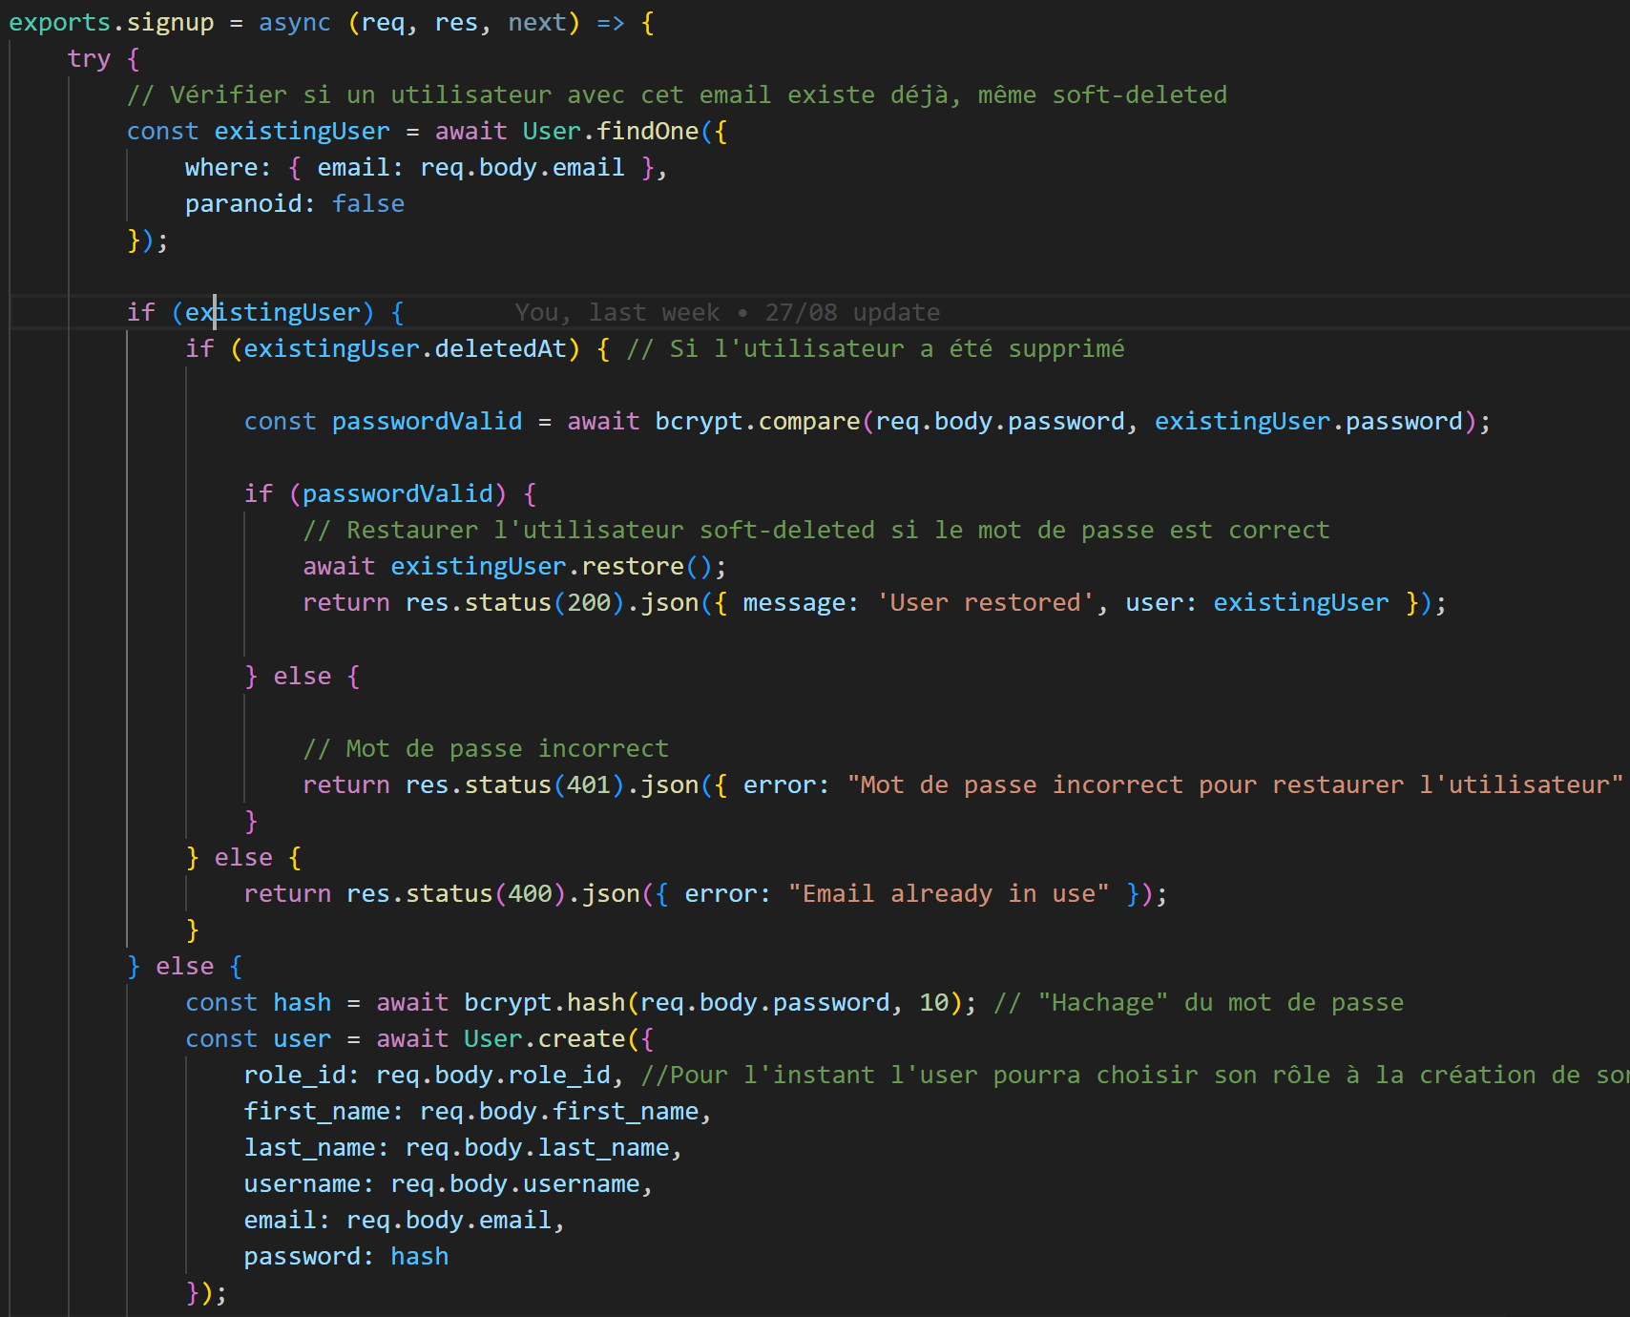

Ici on ajoute la condition que le mot de passe rentré par l’utilisateur est bien conforme avec l’utilisateur supprimé. Si c’est le cas, l’user sera restauré.

Mais revenons à notre test de signup. On réajuste notre test avec la modification que nous venons d’effectuer.

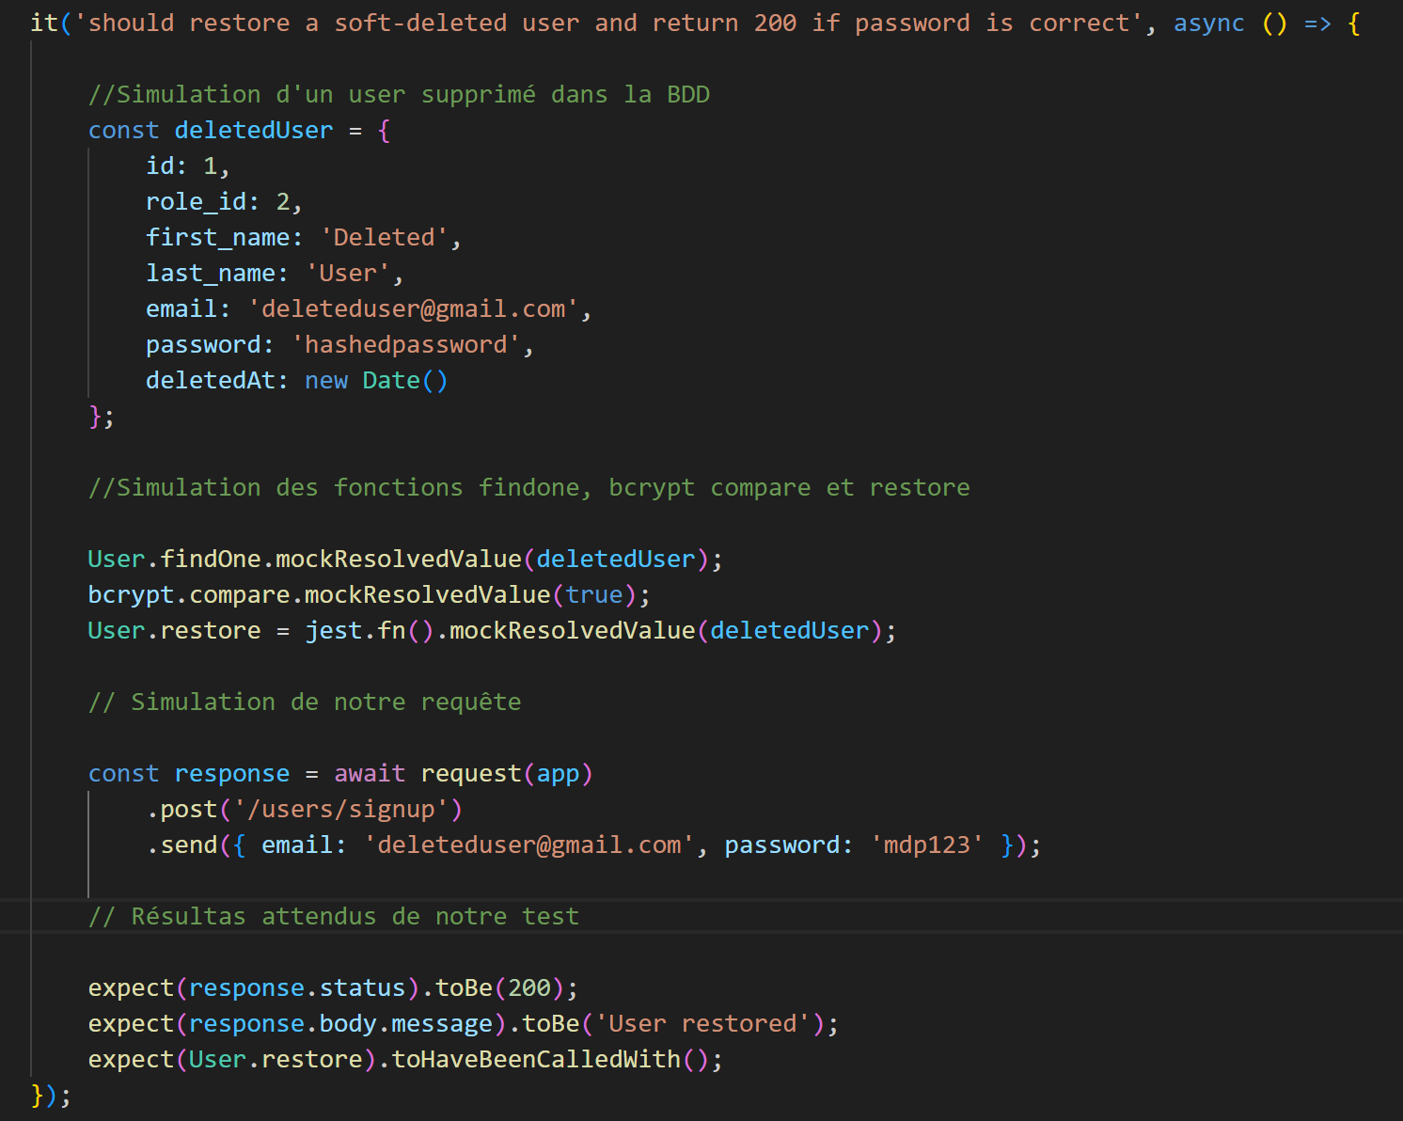

Malheureusement on obtient toujours la même erreur. Laissons là de côté pour l’instant, on y reviendra plus tard quand nos autres tests seront finis.

Continuons avec le describe notre fonction login maintenant.

Pour ce test il y a plusieurs choses à prendre en compte :

-Que notre utilisateur existe déjà.

-Que bcrypt va comparer nos mots de passe.

-Que jsonwebtoken va nous retourner un token.

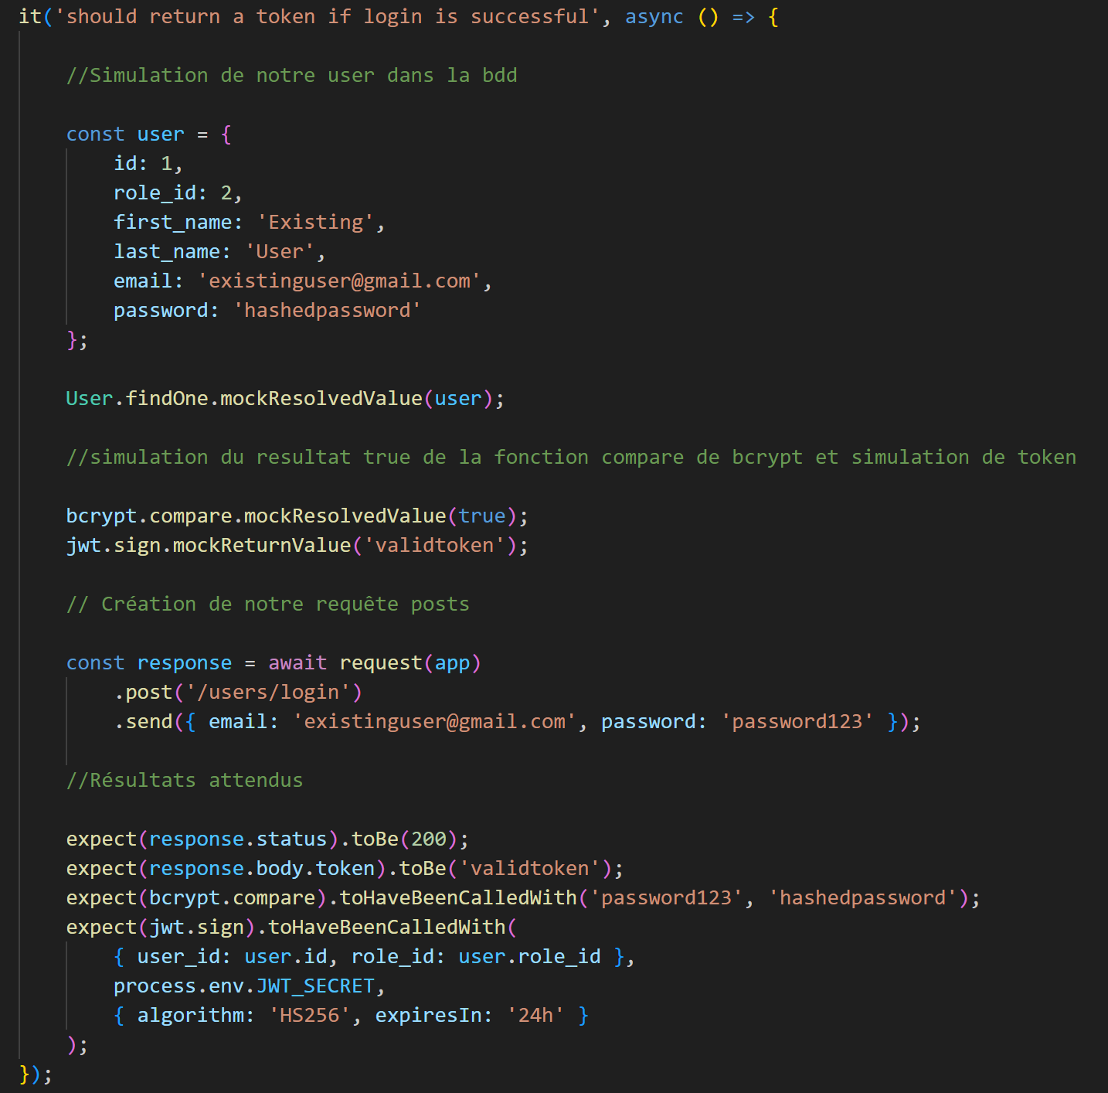

Ici on simule la présence de notre user dans la base de données. Ensuite avec la findOne.mockResolvedValue on simule le fait qu’on trouve cet user.  On simule le succès de nos fonctions bcrypt.compare et jwt.sign avant de formuler notre requête post tel qu’on le ferait dans Postman.

Nos résultats devraient être le statut reponse 200, la création d’un token valid, le fait que les passwords ont bien été comparé avec bcrypt, et enfin que le jswebtoken a bien été encodé avec le role_id et l’user_id comme payload.

On développe maintenant la gestion de nos erreurs. C’est le même principe que nos tests précédents. Mais on doit faire en sorte que nos différents résultats de fonctions soient des échecs. En gros que l’user n’existe pas, et que le mot de passe soit incorrect :

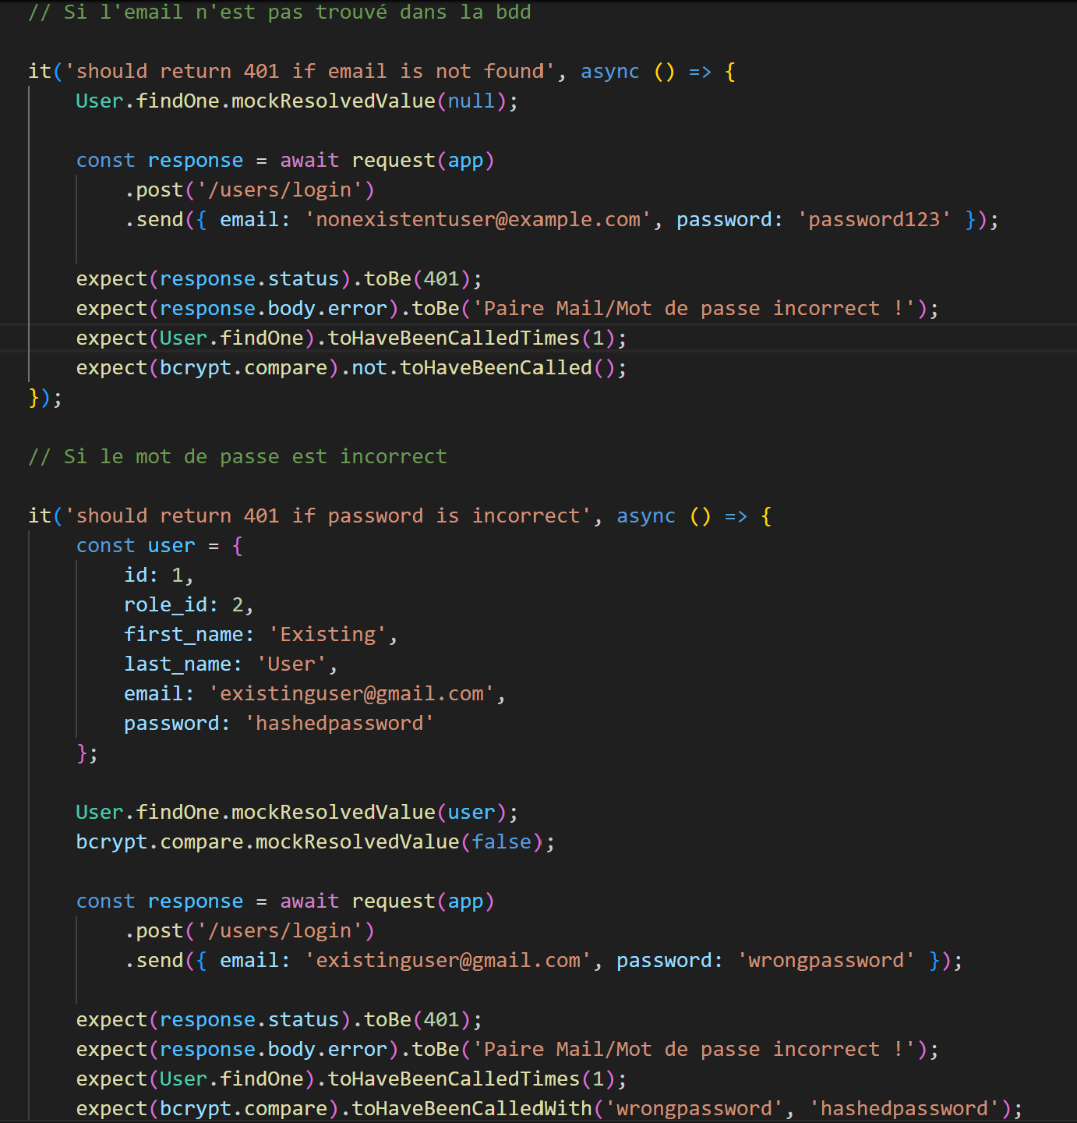

Pour le premier test pas besoin de simuler un user, car on veut qu’il n’existe pas.

Ce test a bien fonctionné !

Il nous reste maintenant à coder les tests pour les routes PUT, DELETE et la getOne.

Le test de la fonction getOne fonctionne bien, en effet elle est relativement simple à mettre en place. Il a la même structure que notre test de getAll, sauf qu’on ne mock pas un tableau d’objet dans notre base de données, mais un seul objet (qu’on peut appeler user).

On utilise ensuite la fonction « User.findByPk.mockResolvedValue(user) » pour simuler le fait que notre user a été trouvé. Et enfin on attend en résultat une réponse 200.

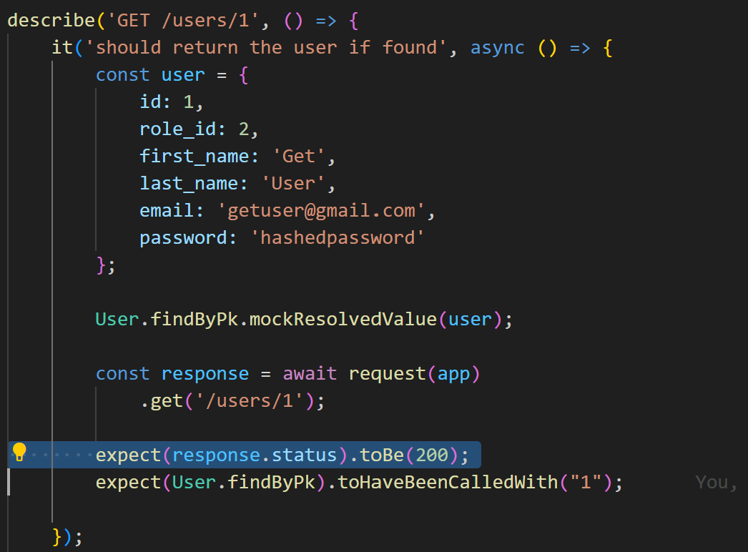

On rencontre des problèmes sur nos routes PUT et DELETE. On obtient toujours des erreurs 401, qui est une erreur d’authentification.

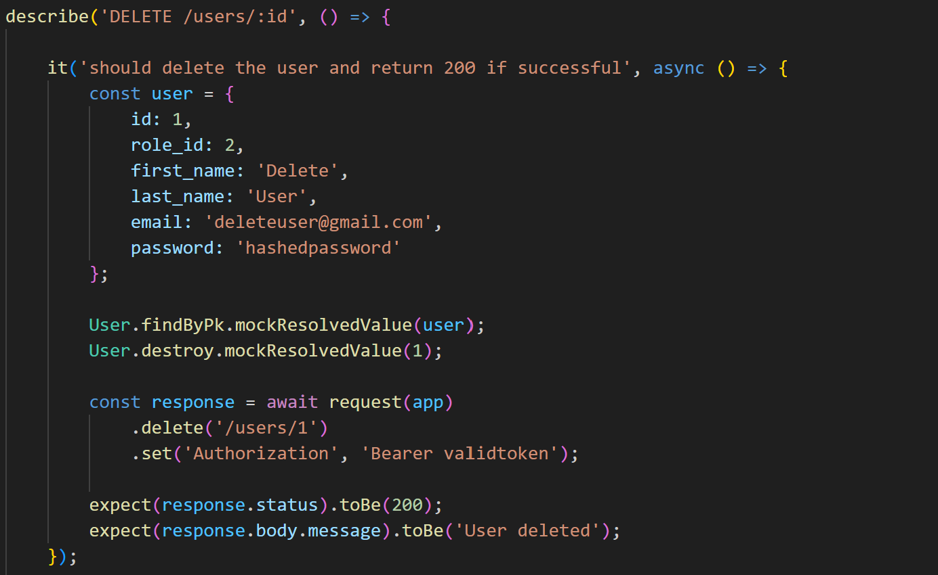

Il faudrait donc qu’on parvienne à faire un mock de notre authentification afin que notre controller nous autorise à exécuter la requête sur nos routes DELETE et PUT.

Concrètement, il faudrait qu’avant chacun de nos tests sur les routes delete et put, notre jsonwebtoken soit vérifié et retourne le role_id et l’user_id souhaité pour nos tests. On n’oublie pas également que nos mocks soient supprimés après chaque test

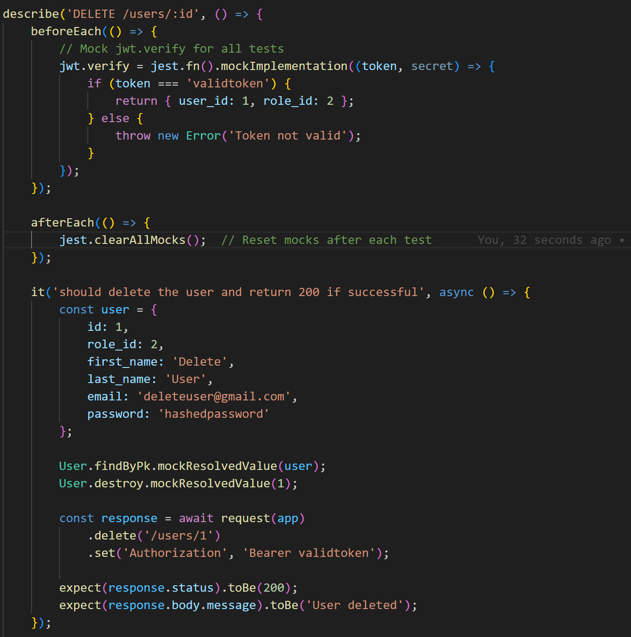

Exécutons le test à nouveau, et c’est bon ça fonctionne ! On applique donc le même principe sur notre route PUT et ça devrait fonctionner.

En suivant la même logique, j’ai réussi à ce que tous nos tests pour la route PUT fonctionnent. Cependant j’ai eu des petits accros et en cherchant bien, c’est qu’il faut absolument que nos tests matchent avec nos controllers. En effet si on rajoute des résultats de tests qui ne sont pas définis dans nos controllers, alors le test va échouer.

Tout nos tests ont réussi, sauf un, celui de la fonction restore de notre signup.

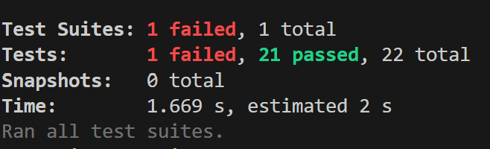

Revenons donc à notre test. Maintenant qu’on sait que les erreurs peuvent venir aussi du controller, on cherche aussi de ce côté.

En cherchant dans la documentation et sur d’autres exemples de fichiers test trouvées sur stack overflow, on finit par trouver que notre erreur venait bien de notre controller ! En effet dans notre fonction signup, on exécutait la fonction restore sur une instance de notre modèle User (appelée userToDelete) trouvée par la fonction User.findByPk(). Cette instance est utile pour nos conditions, c’est pour ça qu’on a développé notre fonction autour de cette instance. Mais comme nos autres routes appellent leur fonction principale directement sur le modèle (User.create ou User.destroy), on va modifier notre controller pour que la fonction restore s’exécute directement sur le modèle.

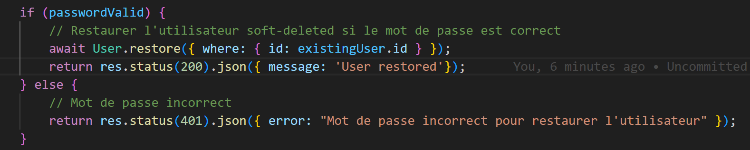

On doit juste changer une chose sur notre test. Notre mock de la fonction User.restore doit retourner la valeur ([1]) car c’est le nombre de users qui ont été restaurés. Ce qui nous donne :   
User.restore = jest.fn().mockResolvedValue([1]);.

On relance le test, et cette fois-ci tout va bien ! Notre fichier user.test.js exécute bien tous les tests avec succès !

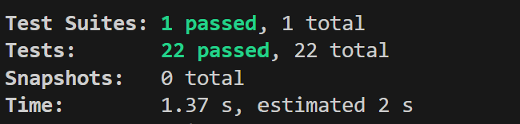

Dans le doute je vérifie bien dans Postman que la fonction s’exécute toujours bien. Et c’est le cas, on peut poursuivre.

On peut maintenant construire nos autres tests sur la même base.

Au moment de la création de notre fichier post.test.js, on a un long message d’erreur qui s’affiche si on lance un premier test. En résumé le plus gros message qu’on obtient est celui-ci :

« Cannot log after tests are done. Did you forget to wait for something async in your test?”.

En cherchant la réponse sur des forums, j’ai vu que c’était dû à l’initialisation de la base de données. Il faut juste remettre des beforeAll() avec la synchronisation à la base de données, puis la refermer avec afterAll(). Une fois cela fait on a plus de messages d’erreur tout va bien.

On a maintenant toutes les clés et connaissances en main pour créer nos autres fichiers tests. Et en effet maintenant qu’on a bien la méthode de bien accorder les tests avec les controllers, ainsi que la méthode pour gérer nos middlewares dans nos tests. Le développement de notre fichier post.user.js se passe de manière fluide, sans aucune difficulté.

On a pu avoir quelques erreurs de mismatch entre les messages envoyés par les controlleurs et ceux envoyés par les tests, mais ça nous permet de tout remettre à jour de manière conforme.

Une fois nos cinq fichiers de tests créés, on lance un test final et tout va bien ! On en a donc fini avec nos tests unitaires.

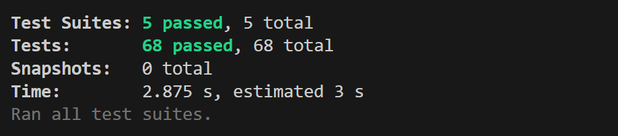

Il nous reste néanmoins une fonctionnalité importante à mettre en place. La possibilité de pour voir poster une image et/ou un GIF dans son post ou commentaire.

## 7ème étape : Implémentation de la fonctionnalité du post d’image/gif.

Pour commencer, on installe multer avec la commande « npm install multer ». C’est un middleware pour node.js / express qui facilite la gestion de données. Il nous permet de télécharger des fichiers à partir de formulaires, de stocker des fichiers.en mémoire, sur disque ou sur un moteur de stockage personnalisé, et également de filtrer les fichiers téléchargés en fonctions de leur type, taille etc.

On installe ensuite fs (file system), qui va nous permettre de modifier notre futur système de fichier. Il nous permettra surtout de supprimer les images de notre dossier.

On configure ensuite notre middleware multer-config.js :

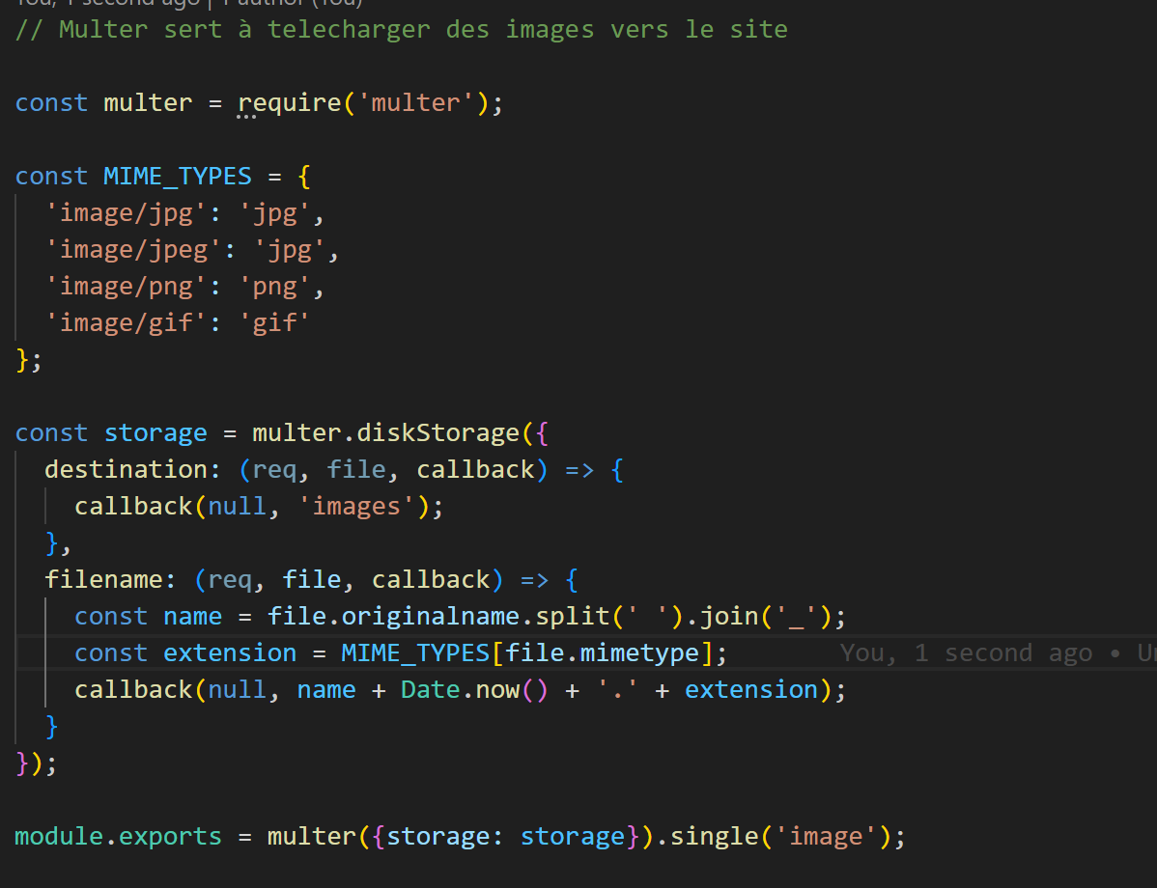

Ici on décrit les types d’images qu’on peut enregistrer avec MIME_TYPES.

On définit une constante storage qui dans un premier temps indique à multer où enregistrer nos images (ici un dossier images). Dans un second temps la fonction filename indique à multer d’utiliser le nom d’origine, en remplaçant les espaces par des underscores (avec la fonction split), puis en ajoutant la date en suffixe, et enfin le type en extension.

Une fois que c’est fait, il nous faut maintenant rajouter une colonne « imageUrl » dans nos tables comments et posts dans notre base de données. En effet ce seront-elles qui contiendront le lien vers l’image.

Dans le terminal mySQL, on clean d’abord nos tables posts et comments pour éviter les conflits. On entre ensuite la commande « ALTER TABLE posts ADD COLUMN imageUrl VARCHAR(255) AFTER content; » pour ajouter notre colonne.

On n’oublie pas de faire pareil dans notre base de données test, pour pouvoir refaire les tests unitaires plus tard.

On modifie ensuite nos modèles posts et comments pour y ajouter une colonne imageUrl :

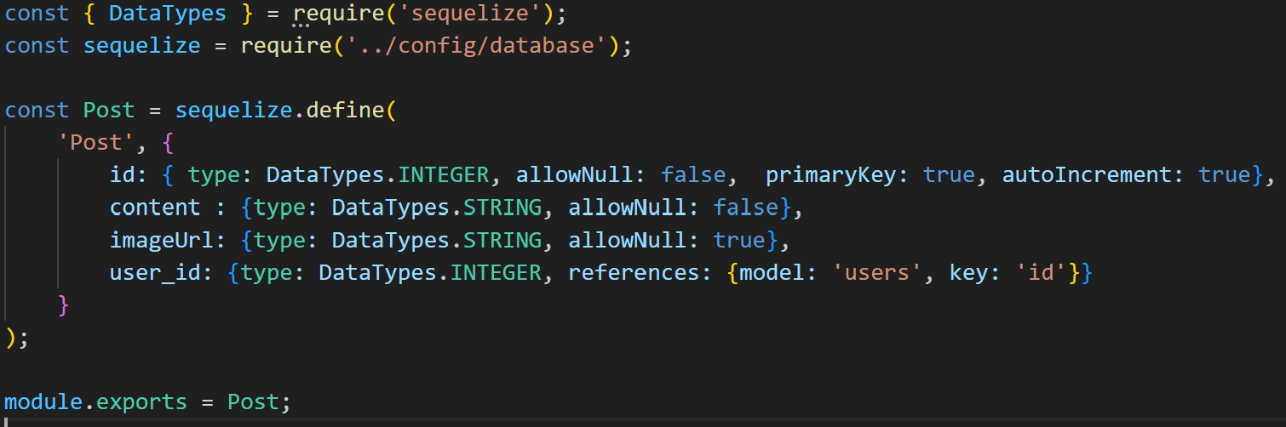

On laisse bien un allowNull : true, en effet un post n’est pas obligé d’avoir une image, pareil pour le commentaire

On ajoute ensuite le middleware multer-config dans nos routes. On le met bien après nos middlewares d’authentification et du check de rôle.

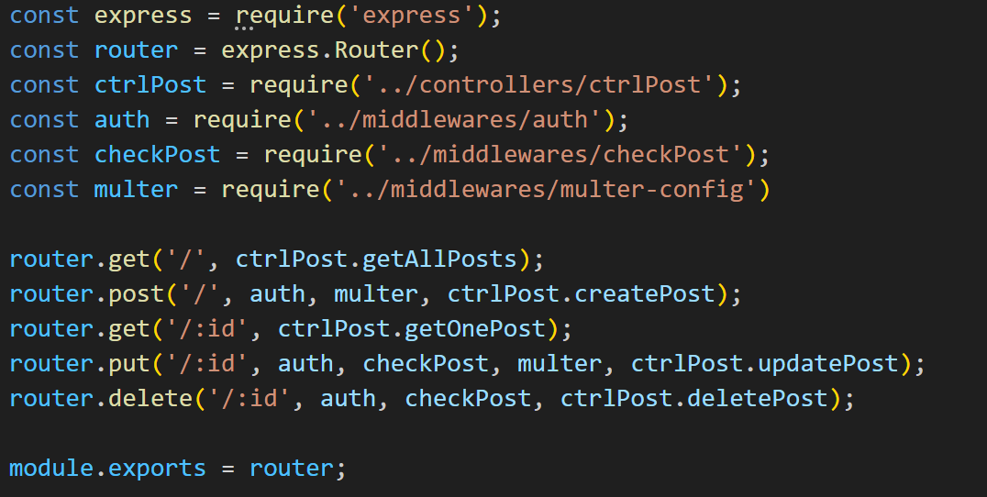

On passe e nsuite à nos controllers posts et comments. Pour notre fonction createPost, on doit ajouter le fait que notre post puisse contenir l’image que l’user aura téléchargé :

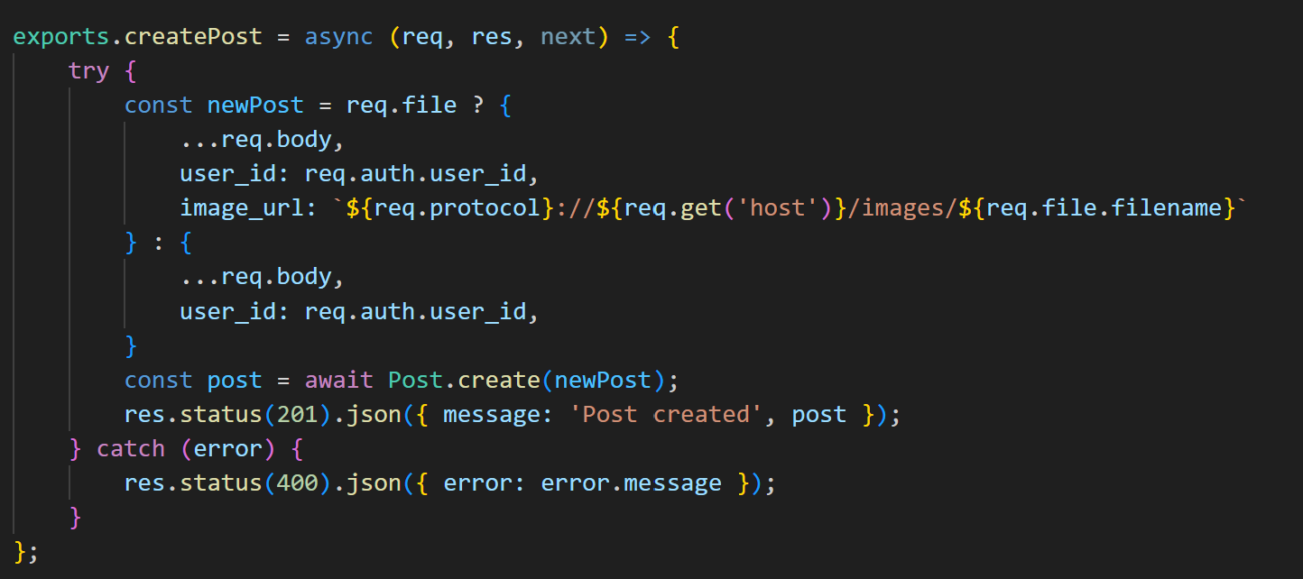

Ici notre condition req .file ? va enclencher une action ou une autre en fonction de si notre requête contient un file (notre image) ou non. Si oui il va traiter l’image en refournissant une adresse URL (comme on a vu sur notre fonction createPost).

Si l’user poste une image, on décrit que notre imageUrl est une chaîne de caractère représentant l’adresse URL définit par :

-le req.protocol définit le nom de notre variable par http.

- on suit par «:// » puis le req.get(‘host) va récupérer notre adresse de serveur, dans notre cas localhost : 3000

- on rajoute le nom de notre dossier /images, puis on termine par le nom de notre fichier avec le req.file.filename

C’est le même principe pour notre fonction udpatePost :

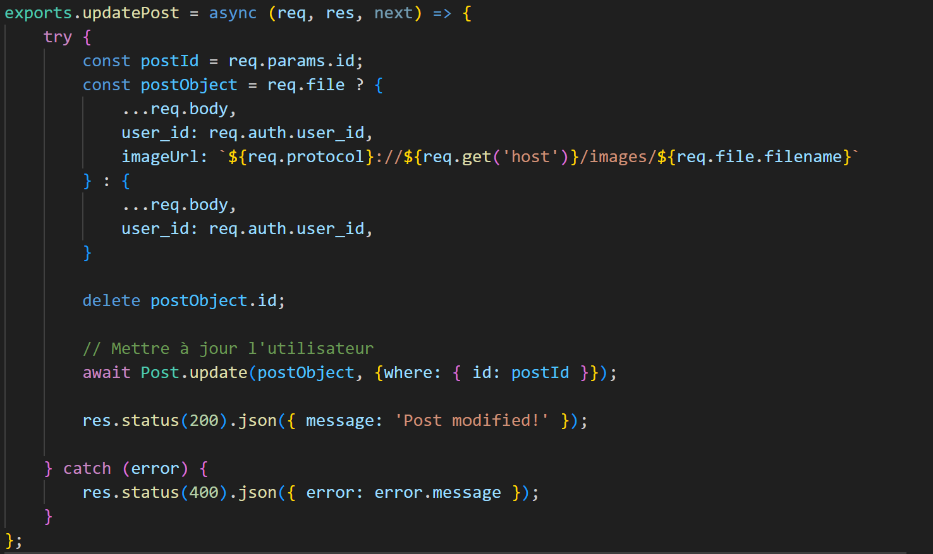

On doit maintenant mettre à jour nos controller delete afin qu’ils puissent supprimer aussi notre image de notre dossier si un post est supprimé. C’est dans ce cas qu’on va utiliser notre dépendance fs.

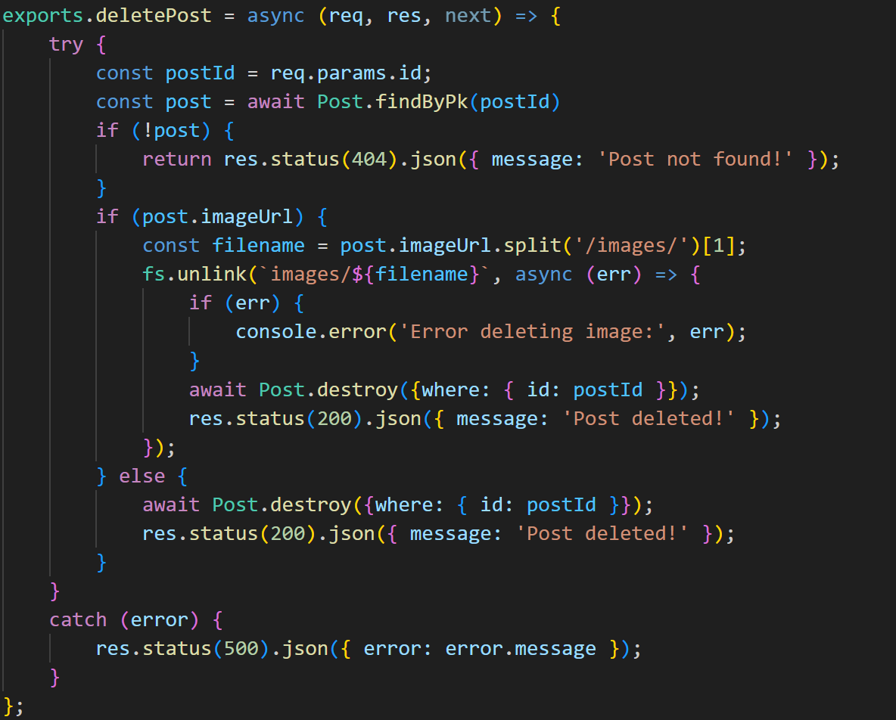

On crée une condition si le post contient une image. On enlève ensuite le préfixe de notre imageUrl pour récupérer uniquement le nom du fichier.

On utilise ensuite la fonction fs.unlink pour supprimer le fichier de notre dossier images, avant de supprimer notre post.

On applique les mêmes modifications sur les fonctions du controller comment. On doit maintenant modifier nos fichier tests pour correspondre à nos controllers mis à jour.

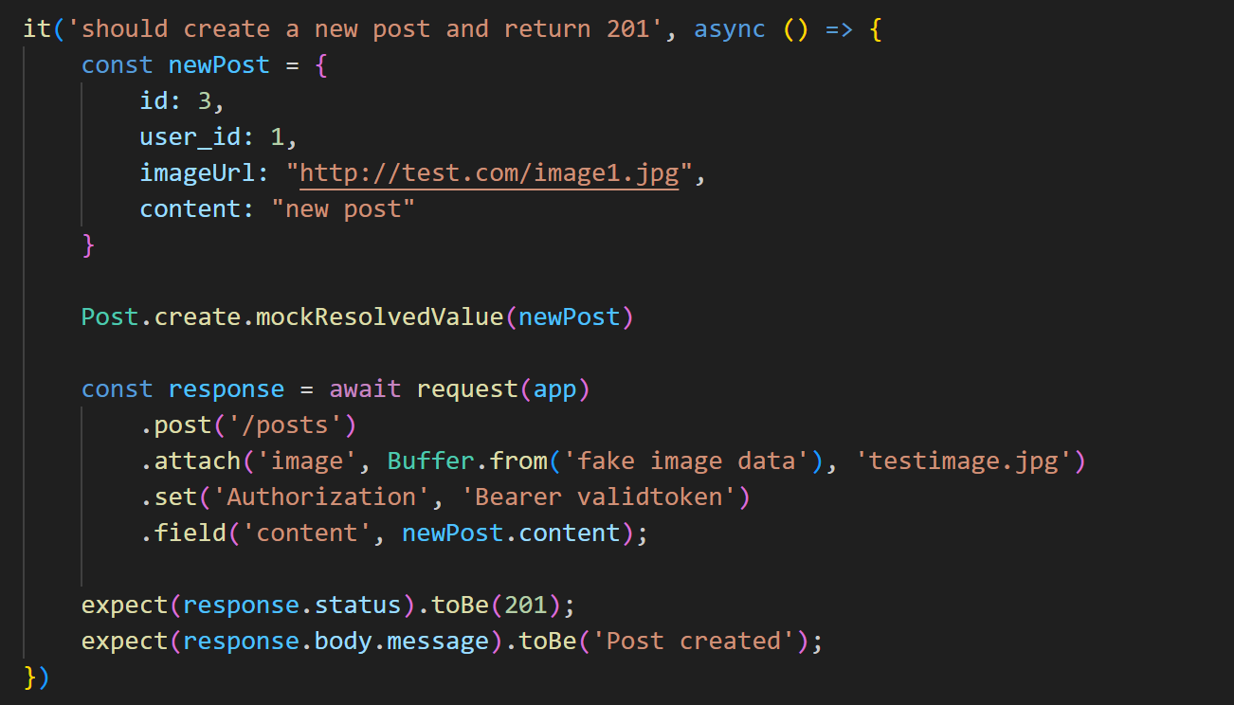

On a eu trois erreurs. On a mis un .send au lieu de .field. Cela génère une erreur car .attach et .send sont incompatibles. On a oublié de créer un test pour si l’user créer un post sans image. Pour finir on a oublié de mock multer, on rajoute donc notre mock et tant qu’on y est, notre mock de fs.unlink.

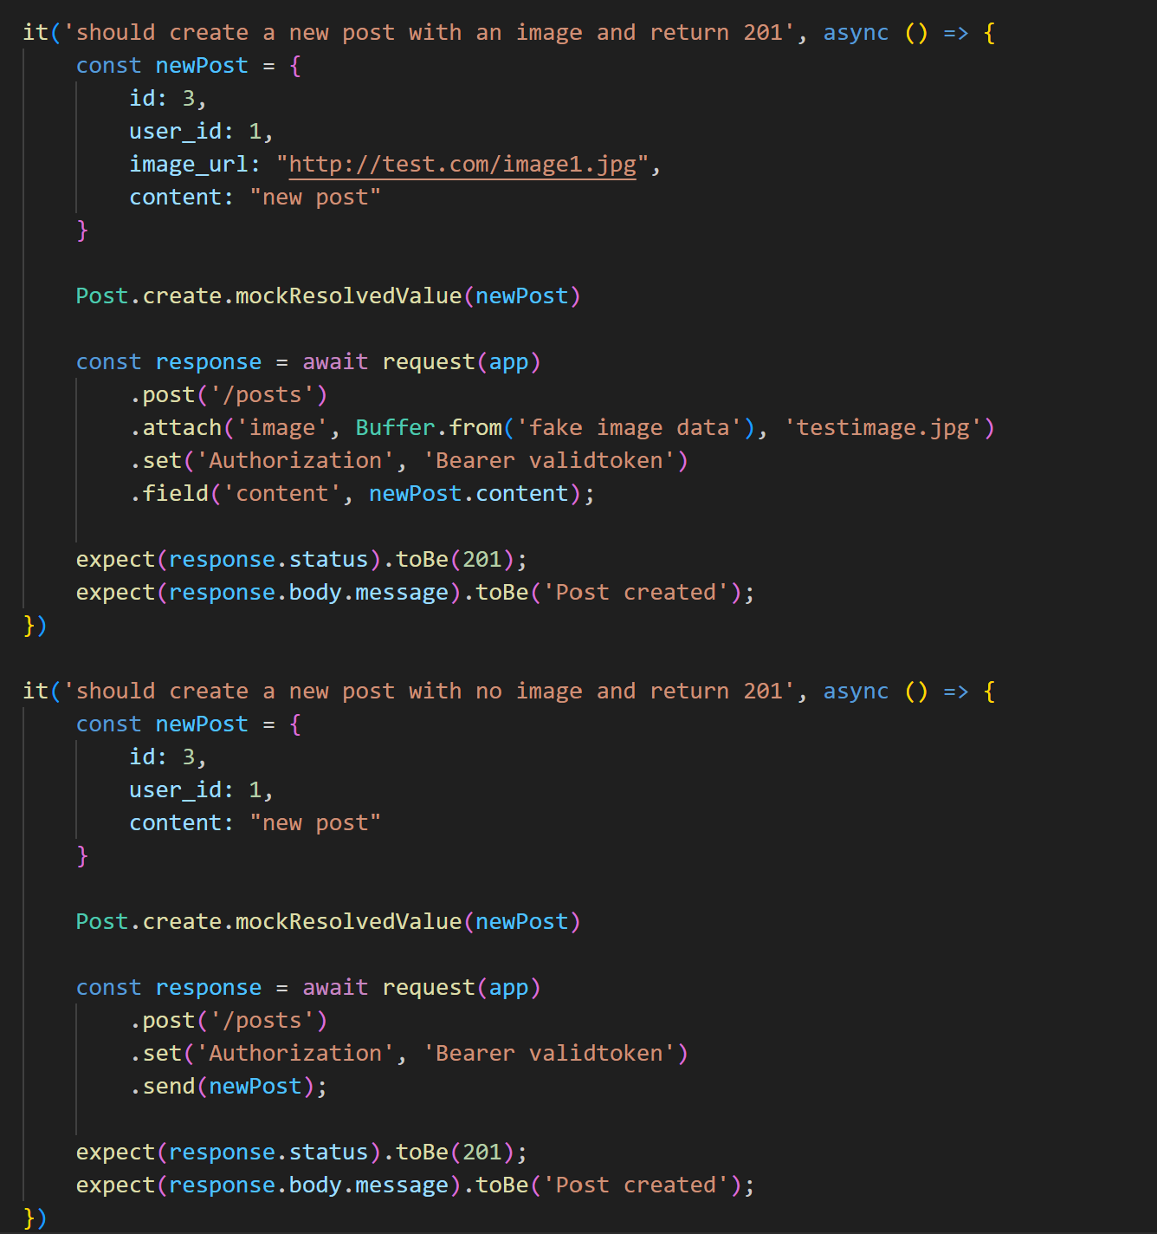

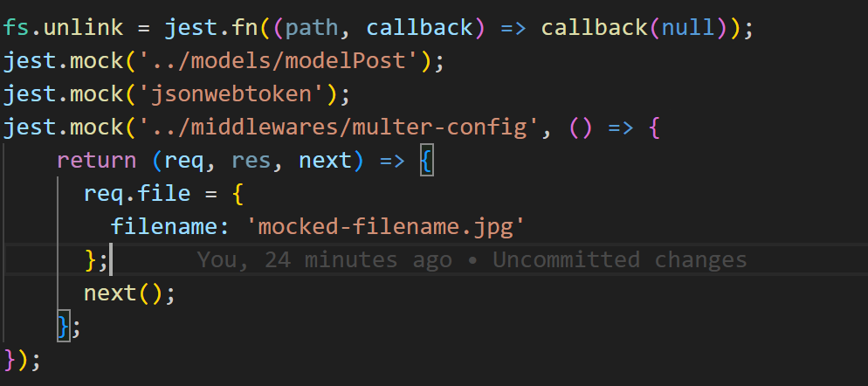

Et cette fois ci tout fonctionne bien, on applique la même logique à notre test de la fonction updatePost.

Pour notre test de la fonction deletePost, on ne modifie pas grand-chose, juste faire en sorte que si notre post contienne un imageURL, attendre en résultat que la fonction fs unlink a bien été appelée.

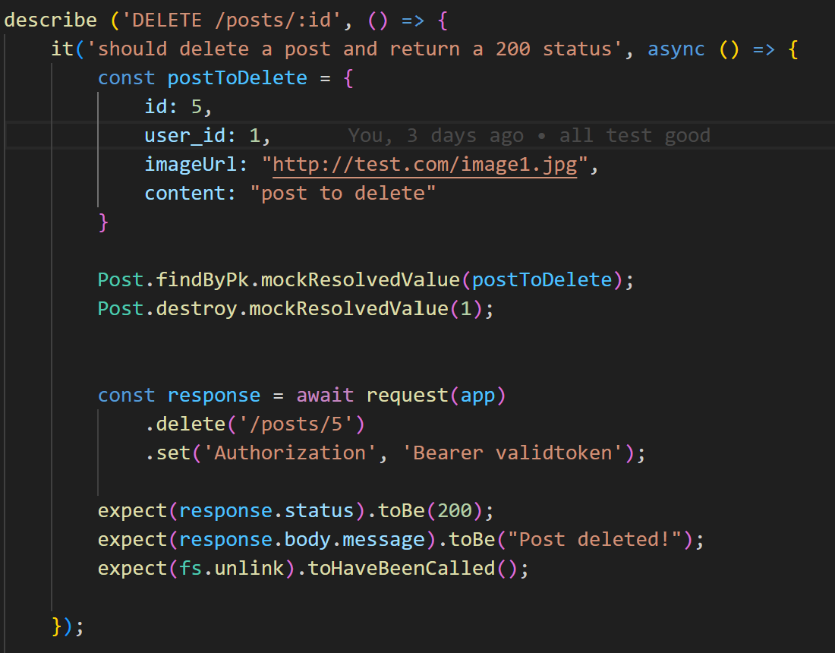

Et c’est bon toutes les fonctions de notre backend ont été mises en place ! On verra plus tard si on veut ajouter d’autres fonctionnalités (peut être la possibilité d’envoyer des messages privés).

Pour vérifier que notre implémentation des images fonctionne bien, on doit commencer à développer un front. Cela nous permettra en même temps de vérifier l’ensemble de notre back-end.

On se rends compte à la fin d’une grosse erreur que nous avons fait : nommer la colonne imageUrl au lieu de image_url. En effet dans notre fichier config on avait rentré le paramètre underscored : true. On doit donc la renommer dans le terminal SQL, mais aussi dans nos modèles, controllers et tests.

# Création du frontend

## 1ère étape : Création de l’espace de travail et recherche de référence

Mon but final serait de développer un front avec React, mais dans un 1er temps je vais faire juste un front très simple en HTML/CSS, histoire d’avoir une sorte de V1 du site fonctionnelle.

Cela nous permettra surtout de vérifier que l’ensemble de notre backend fonctionne bien. Et puisse au moins afficher les posts et les commentaires. Cela nous servira également de base pour ensuite continuer à développer notre front sur React.

J’aimerais faire un site un peu comme facebook, mais plus épuré. Cherchons sur dribbble.com quelques inspirations.

Après quelques minutes, on trouve cette image :

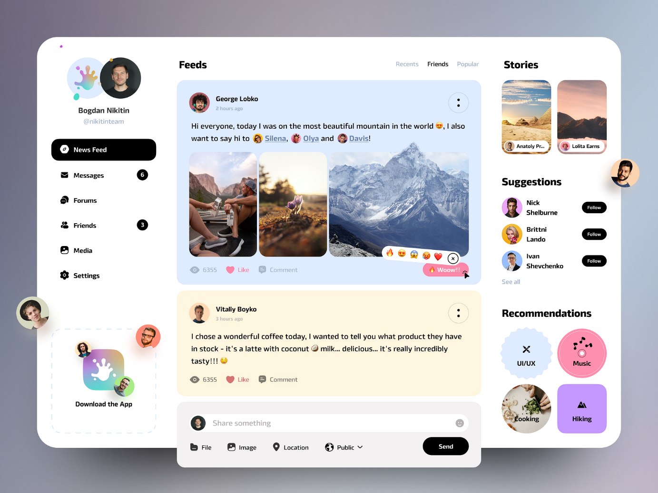

Je trouve intéressante la place laissée aux posts et commentaires, on a également les menus sur les côtés qu’on pourra modifier à notre guise, en fonction de ce qu’on souhaite afficher. On ajoutera juste un header pour pouvoir se connecter, créer un compte ou effectuer une recherche.

Mais pour l’instant revenons à notre brouillon de front, on va juste créer 3 pages :

Une page d’accueil, avec tout les posts et commentaires affichés. Une page login et une page signup.

## 2ème étape : Création de la page d’accueil

Voici le Work in Progress de notre page signup :

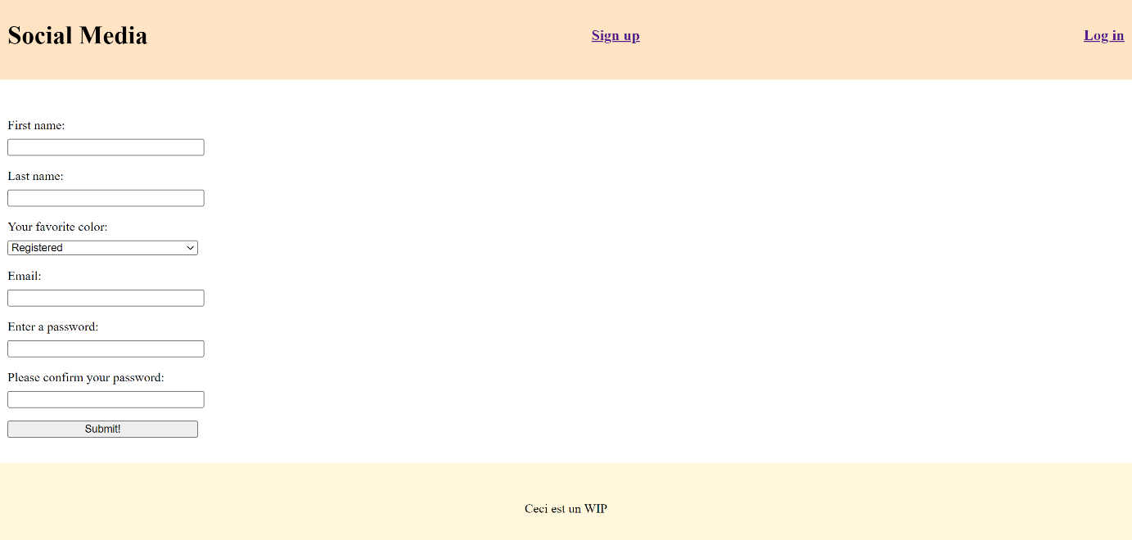

Mettons en place notre fichier index.js afin que notre page d’accueil puisse afficher les posts qu’on a déjà créée dans Postman.

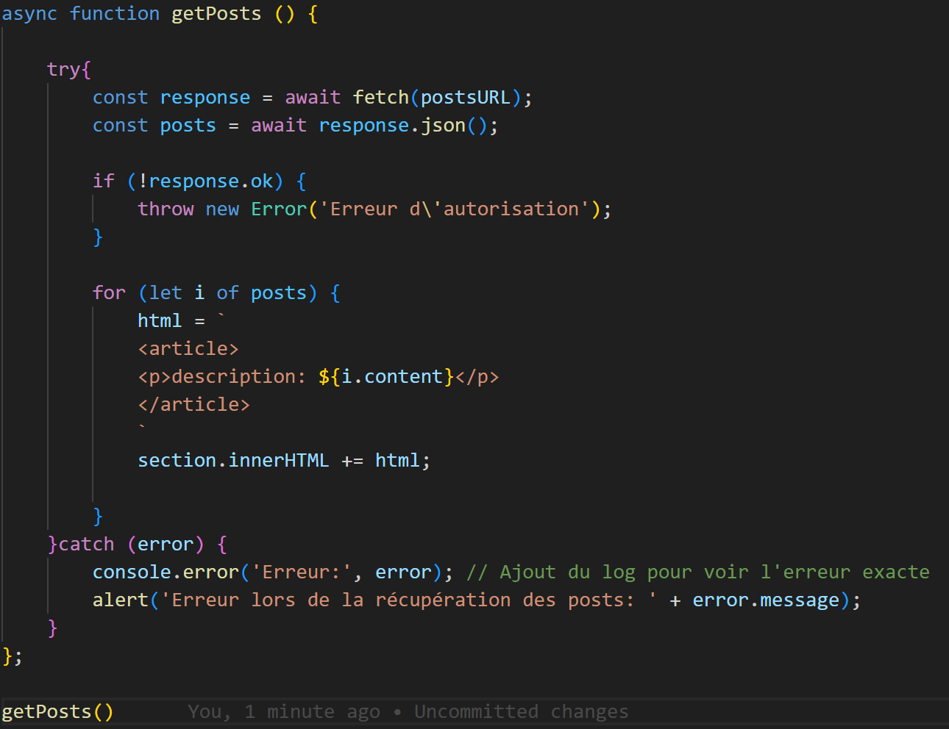

On commence par un fetch tout simple qui va juste nous afficher le contenu de nos articles et rien d’autre. Pour ma part je préfère utiliser la méthode try/catch pour les fetch, je trouve que ça rends le code plus lisible qu’en utilisant les .then().

En lançant notre backend et en affichant la page index.html, on a une erreur : 

L’accès à notre backend est bloqué par la CORS policy, il faut donc qu’on retourne dans notre fichier app.js pour pouvoir autoriser les connexions en CROSS-ORIGIN.

On met ce bloc de code sous nos require et au-dessus de nos autres app.use

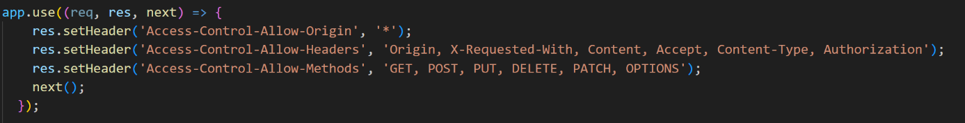

On retourne sur le navigateur et là on a bien nos posts qui s’affichent :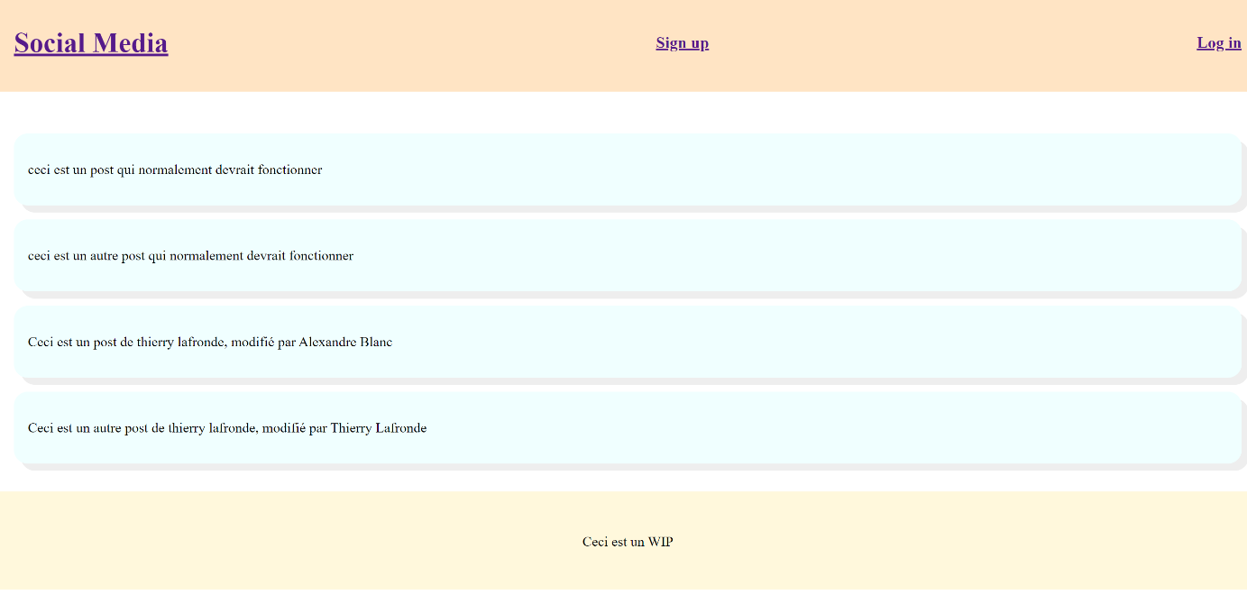

Ce qui nous fait penser que ça serait bien que les posts affichent le nom de leur auteur et leur photo de profil. Pour leur nom/prénom ça on peut le faire dans l’immédiat, mais on n’a pas prévu encore qu’on pouvait mettre des photos dans notre base de données. On le fera plus tard quand on gérera l’implémentation des images.

Continuons sur notre page d’accueil, ça serait bien que maintenant qu’on puisse afficher les commentaires en dessous de nos articles

Pour cela il faut qu’on fasse un autre fetch de notre route comments cette fois ci : 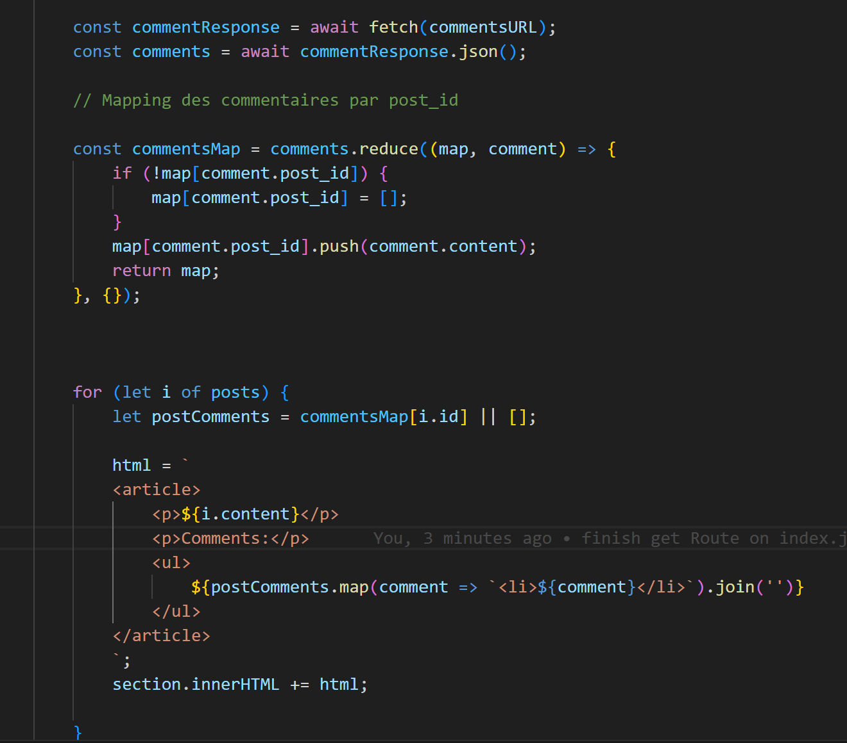

Une fois le fetch effectué, on récupère nos commentaires sous forme d’un tableau comments. Mais maintenant il faut faire en sorte de récupérer les comments et les placer dans leurs posts respectif. Pour cela on utilise la fonction .reduce, qui déjà va réduire notre tableau de commentaires en un autre tableau de commentaires, mais d’une structure différente.

[{ **46**:

["Je suis thierry lafronde et je commente ce post, mais Alexandre Blanc l'a modifié",

"Ceci est un commentaire posté par Alexandre Blanc"]

}]

Les objets dans le tableau auront pour clé principale la valeur du post_id, et valeur le tableau des commentaires de ce post. Cela nous permettra ensuite dans d’intégrer tous les commentaires pour leur post respectifs dans le html, avec la fonction postComments.map.

Enfin pour le faire apparaître dans le DOM, on code dans notre variable html à l’intérieur d’une balise ul (pour faire apparaître les commentaires sous forme de liste), Un mapping d’un nouveau tableau de commentaire postComments (qui est un tableau qui ne comprends que les commentaires par post_id du post affiché) pour faire apparaitre le commentaire sous balise li.

Et le résultat est bien ce qu’on veut : les commentaires sont bien affichés selon leur post respectif. 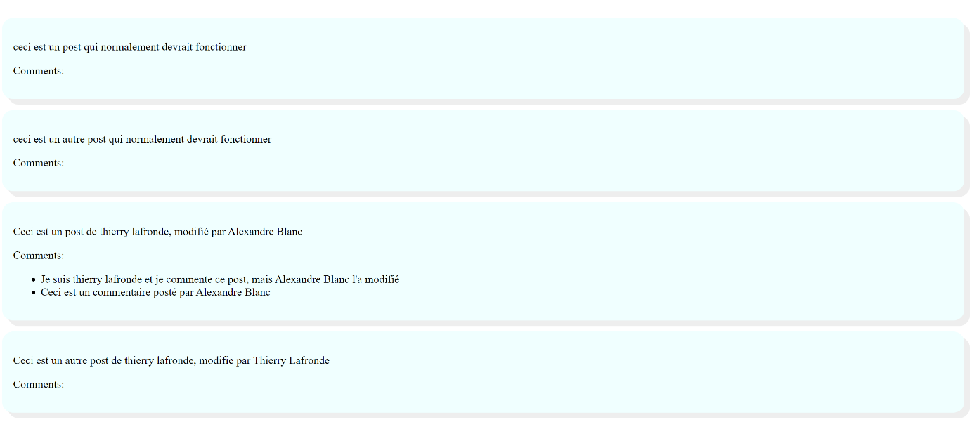

On a maintenant une bonne base pour la suite de notre Front. On peut essayer de développer la suite de notre Front en React.

## 3ème étape : Développer la suite de notre front sur React.

Pour faire tourner notre front React, on va utiliser Vitejs comme serveur front local. On l’installe sur notre terminal avec la commande suivante : npm create vite@latest.

Vitejs va faire tourner notre serveur sur un des ports de notre ordinateur. Pour avoir notre site complet il faudra donc lancer deux serveurs distincts sur deux ports différents (3000 pour le back et 5073 pour le front).

React utilise comme point de départ le fichier main.jsx. C’est ici qu’on importera tout nos composants.

On récupère nos éléments qu’on a codés précédemment (dans la partie 7) en html/css/js pur pour les mettre dans des composants séparés.

Footer, Header, et App pour l’instant seront nos composants pour l’instant. Le Footer est simple puisqu’il est en html pur pour l’instant. Le Header quant à lui contiendra le lien vers nos futures pages Signup et Login, mais on verra plus tard comment procéder.

Pour le fichier App qui va comprendre nos posts, il faut qu’on arrive à faire nos fetch dans l’App React, avant d’afficher le résultat dans notre composant.

En me renseignant sur la documentation officielle de React, on apprend que la gestion des Call Api se fait par l’intermédiaire de hooks useState, puis de useEffect.

UseState sert à déclarer des variables d’états qui vont changer en fonction des réponses de nos fututs call API.

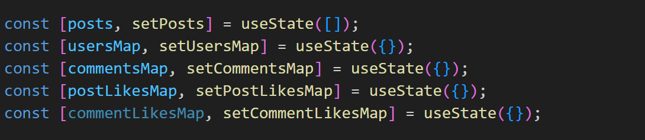

On nomme ici nos users, comments, postLikes et commentLikes avec le suffixe Map car on prévoit que le résultat de ces call API seront mappés avec les id correspondants, pour n’afficher que les informations concernant le post ou commentaire en question.

On déclare ensuite notre useEffect, qui exécutera le code contenu uniquement lors du montage du composant.

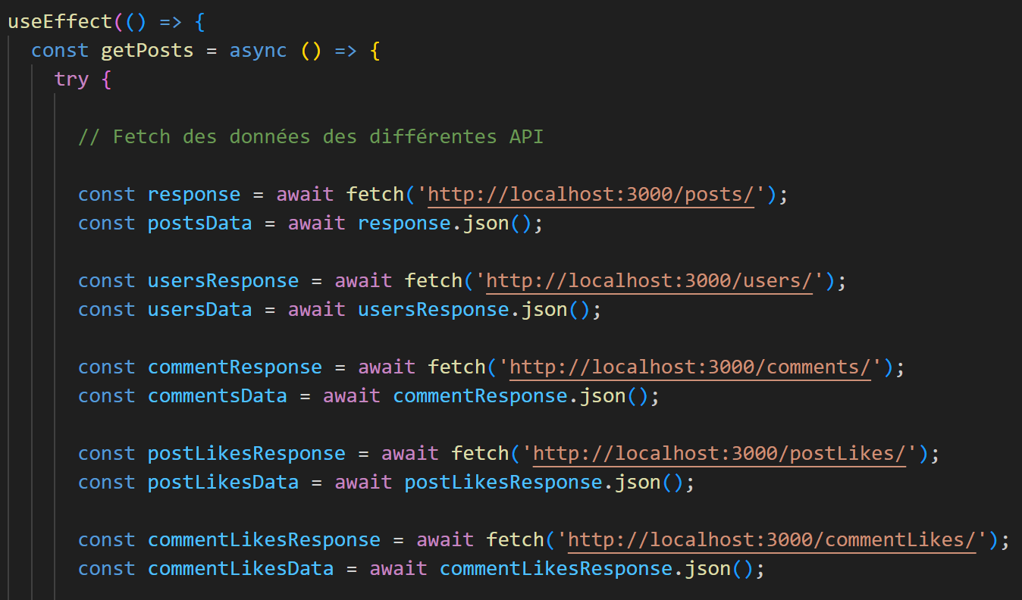

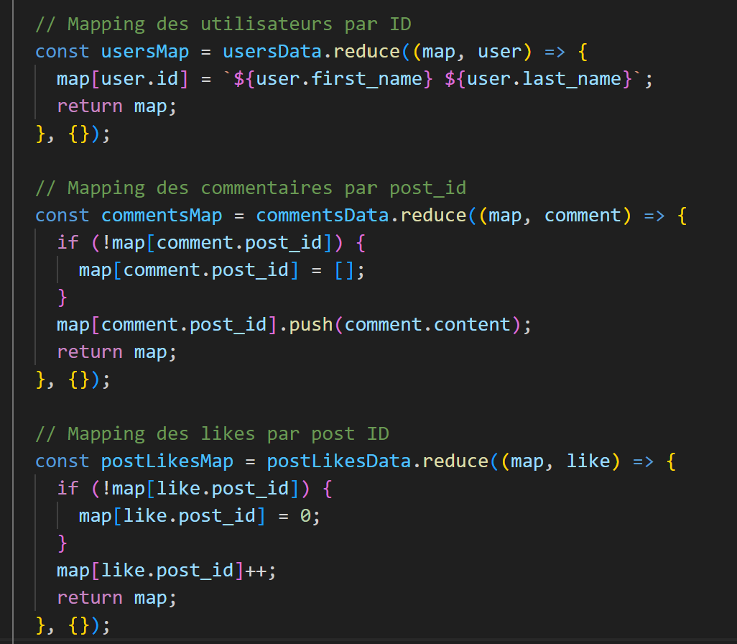

Pour notre mapping des commentaires on récupère ce qu’on a fait dans notre javascript de tout à l’heure.

Pour nos users, on map juste selon le user_id. Cela nous permettra d’afficher les auteurs des posts et commentaires plus tard.

Et pour nos likes, on réduit notre tableau de likes en un tableau d’objet avec comme clé le post.id et en valeur le nombre de likes. Et on met une incrémentation de notre valeur d’index (++) s’il y a des likes, car sinon s’il y n’y a qu’un seul like, l’index affiché sera 0 au lieu de 1.

Une fois que nos call API et mapping de nos données sont déclarés, on doit mettre fin à notre fonction UseEffect.

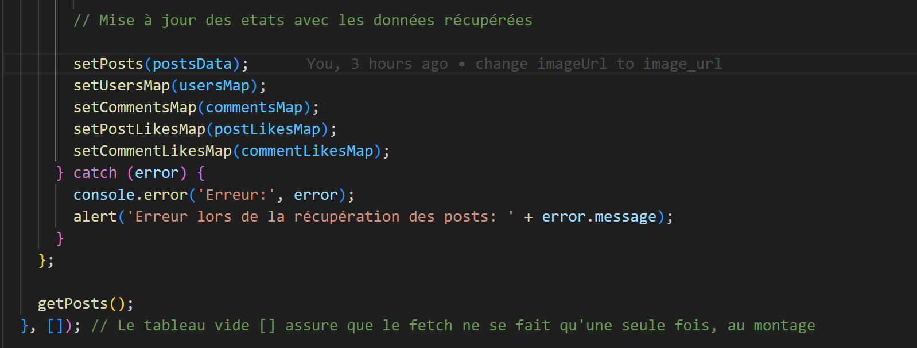

Pour cela on complète les états qu’on a prédéfinis précédemment avec le résultat de nos call API. On gère l’erreur de nos call API avec le bloc catch avant de refermer puis appeler la fonction getPosts. Le tableau vide à la fin fait que le call API ne s’exécute qu’une seule fois au montage.

Une fois que le bloc « javascript » est codé, on peut passer à l’HTML. Il n’y a pas de difficultés on peut récupérer notre variable html qu’on avait développé dans notre premier javascript. On doit juste précéder nos différents éléments html avec return :

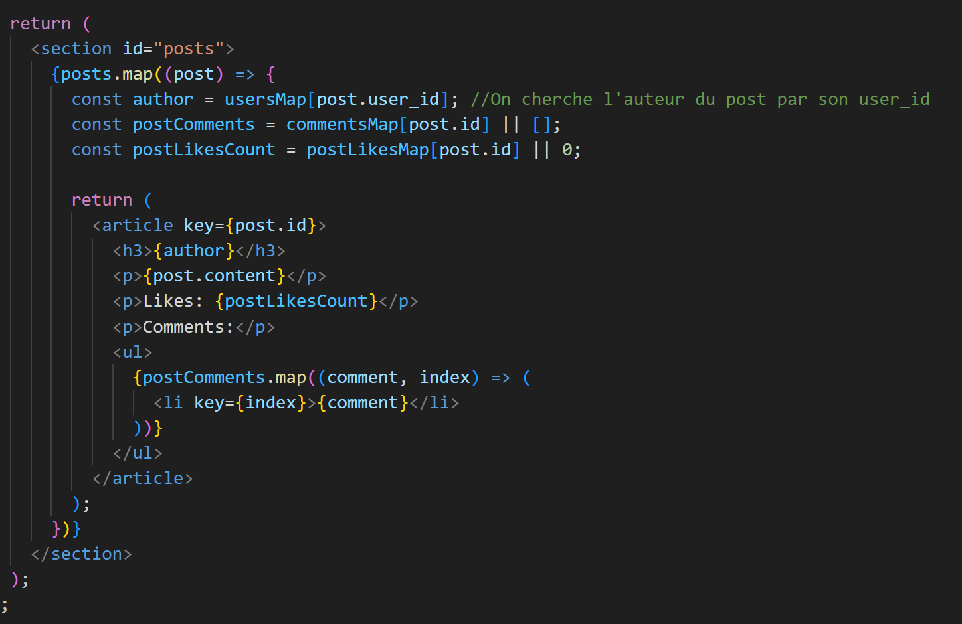

On lance ensuite la commande npm run dev dans notre front puis nodemon server dans notre back pour lancer notre application. Et on a l’erreur du fail du call API. Et en enquêtant on s’est rendu compte de deux problèmes. Déjà nos posts et commentaires sont vides, on n’a rien ajouté dedans, et surtout on a mal nommé notre table imageUrl. Comme on a choisi l’option underscore : true, on aurait la nommer image_URL. On modifie donc ça directement dans le terminal SQL avec la commande

« ALTER TABLE posts CHANGE imageUrl image_url VARCHAR’255) ». On n’oublie pas de faire pareil dans notre base de données tests. On mets également à jour notre code dans notre back-end, c’est-à-dire nos controllers et nos modèles. On n’oublie pas également de modifier nos fichiers tests.

Une fois que c’est fait, on ajoute quelques posts via postman pour avoir quelque chose à récupérer.

On lance notre back et notre front simultanément et cette fois ci c’est bon, on a bien nos call API qui se sont affichés :

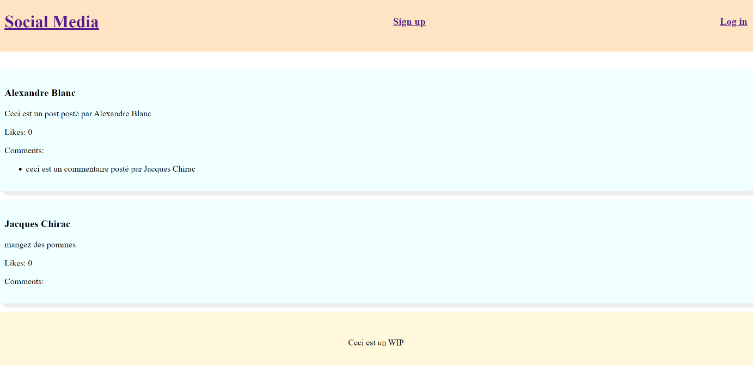

Maintenant on va faire nos pages signup et login. Elles devraient avoir à peu près la même structure.

## 4ème étape : Créations des pages signup et login

On crée deux dossiers dans notre fichier src : un dossier pages où on mettre notre page d’accueil HomePage, nos pages Signup et Login ; puis un dossier components où on mettra nos composants Header et Footer.

Il faut ensuite qu’on apprenne comment gérer plusieurs pages dans React. Après lecture de la documentation, on doit installer la dépendance React Router. C’est grâce à elle qu’on pourra naviguer entre plusieurs pages.

Ensuite pour l’utiliser, on doit l’importer dans notre fichier App.jsx : “import { Routes, Route } from 'react-router-dom';”.

On importe ensuite nos autres composants et pages. C’est dans notre fonction App qu’on va mettre en place notre navigation :

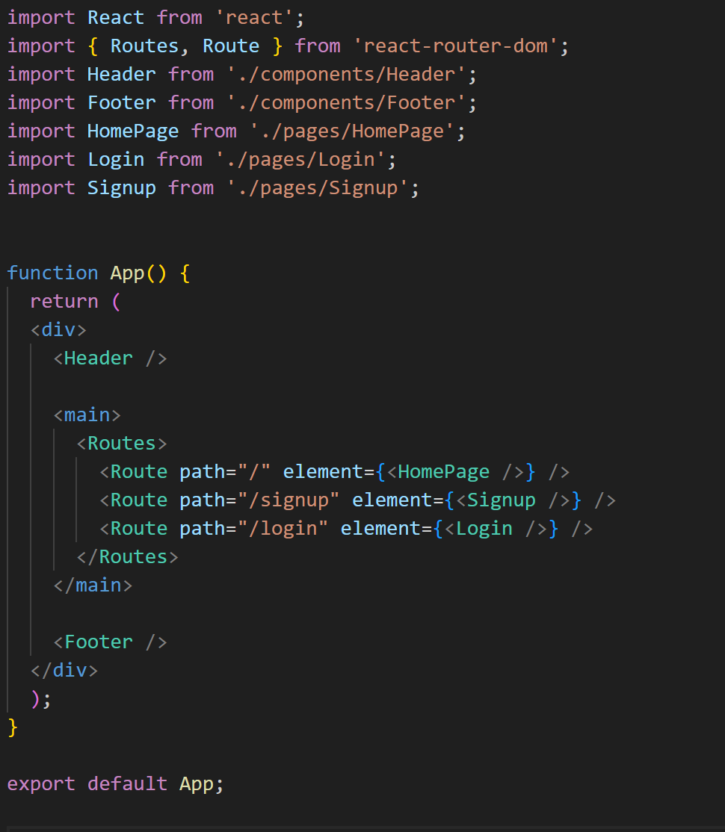

La balise Routes définit l’ensemble de nos pages navigables. On définit ensuite la page d’accueil avec le path= ‘/’ (Vu qu’il n’y a pas de suffixe, c’est la page par défaut où va s’ouvrir notre application).

Et comme on a mis la balise routes dans la balise main, on verra que pour toutes nos pages on fera appel aux même composants Header et Footer.

Ensuite, on sait que ces liens sont accessibles sur le Header, on doit donc modifier notre composant Header et signifier à React que les liens sont ici :

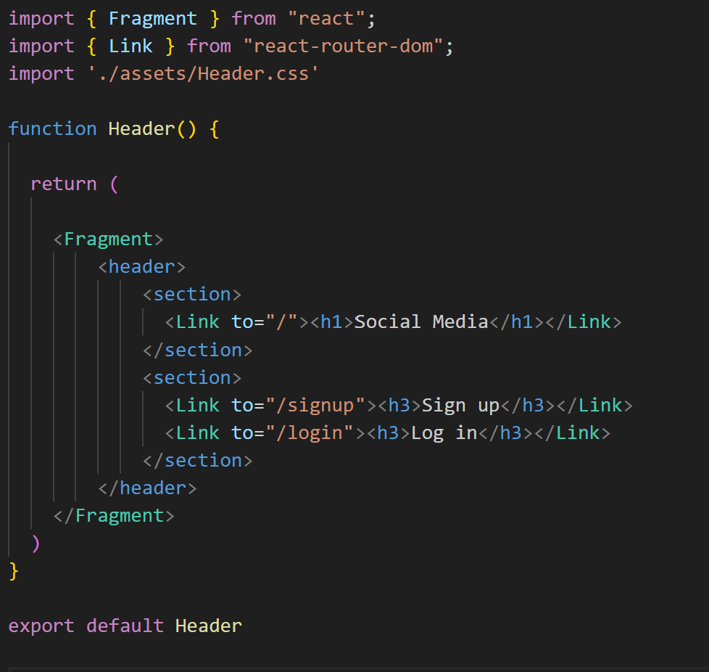

Pour cela on importe la fonctionnalité Link de React Router. La balise Link est l’équivalent de la balise <a> en html, on a donc juste à renseigner les liens qu’on a défini précédemment dans notre fichier App.jsx.

Enfin pour terminer notre navigation, dans notre fichier main.jsx. On importe la fonction BrowserRouter comme routeur, avant de l’utiliser avec App comme contenu.

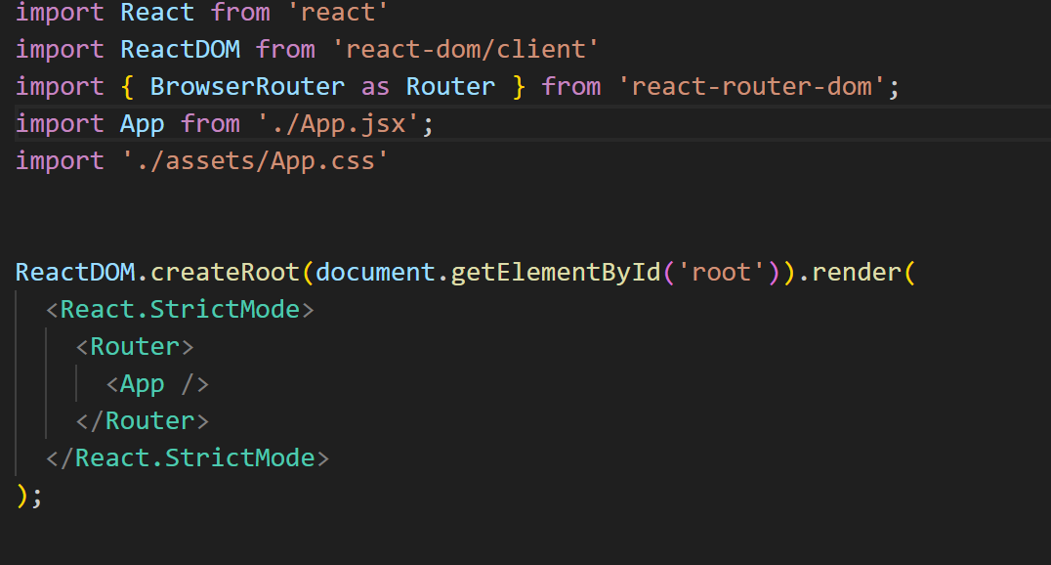

Le fichier App.jsx sera donc le point de départ « officieux » de notre application.

Ensuite on créer des fonctions placeholder pour nos pages Signup et Login, histoire d’avoir quelque chose à afficher pour vérifier que notre navigation fonctionne bien.

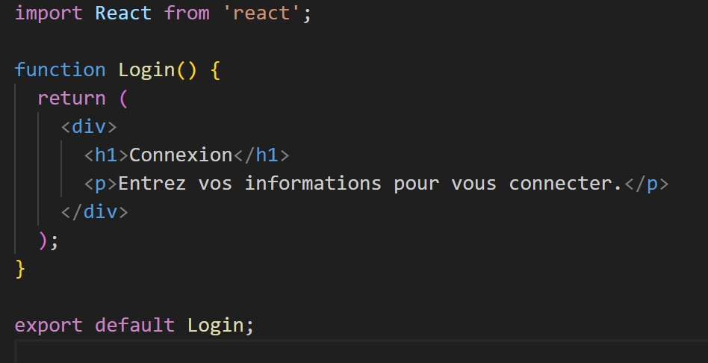

On teste ça sur notre navigateur et c’est bon notre page s’affiche bien :

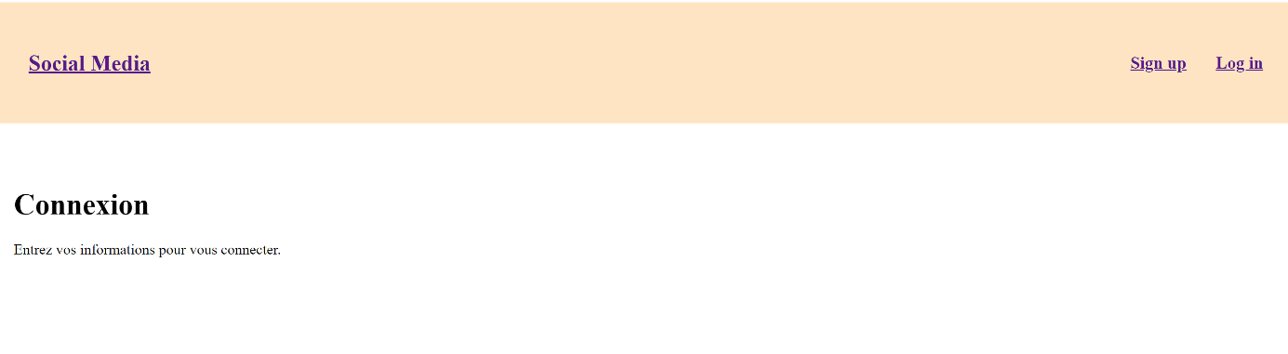

On peut maintenant mettre à jour notre page login. Pour rappel, notre page login doit contenir un formulaire comprenant les informations email et password. Ces informations seront ensuite envoyées à notre backend via une requête POST, qui nous retournera le jsonwebtoken dans le local storage.

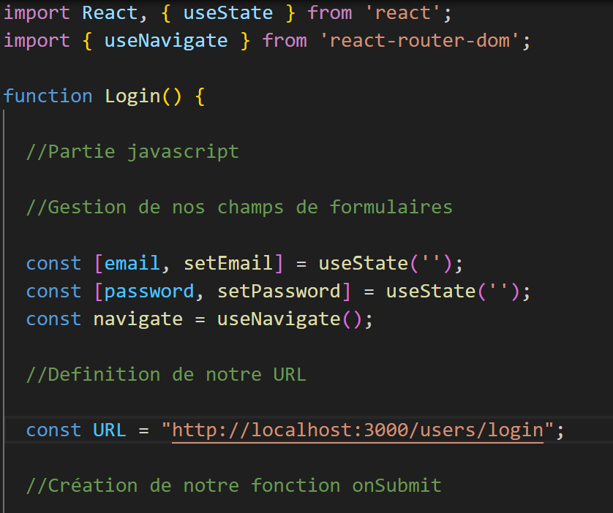

Au début de notre fonction Login on définit à nouveaux des useState qui seront nos valeurs de champs du formulaire. La fonction navigate nous renverra à la page d’accueil quand notre fonction aura abouti. On définit ensuite notre URL où on postera notre requête (définie dans notre backend souvenez-vous).

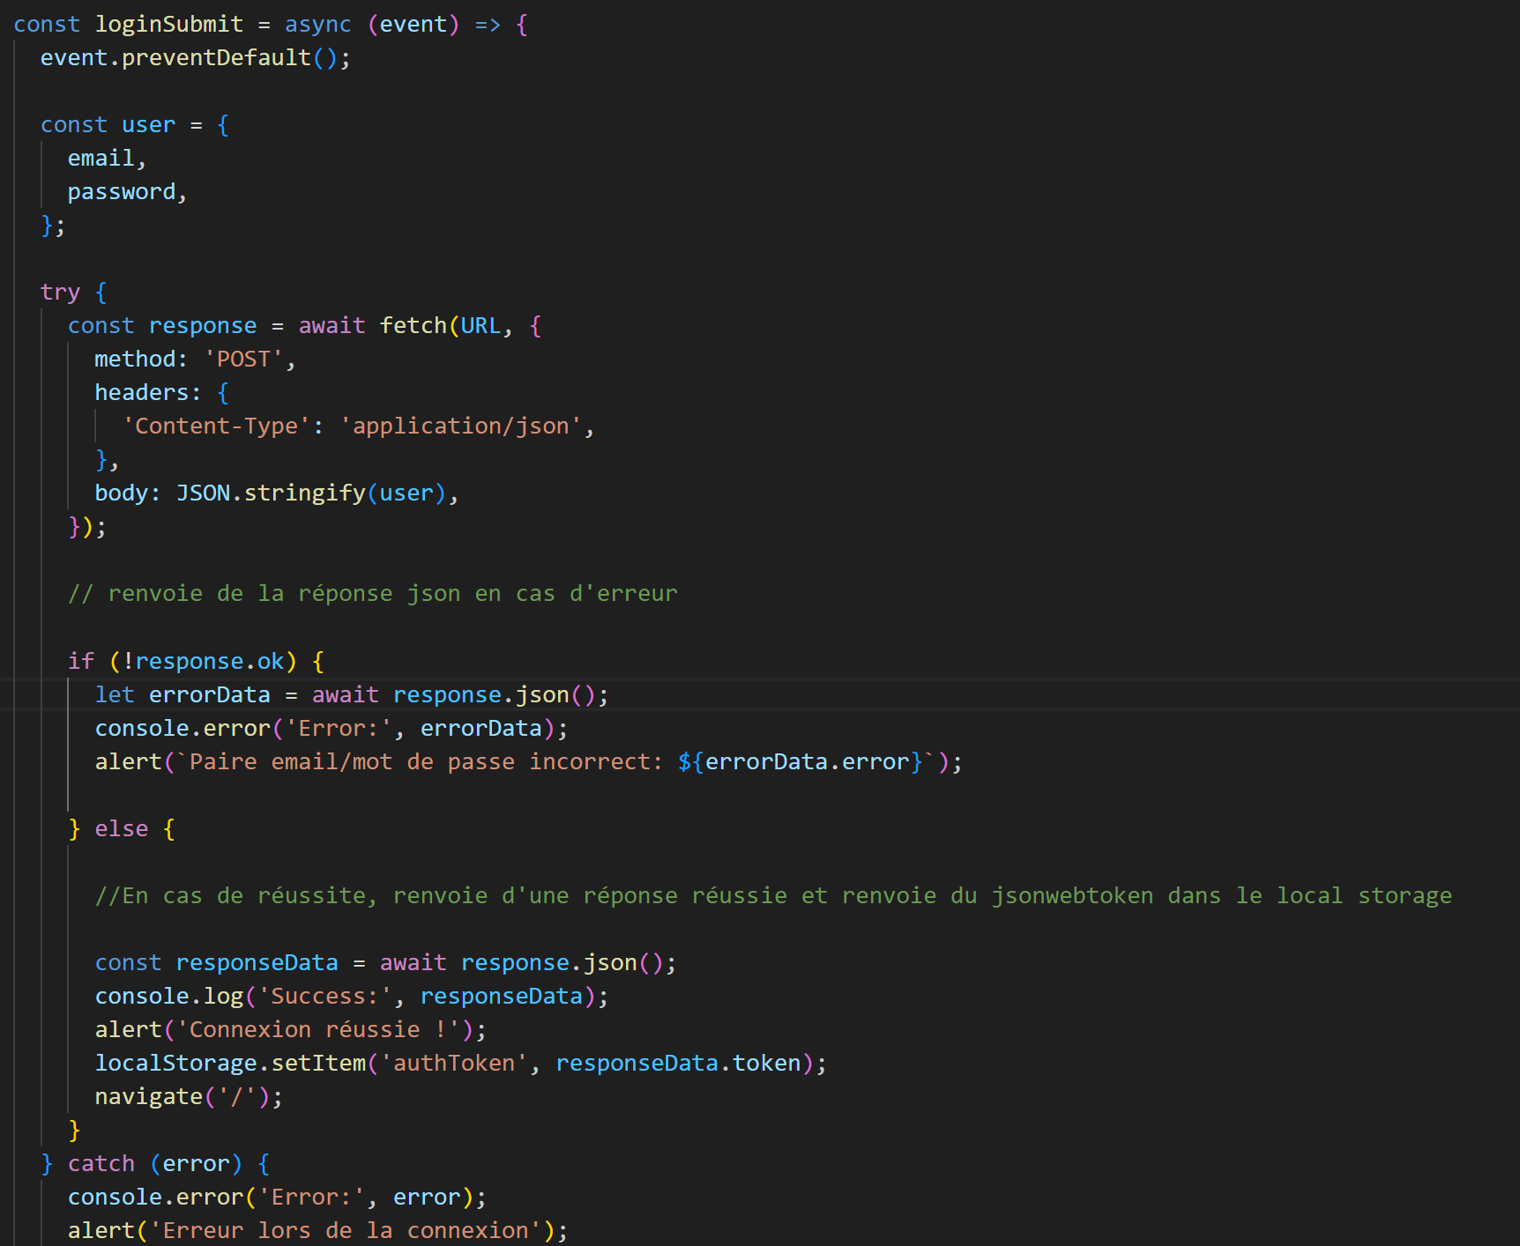

Ici on retrouve une structure de call Api assez classique, avec la formulation de notre requête POST et la gestion des erreurs. La requête nous renvoie en réponse le jsonwebtoken, qu’on stockera ensuite dans le local storage afin qu’on puisse autoriser ou non si l’user peut poster des posts, commentaires, ou les modifier, supprimer etc.

On passe ensuite à la partie « html » de notre fonction :

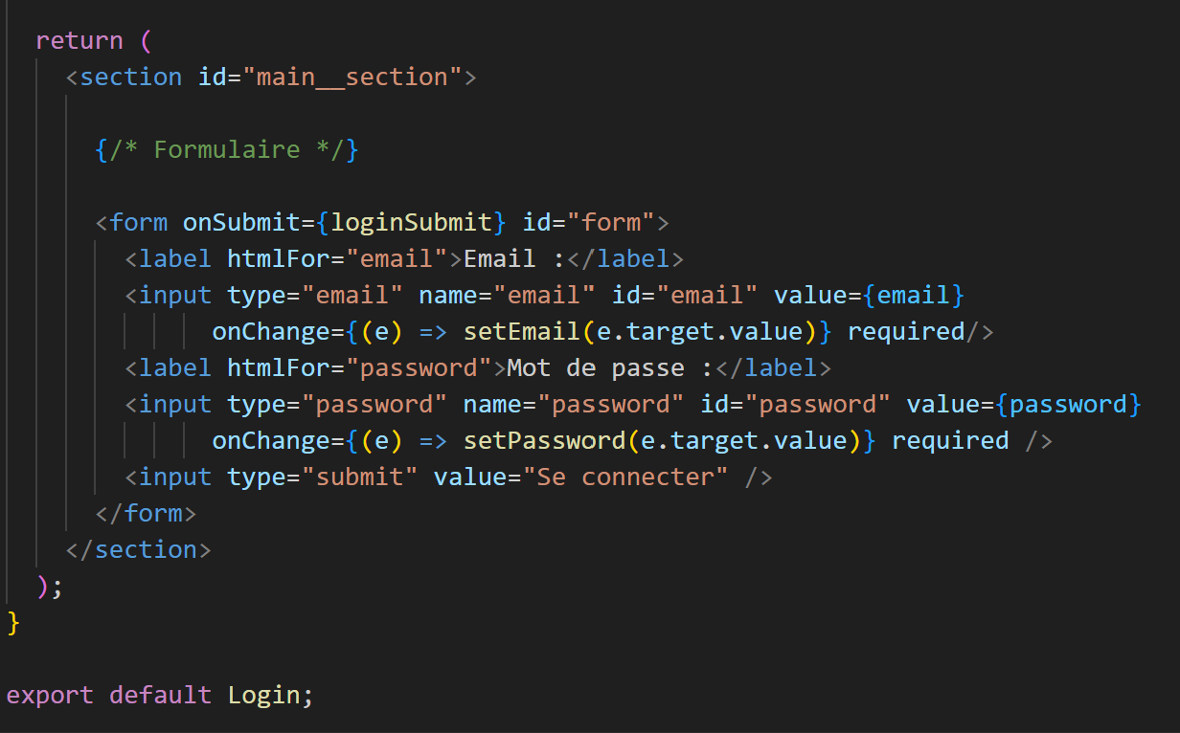

Ici nos valeurs de formulaires sont définies dans un premier temps comme dans du html classique, sauf qu’on rajoute une clé value avec en valeur entre accolades le nom de notre valeur qui sera envoyé dans la requête. Ensuite on rappelle nos State de tout à l’heure pour leur dire que c’est ici que nos valeurs doivent se trouver.

On se retrouve avec ce résultat-là :

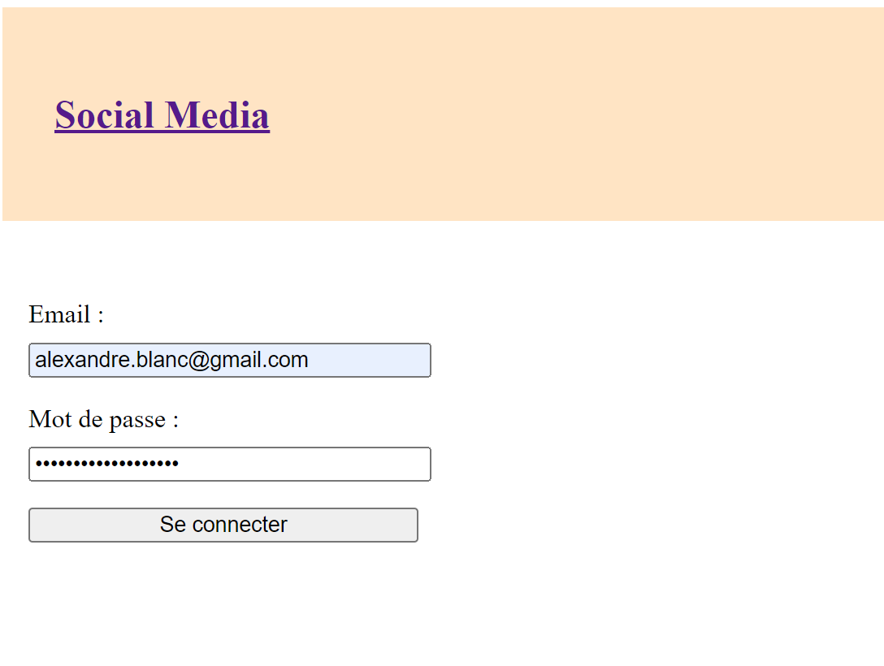

Essayons de nous connecter, et effectivement on revient bien sur la page principale, avec notre jsonwebtoken dans l’onglet Application / local storage du devTools.

Pour notre page Signup c’est le même principe, on doit juste ajouter des valeurs de champs pour nos noms / prénoms, et changer la destination de notre requête POST en mettant le préfixe /signup.

On n’oublie pas également de rajouter une condition de confirmation de mot de passe.

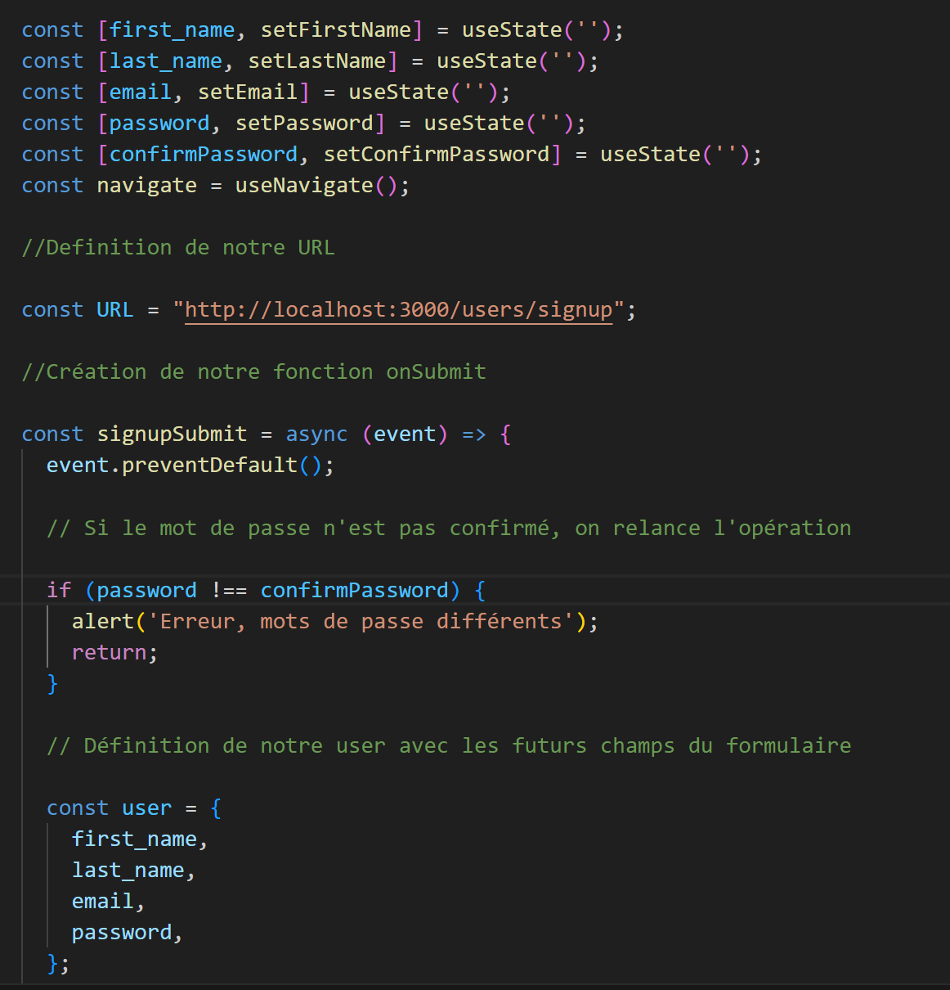

Pour le fetch, on garde plus ou moins la même structure que ce qu’on a fait tout à l’heure, en changeant la destination de la requête, et on enlevant le fait qu’on stocke la réponse dans le local storage.

Sur le même principe, on récupère ce qu’on avait fait sur le login et on ajoute des champs de formulaire pour pouvoir correspondre aux informations qu’on a définies plus tôt.

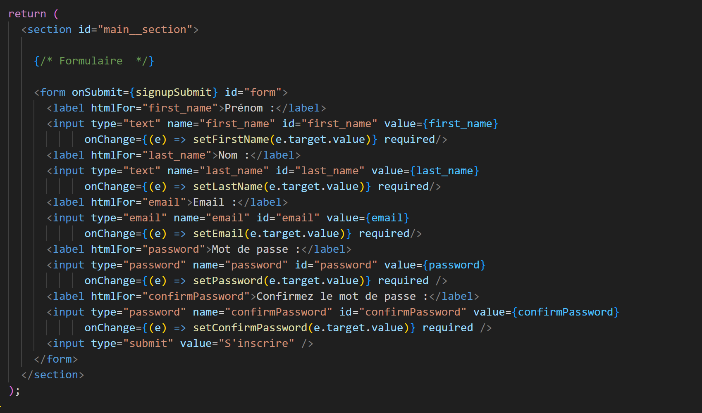

Par ailleurs, avant qu’on oublie, mettons en place nos règles de validation pour nos valeurs de formulaires.

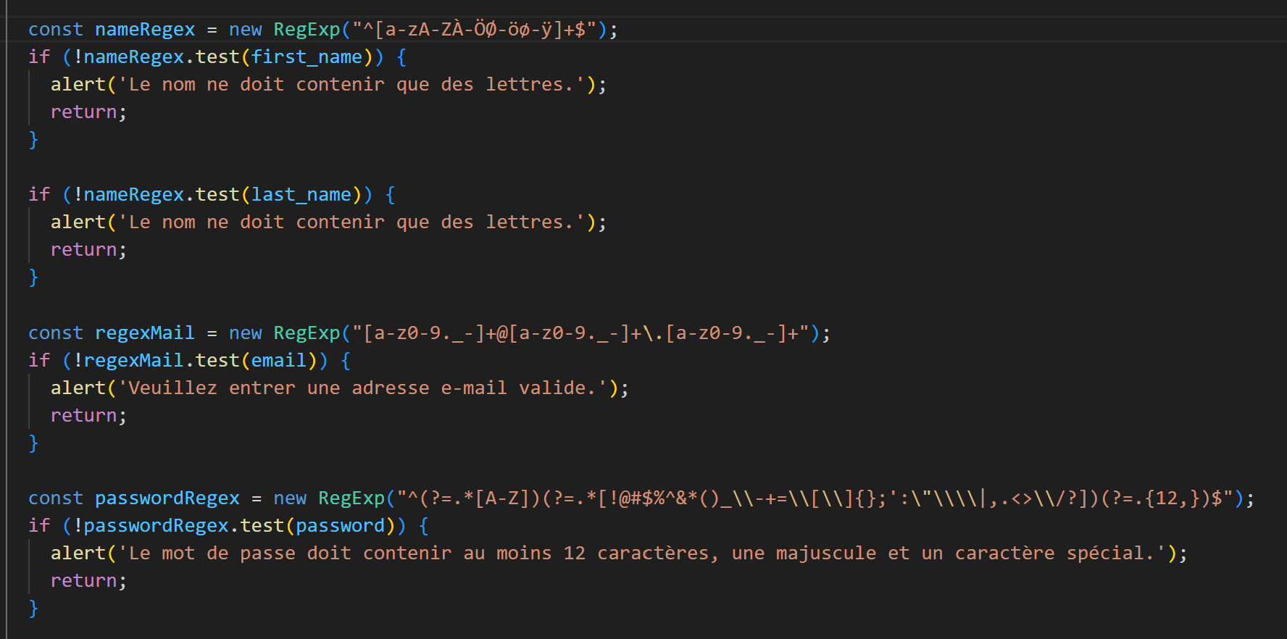

Ici on décrète que :

-Il ne doit pas y avoir de chiffres dans nos champs noms et prénoms.

-Notre mail doit contenir un arobase et doit avoir un point en préfixe suivi d’une autre chaîne de caractères.

-Que notre mot de passe doit contenir 12 caractères, au moins un chiffre, une majuscule, et un caractère spécial.

On regarde sur notre page ce que ça donne, et effectivement on obtient bien nos messages d’erreurs.

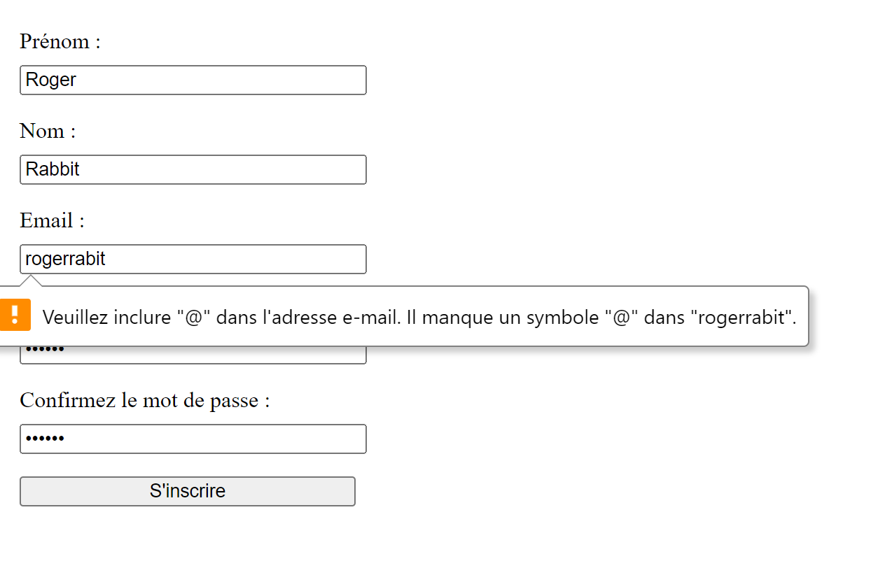

On a juste oublié de mettre un petit paragraphe décrivant nos conditions de mot de passe, on le rajoute donc dans la partie html de notre fonction Signup.

Enfin on tente de créer un compte, et tout s’est bien passé !

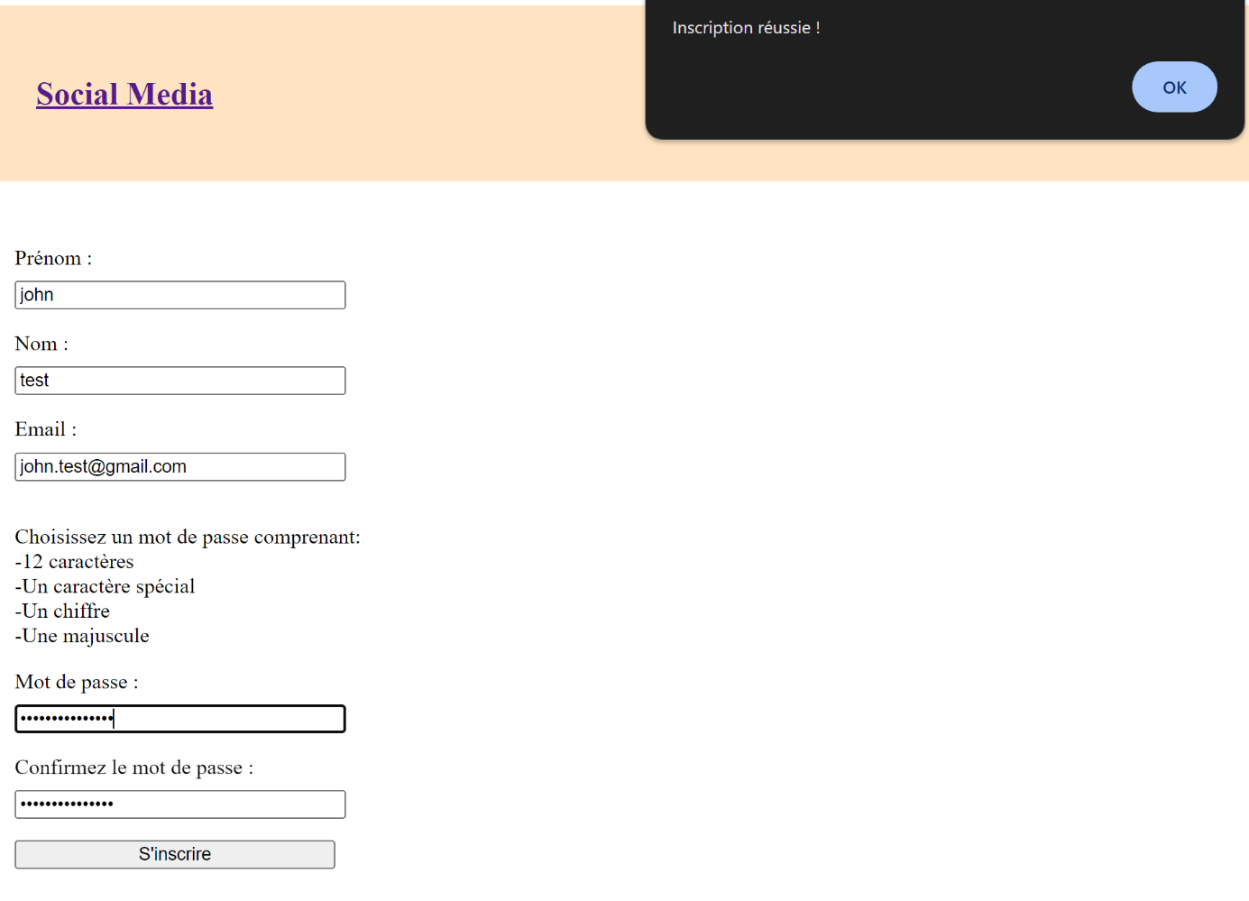

On a donc la possibilité de créer un compte, s’enregistrer et accéder aux posts et commentaires. Cependant, on a oublié de gérer la déconnexion via le token du local storage.

Pour le front : On doit modifier notre header pour afficher les éléments signup et login si on n’est pas connecté, et log out si on l’est.

## 5ème étape : Ajout, modification et suppressions des posts

Commençons par la création de posts. Il faudrait que sur la page d’accueil on ait, comme sur facebook, un champ vide avec un placeholder une invitation pour écrire un post, avec un bouton « valider ».

On retourne donc sur notre fichier HomePage.jsx, et on commence par rentrer le javascript en premier. On crée une fonction createPost qui effectuera une requête POST sur notre backend avec le contenu de notre input qu’on appellera inputPost. Il ne faut pas oublier non plus que ce champ ne doit apparaître uniquement si l’user s’est enregistré d’abord, donc a un token stocké dans le local storage. Et bien entendu on n’oublie pas qu’il faut la possibilité de télécharger une image, ça fait beaucoup !

Commençons par le plus simple, la création d’un petit formulaire où on pourra écrire un post. On fera le téléchargement des images juste après.

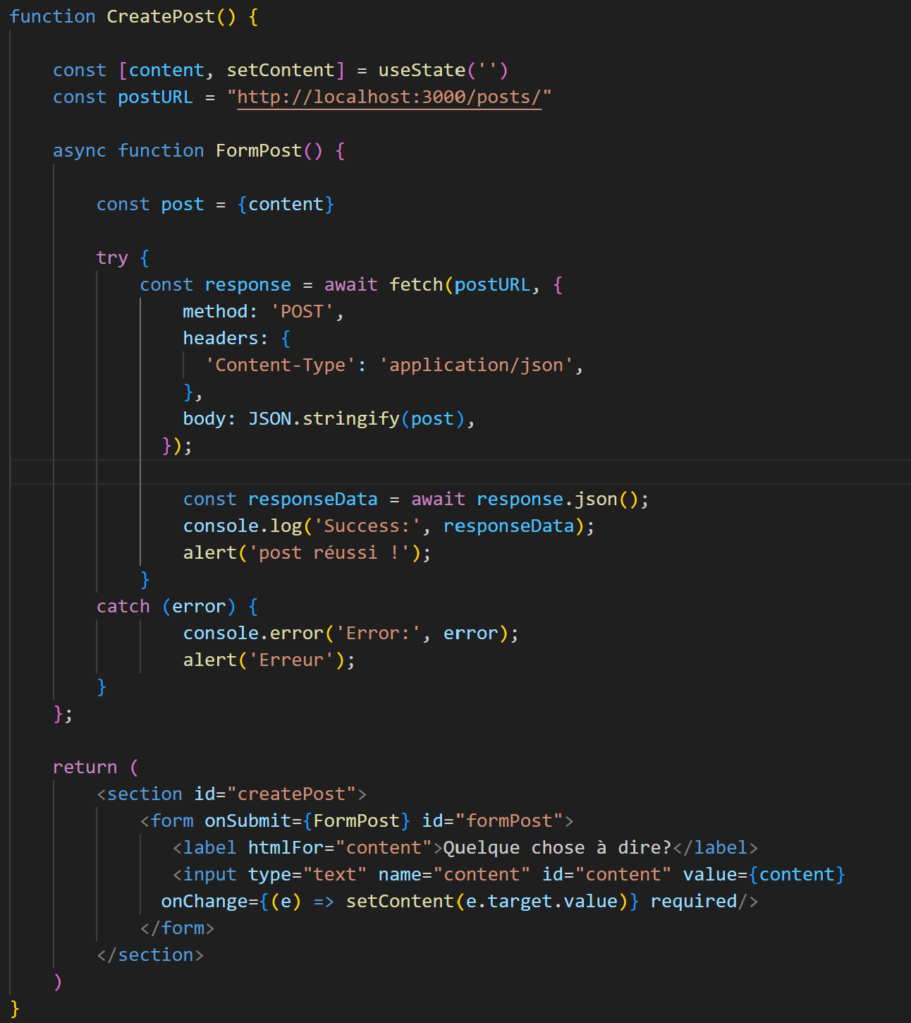

Ici on est vraiment aller au plus simple, on veut juste vérifier que la requête aboutisse bien.

Bien entendu ça ne fonctionne pas, on a oublie la gestion des tokens, qui doivent nous autoriser à créer un post. On ajuste donc notre partie javascript.

.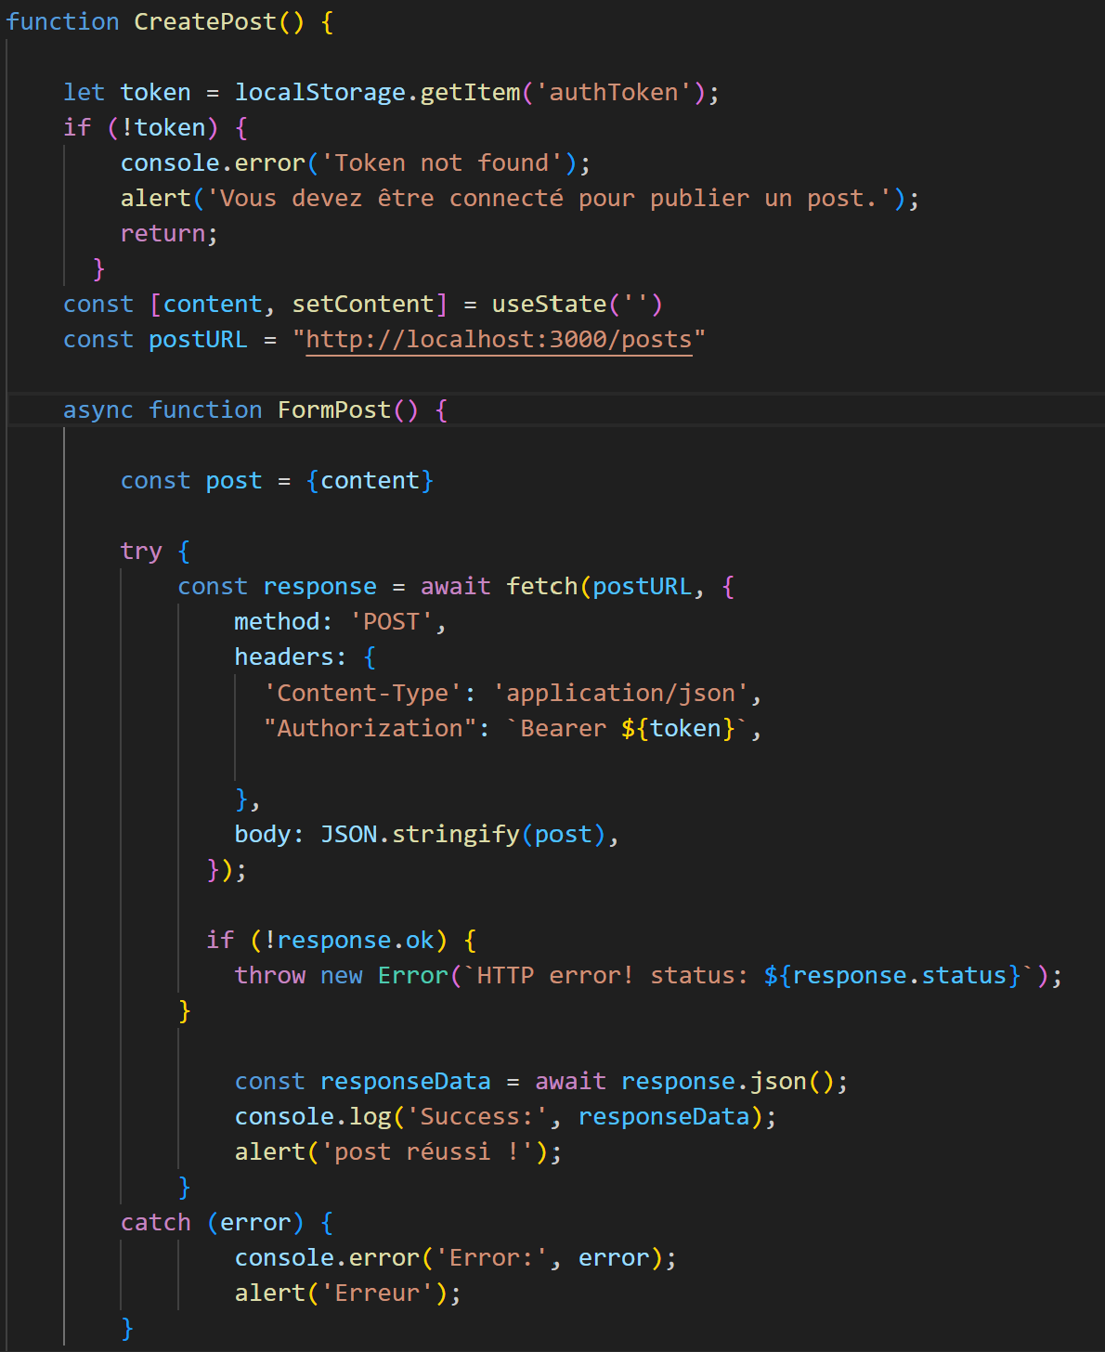

Cette fois ci c’est bon, on a bien notre post qui s’est ajouté :

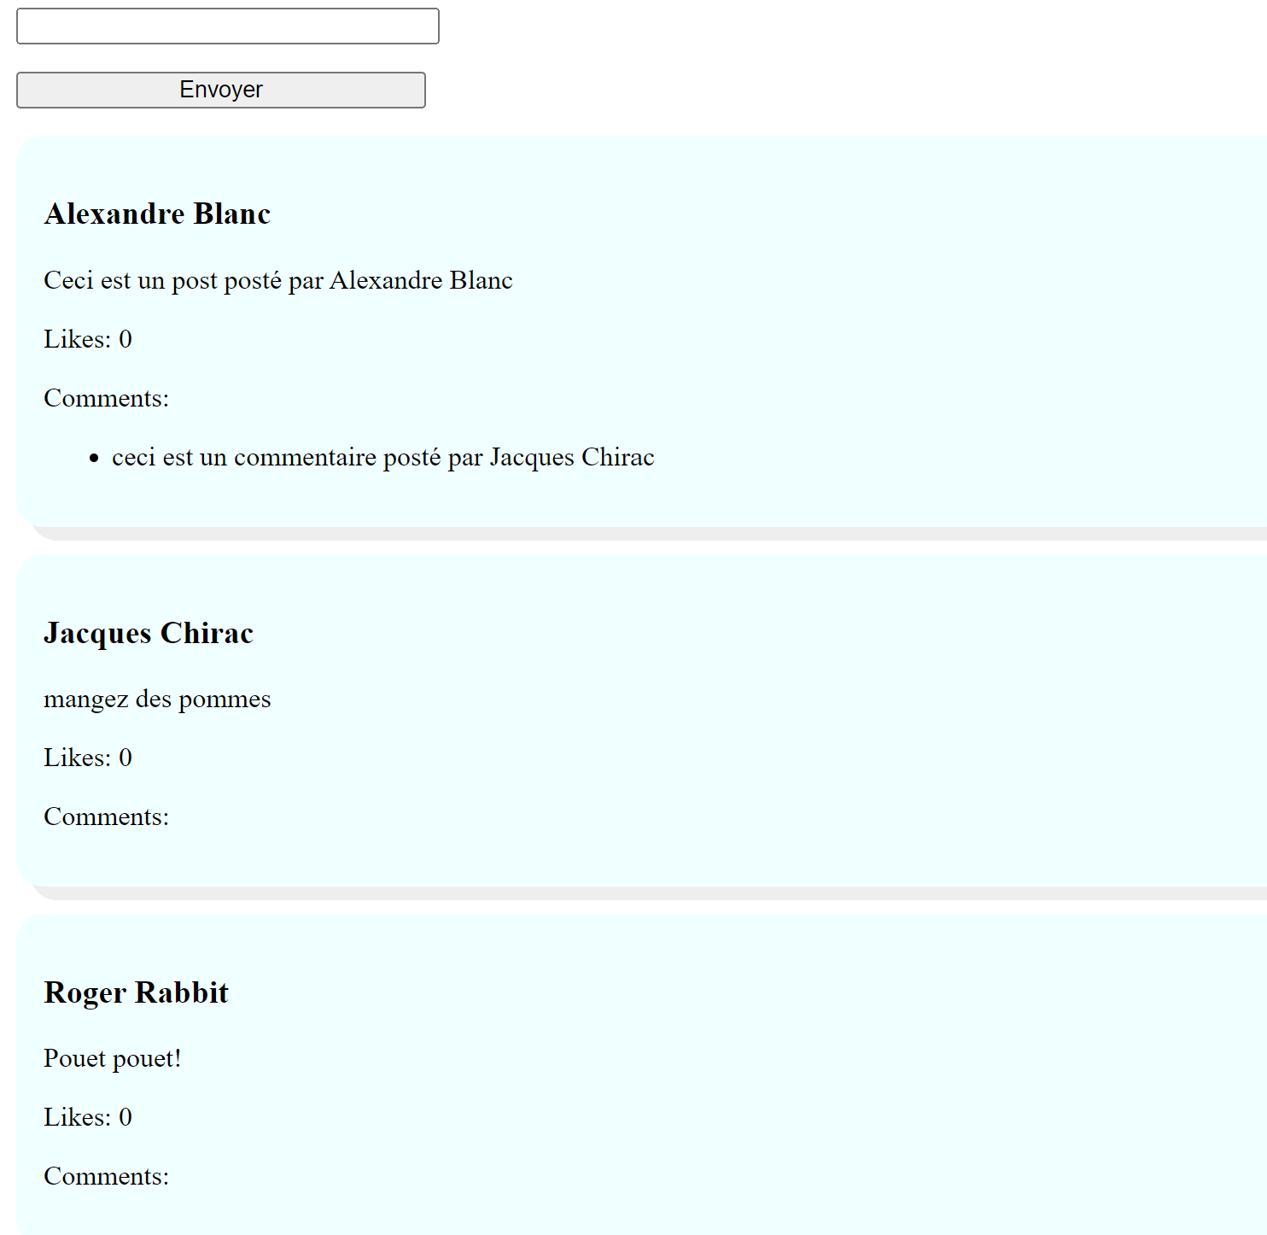

Maintenant on va faire en sorte qu’on puisse modifier un de nos posts si et seulement si on est le créateur de ce post.

Et là ça pose beaucoup de question, est ce qu’on créée une fonction où un bouton supprimer ou modifier apparaît seulement si on est le créateur de post ? Si on part dans cette direction, en me renseignant j’ai vu qu’on peut décoder un token directement depuis le frontend s’il est stocké dans le local storage. Essayons de cette façon alors.

Il nous faut donc un moyen de récupérer le payload de notre token, et récupérer l’user_id afin de le comparer avec l’user_id de nos posts. On récupère aussi le role_id qui permettra de passer outre cette condition.

Rappellons-nous, notre jsonwebtoken est composé de plusieurs parties séparées par des points (‘.’). La partie où est encodée notre payload est après le premier point, la partie d’avant c’est notre entête. On veut donc récupérer juste notre payload, on va donc utiliser cette fonction (trouvée sur dev.to et stack overflow) :

const decodedToken = JSON.parse(atob(token.split('.')[1]));

On parse notre réponse en javascript (n’oublions pas que le token contient du json qu’on veut convertir en javascript), le contenu de notre payload est le morceau du token séparé après le 1er point, qui est ensuite décrypté grâce à la fonction atob (ASCII to binary).

On le stocke ensuite dans un State pour pouvoir l’utiliser plus tard :

setUserId(decodedToken.user_id);.

Pareil pour le role_id.

On développe ensuite notre fonction DeletePost :

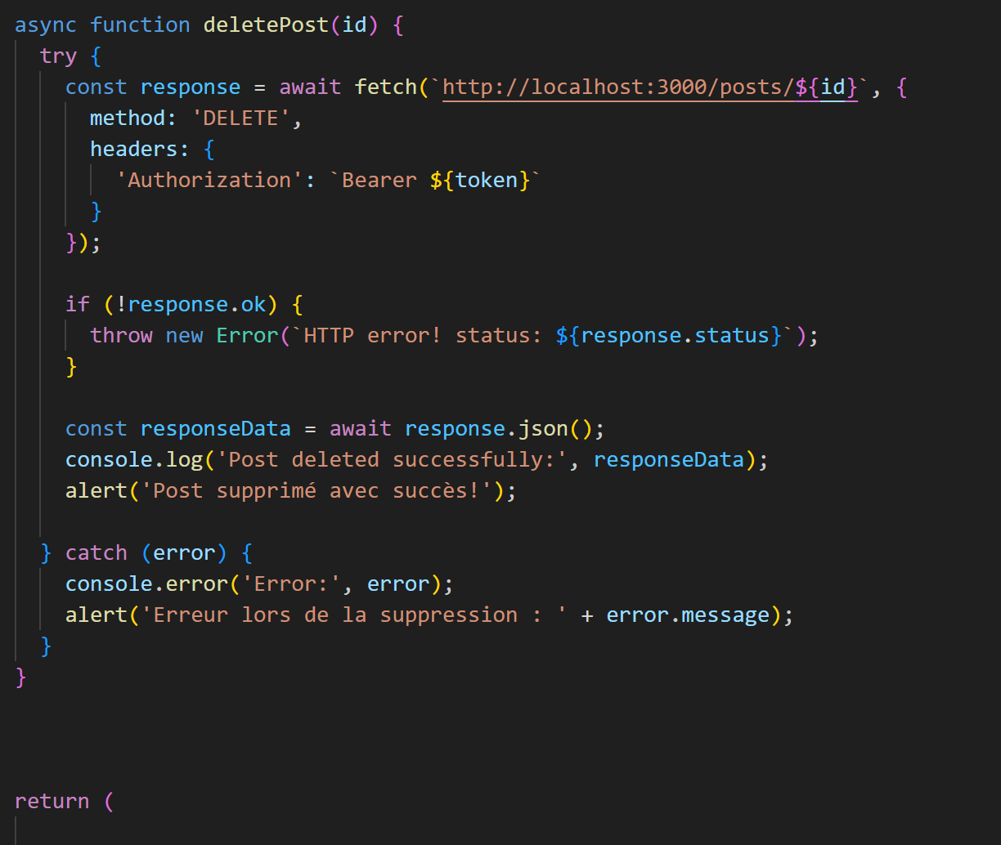

C’est un fetch assez classique pour le coup, on n’oublie pas bien mettre notre token dans l’en-tête authorization (pas besoin de body c’est un delete). On passe l’id du post en paramètre de notre fonction pour bien supprimer le post correspondant à son id.

On modifie ensuite notre partie html.

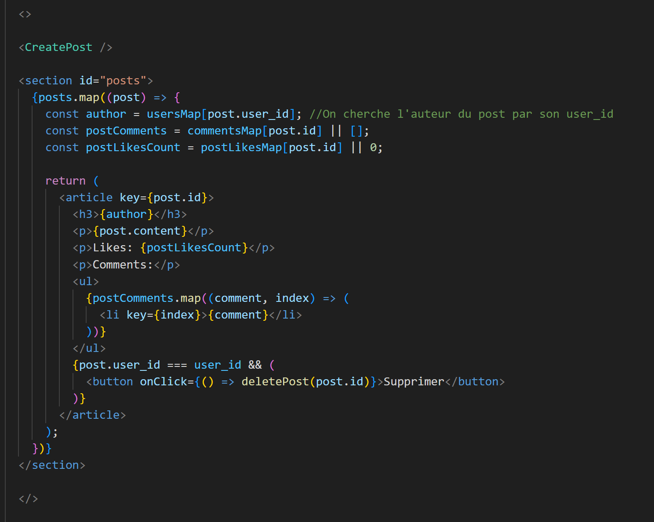

On rajoute en bas de notre article, un bouton qui appelle la fonction deletePost et qui n’apparait uniquement si l’user_id du post est identique à l’user_id récupéré de notre token.

Regardons maintenant ce que ça donne sur notre navigateur, c’est bon on a bien nous boutons qui s’affichent !

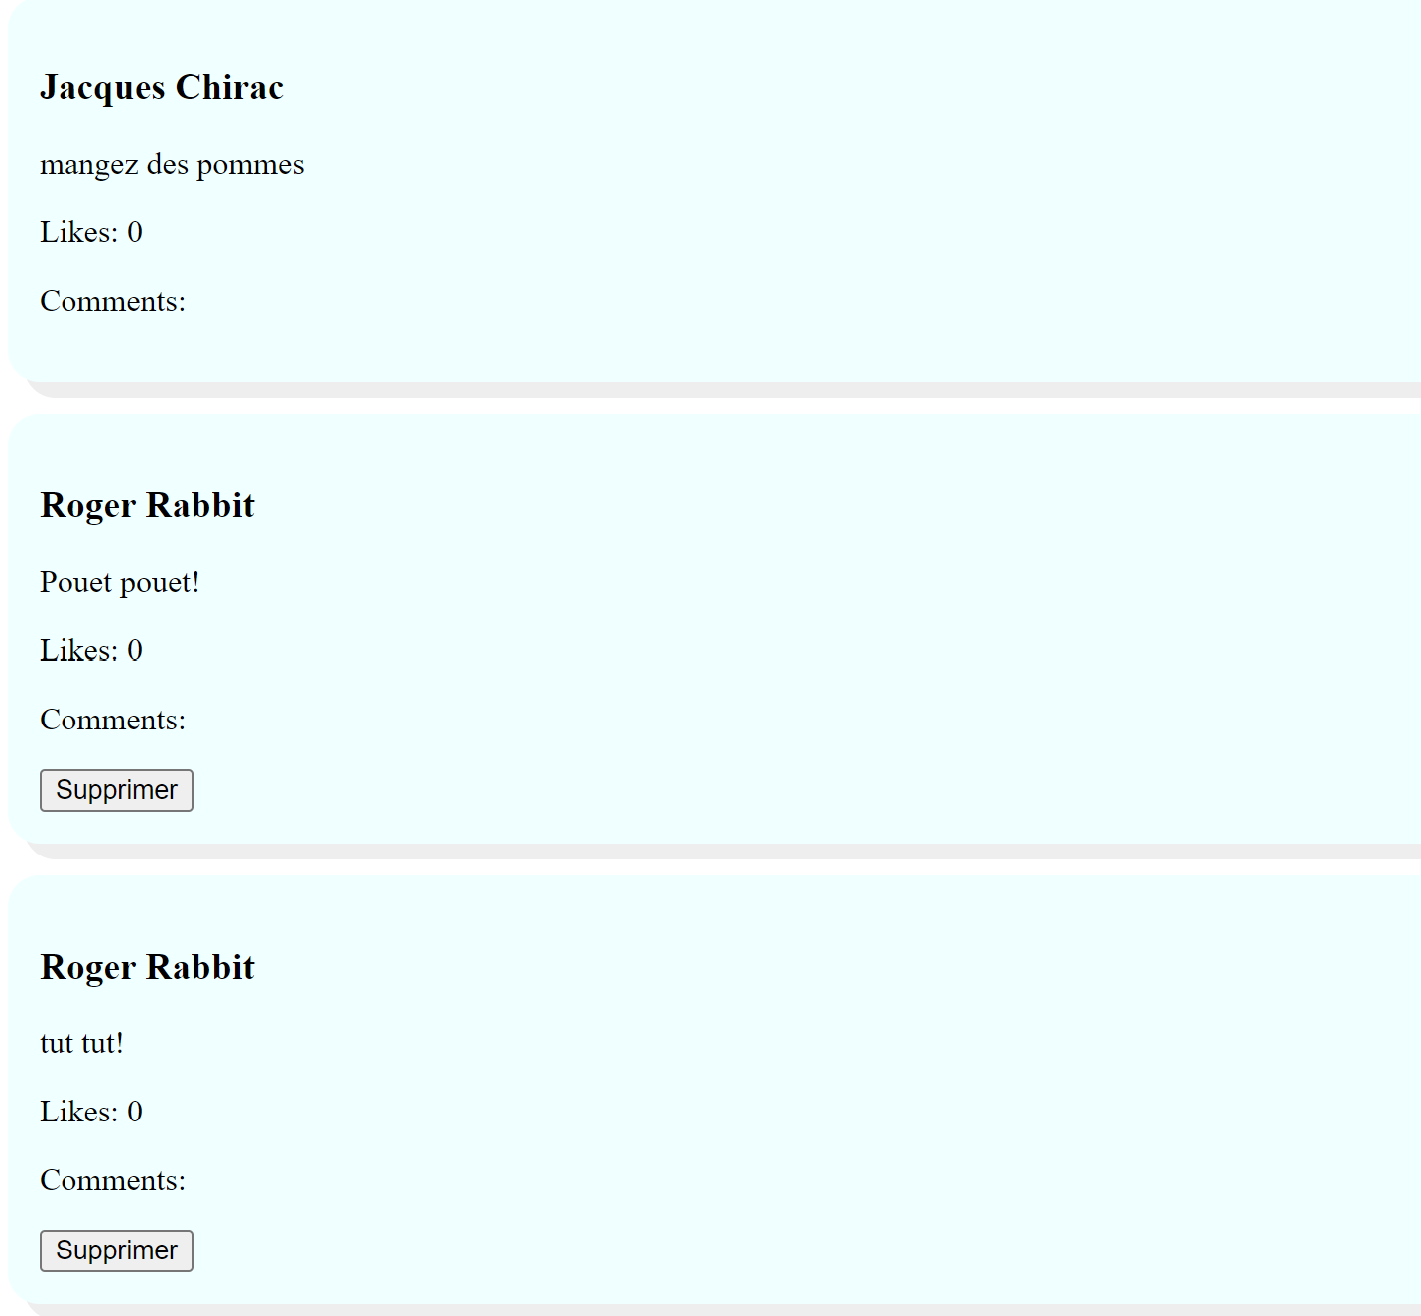

Et en cliquant sur le bouton supprimer, on a bien le message de réussite en retour !

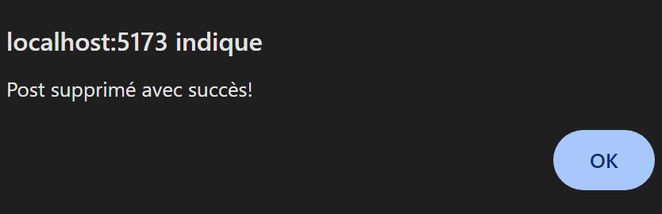

Faisons maintenant la même chose avec la fonction Update, comme ça on aura fini avec le CRUD de nos posts.

On copie ce qu’on a fait pour la fonction deletePost, en modifiant les points principaux pour que ça corresponde à une requête PUT :

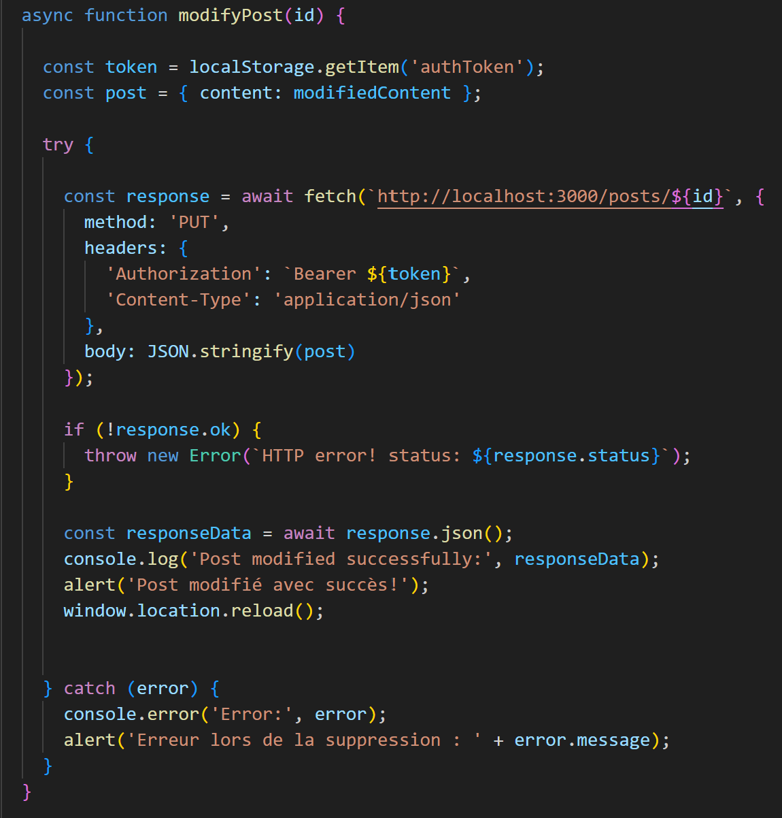

On ajoute la ligne window.location.reload() pour recharger la page en cas de réussite de la fonction.

On ajoute maintenant un champ dans notre article qui sera notre input d’entrée de modification. On ajoute aussi un bouton pour valider tout ça.

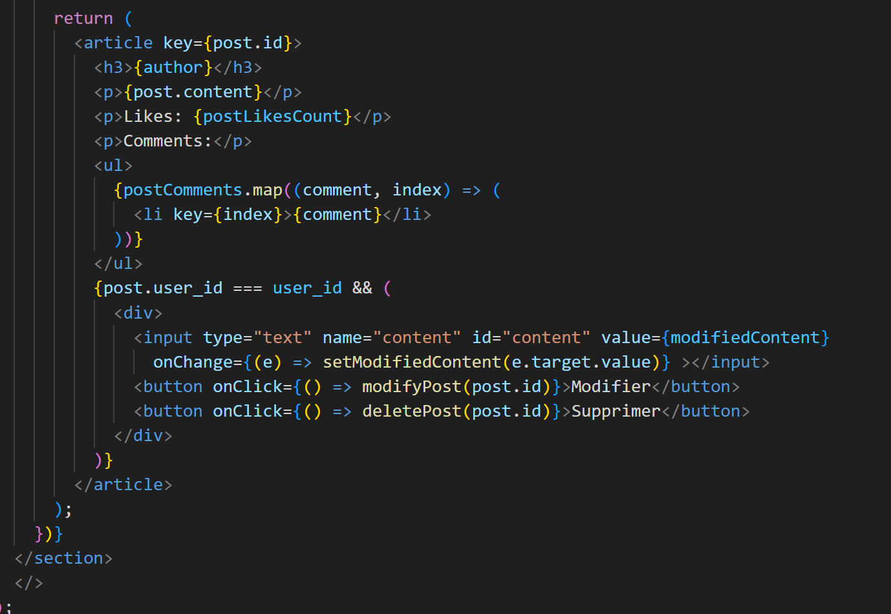

On regarde ensuite le résultat sur notre page web. On a bien notre champ qui s’est affiché, et notre requête fonctionne bien !

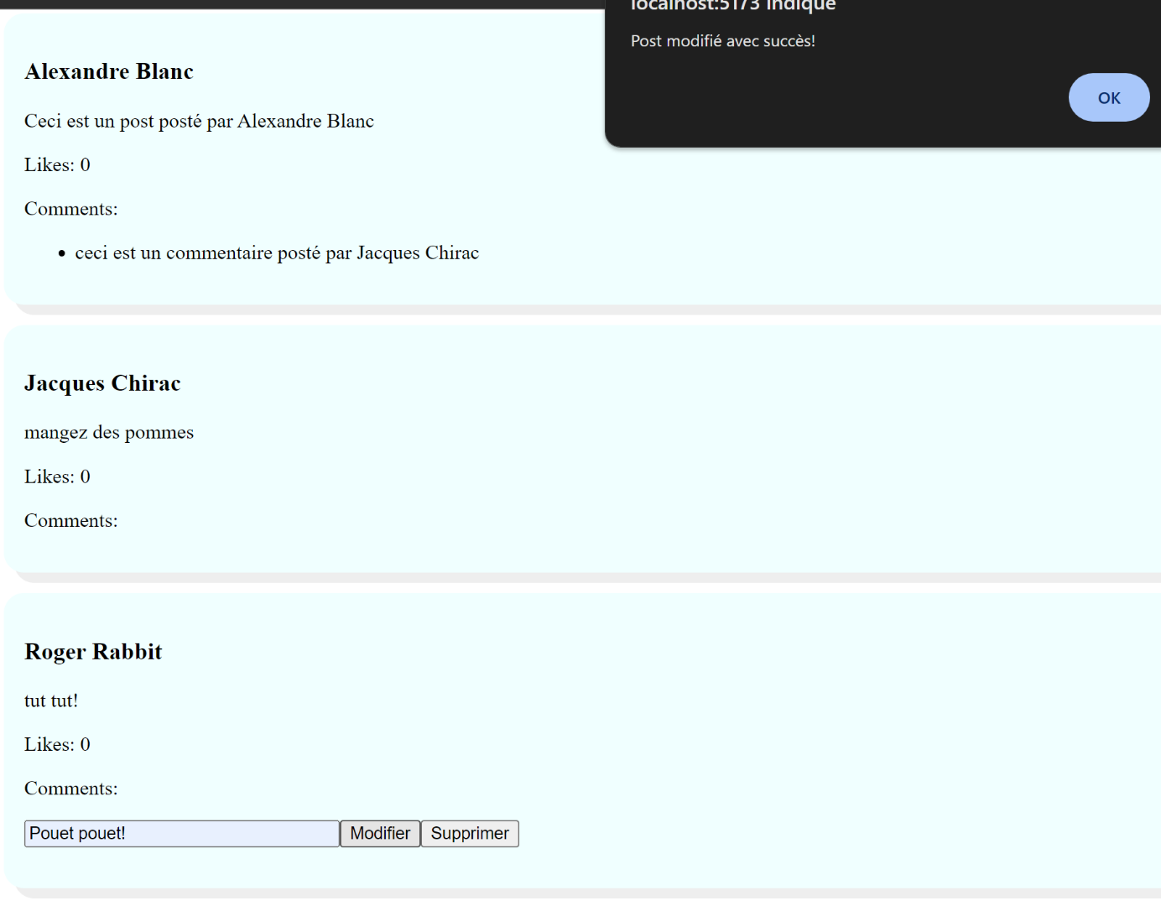

On est bon de ce côté ! Maintenant créons nos fonctions pour pouvoir créer, modifier et supprimer les commentaires.

## 7ème étape : Gestion des likes

On souhaite opérer comme sur Facebook ou instagram. On souhaite avoir un bouton qui like/enlève le like, suivi du nombre de likes.

Il nous faut d’abord modifier notre controller des PostLikes, pour qu’il puisse sur la même route :

-créer un postLike s’il n’y en a pas déjà un avec le même user_id

-supprimer le postLike s’il y en a déjà un avec le même user_id.

-restaurer le postLike s’il a été supprimé.  
  
Mécaniquement, on doit d’abord executer findOne pour trouver si l’user (via son token) a déjà liké ou non le post.  
-Si jamais, il crée le like.

-Si oui est qu’il n’y a pas de deleted_at, le supprime.  
-Si oui et qu’il y a un deleted_art, le restaure.

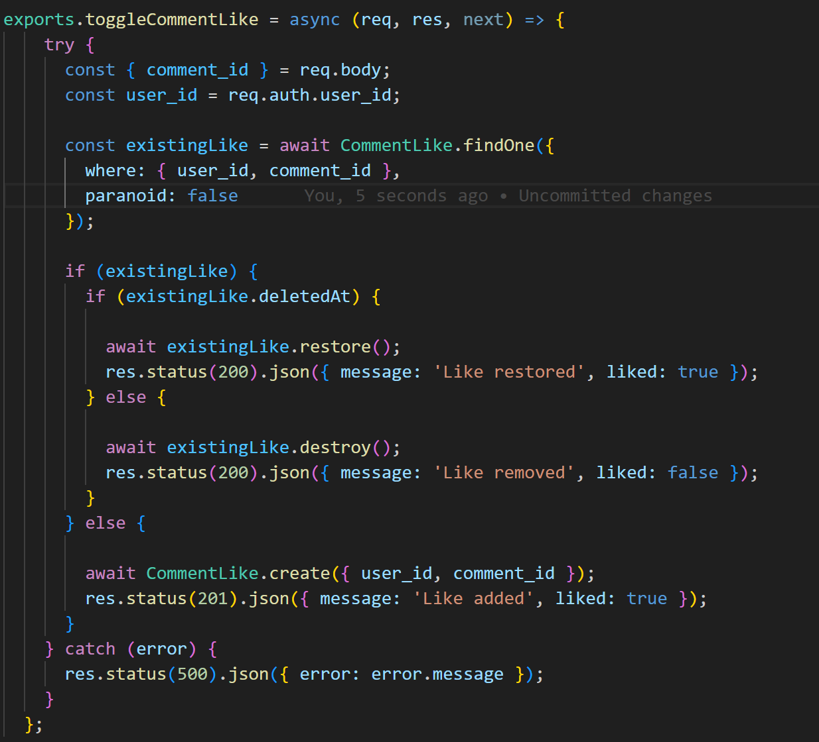

Une fois que c’est fait, on modifie juste l’intitulé de notre route en y ajoutant /toggle à la fin. On repasse ensuite sur notre frontend.

On crée donc deux composants dans notre dossier components, HandleCommentLike et HandlePostLike.

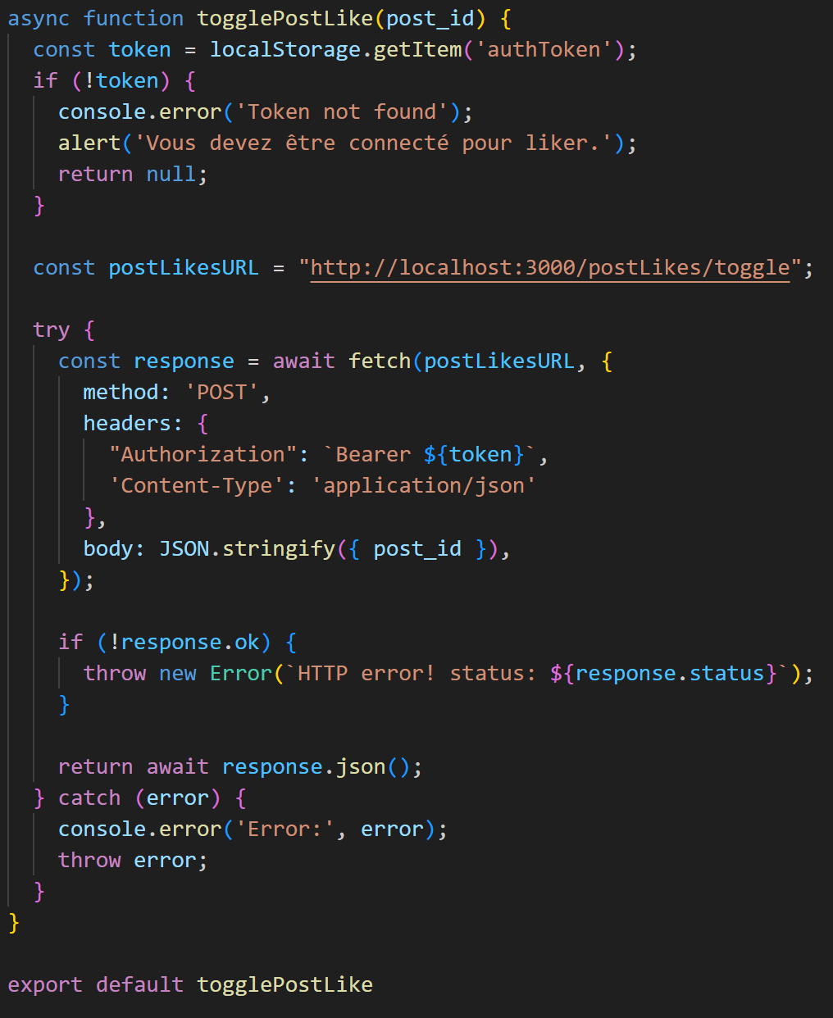

Cette fonction va effectuer un fetch sur notre route toggle des postLikes. On doit maintenant développer le bouton qui va activer ce fetch.

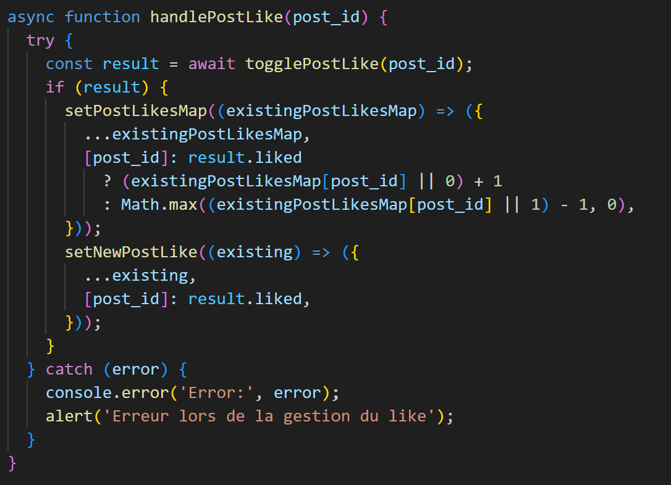

Ici notre fonction va chercher sur notre tableau mappé de postlikes (selon le post_id) et les afficher dans le post correspondant.   
Maintenant on va coder le bouton.

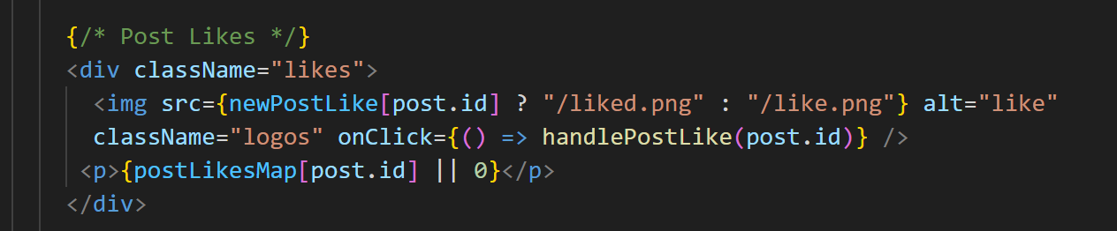

Et c’est bon ! Notre site gère maintenant bien les likes des posts. On applique la même logique pour les likes des commentaires et c’est bon !

Notre site gère maintenant bien l’authentification d’un utilisateur, l’affichage des posts, leur ajout, modification et suppression, pareil pour les commentaires. Notre site gère bien les likes également. Nous avons désormais notre site de réseau social fonctionnel !

Essayons d’améliorer un peu le style de notre site, qui est très basique pour l’instant. Et surtout de mettre en place les médias queries.

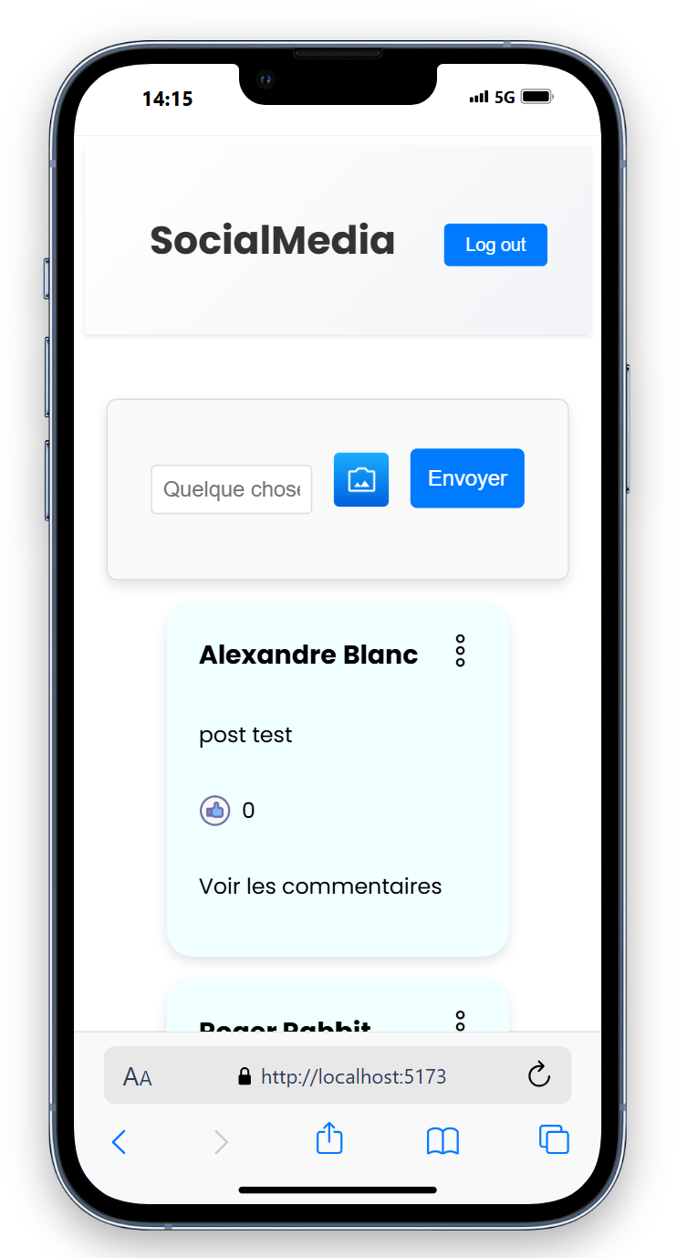

## 6ème étape : Affichage, ajout, modification et suppression des commentaires

On crée un fichier HandleComments.jsx dans notre dossier component, qui contiendra l’ensemble de nos fonctions liée aux commentaires (à part le GET).

On récupère les fonctions fetch qu’on a fait pour les posts, sauf que cette fois ci on va mettre post_id et commentContent en paramètre de nos fonctions. Ces paramètres seront appelés plus tard dans notre page HomePage.

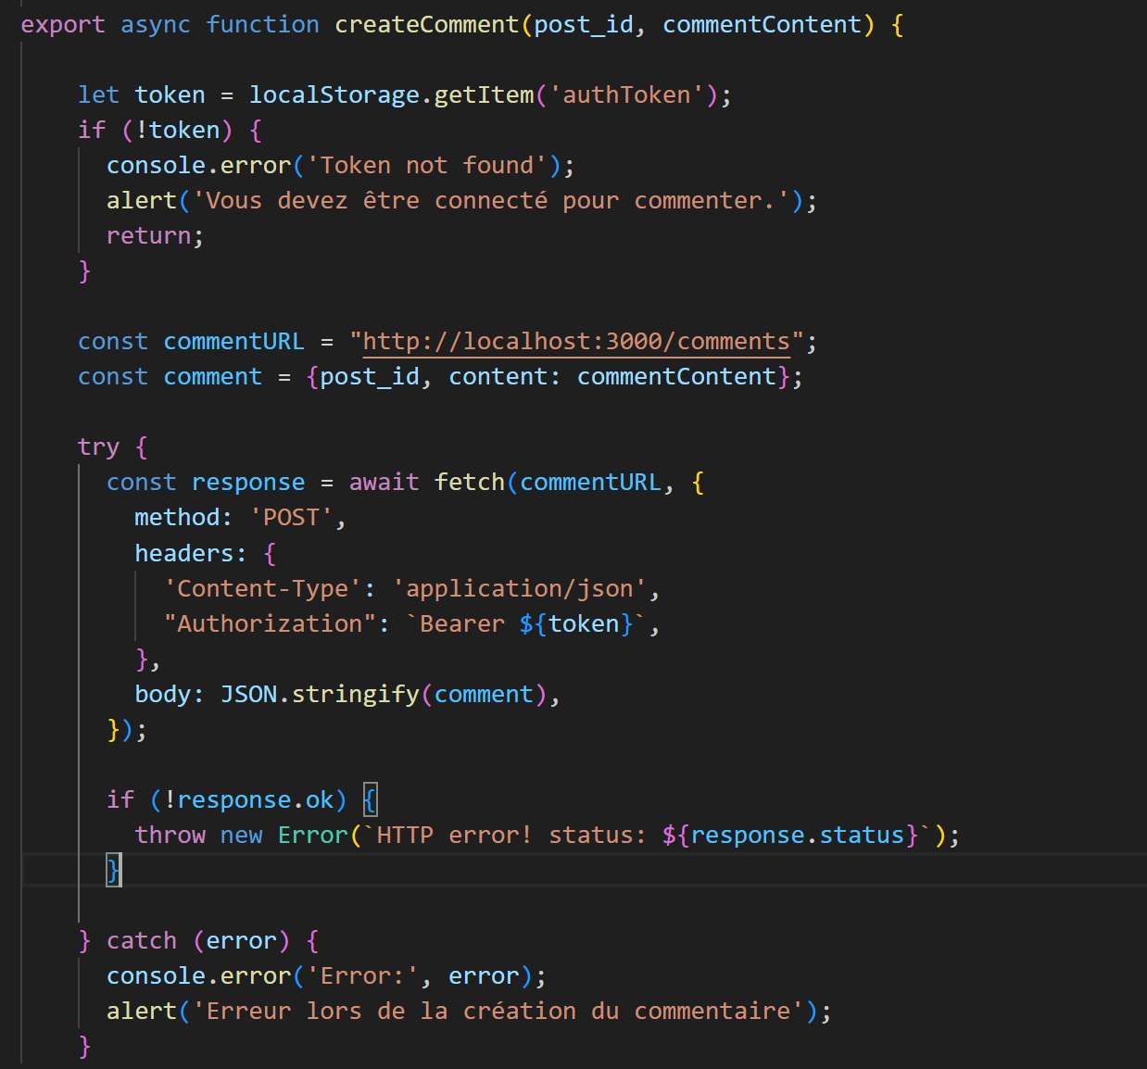

La structure est relativement simple, on applique la même logique pour nos autres fonction modify et delete.

Pour les rappeler dans notre HomePage, on les importe avec cette ligne :

import { createComment, deleteComment, modifyComment } from ‘../components/HandleComment’;

On ajoute ensuite deux states à notre ensemble de states. En effet on aura besoin de deux nouveaux champs d’input, un pour créer un commentaire, et un autre pour le modifier.

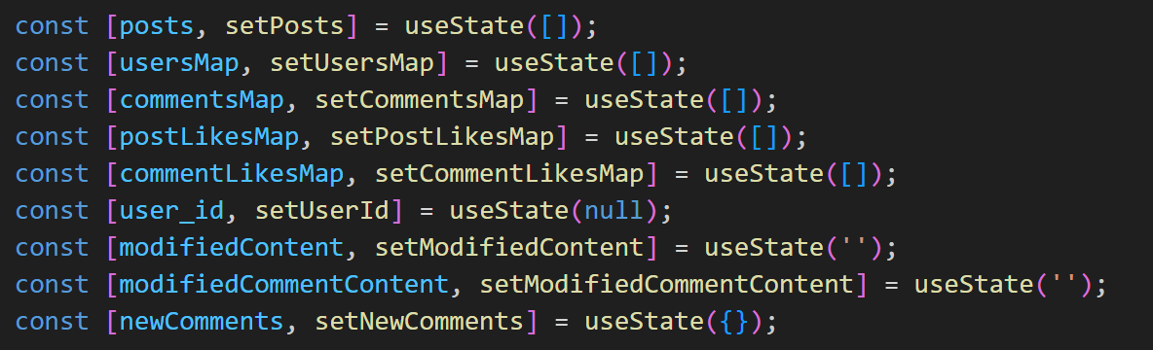

Avant le return qui nous retourne notre html, on rappelle nos fonctions de gestion de commentaires et on rentre les paramètres qui seront définis plus tard dans notre partie html ensuite.

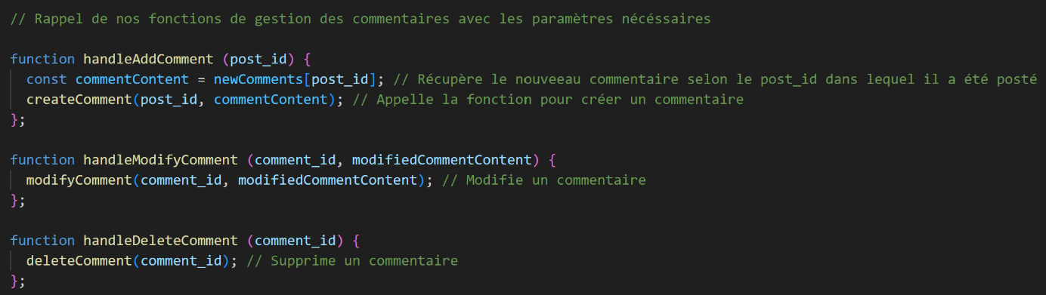

Et enfin on déclare notre ensemble de commentaires dans notre bloc de balises <ul>

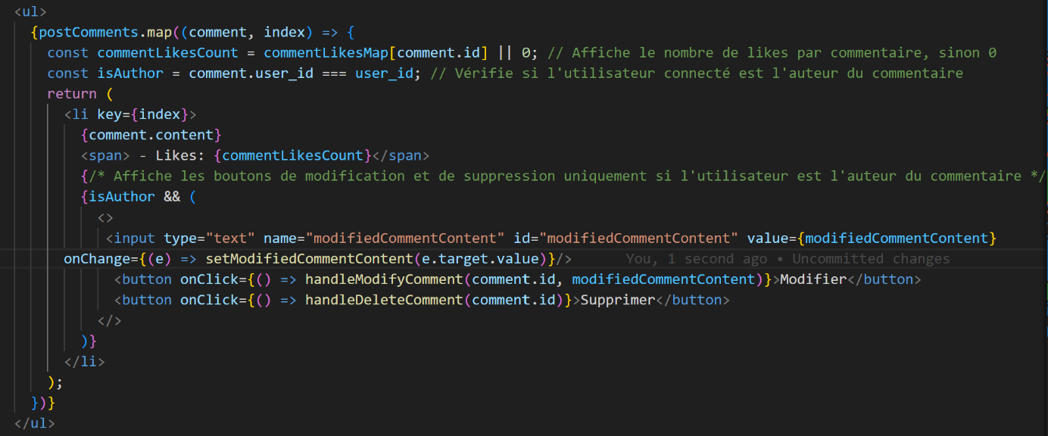

Ici on crée une condition comme pour les posts, seuls les auteurs du commentaire peuvent modifier ou supprimer le commentaire. On développe ensuite les inputs qui feront appel à nos fonctions de modification et créations de commentaires. Même principe pour la création de commentaire.

Une fois cela fait on a bien sur notre page l’ajout des commentaires, mais aussi leur modification et suppression qui se passe bien !

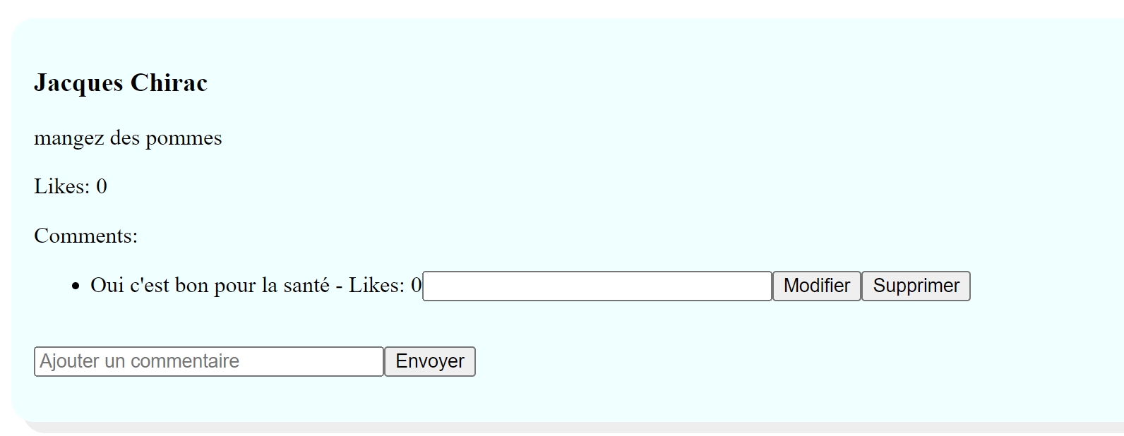

Maintenant il nous manque quelque chose encore pour nos posts. Il faut la possibilité d’ajouter des images téléchargées !

On retourne sur notre composant CreatePost.jsx. Pour commencer, il faut savoir que quand on uploade un fichier via une requête POST, le headers ‘content application/json’ ne fonctionne pas. Il faut formater notre requête sous un format de formData.

Dans un premier temps on ajoute un state image_url, qui sera la valeur de notre champ.

On modifie ensuite notre variable post pour matcher avec le format formData. On y ajoute notre content et notre image_url s’il y a, et on retire notre header content de notre requête.

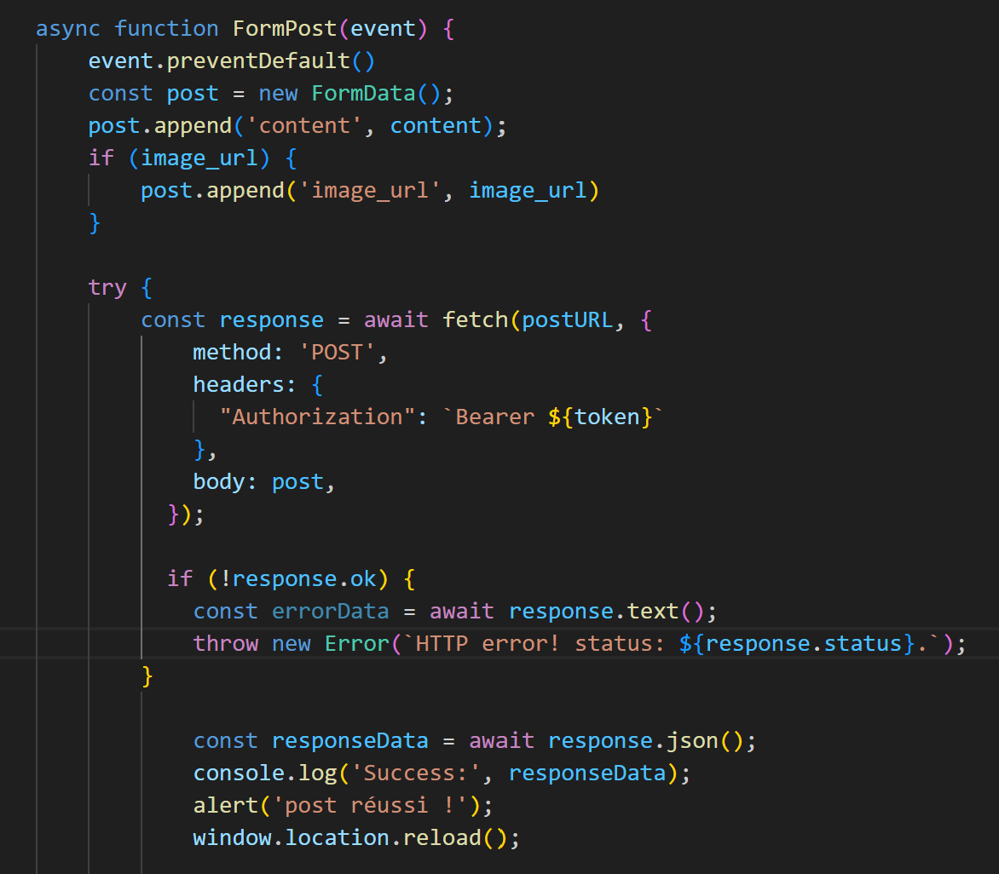

Pour la partie html on doit ajouter un bouton qui doit uploader notre image. Pour cela on utilise un bouton avec pour type « file » et qui appelle en valeur notre image_url.

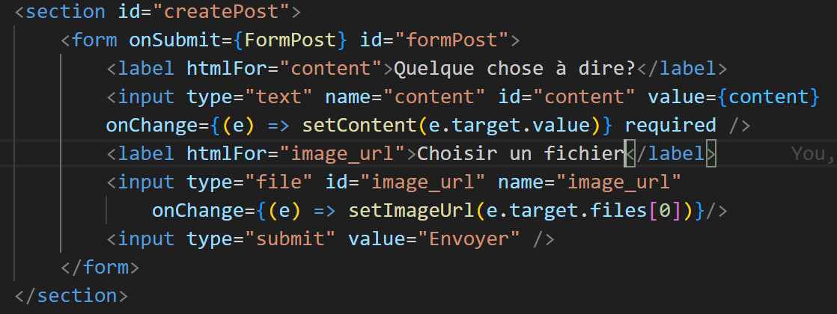

On regarde ce que ça donne dans notre page CreatePost. On a bien notre champ d’entrée qui est apparu.

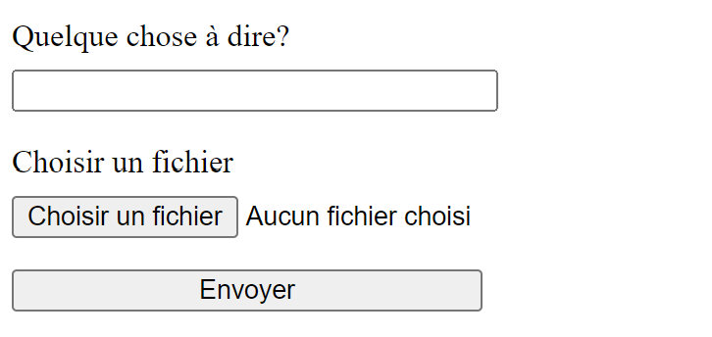

Et si on test d’importer une image en revanche on a une erreur. En effet dans notre backend, sur notre middleware multer on a mal nommé notre module exports : on doit remplacer notre image par image_url.



D’ailleurs ça nous fait penser que ça serait bien qu’on puisse chercher des gifs pour les poster, un peu comme sur whatsapp ou instagram, mais on verra ça plus tard.

On retente de poster notre requête sur notre page web, et c’est bon cette fois-ci tout va bien.

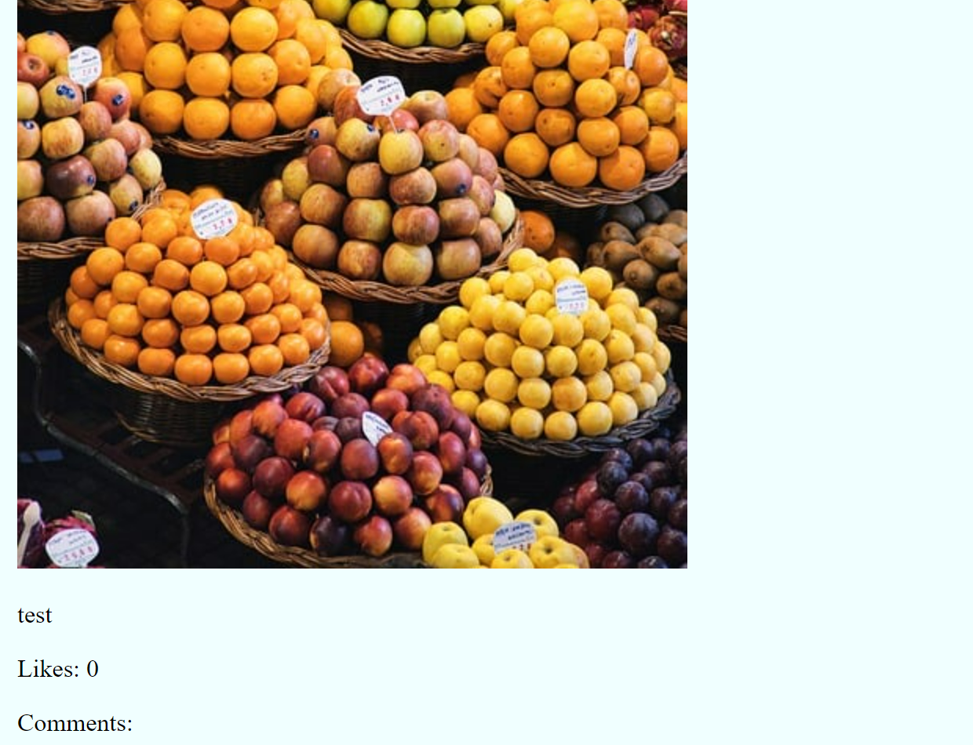

Une bonne chose de faite ! Il nous reste les likes à gérer encore. Cependant notre page commence à être un peu encombrée avec toutes nos features qu’on rajoute au fur et à mesure…

Prenons un peu le temps de modifier nos CSS et nos parties html pour rendre tout ça un peu plus digeste.

Tant qu’on y est profitons-en pour faire en sorte que les articles apparaissent dans l’ordre antéchronologique (du plus récent au plus vieux). En utilisant la fonction sort() à l’entrée de notre return. C’est assez simple, on fait appel pour cela à nos colonnes created_at dans la base de données. On en profite également pour ajouter la condition d’affichage du menu de suppression/modification en rajoutant la condition du role_id de l’utilisateur.

On en profite également pour mettre nos fonctions de suppression/modification dans une petite icone plus discrète.

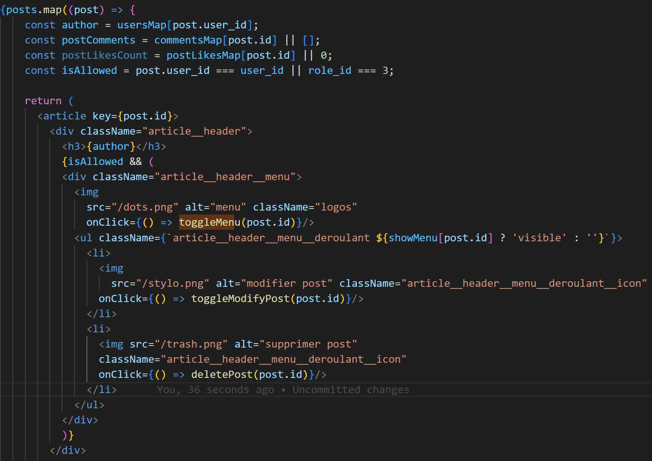

On peut maintenant passer à la gestion des likes.

# Conclusion

Nous avons donc réalisé un site type réseau social d’entreprises. Il répond bien au cahier des charges :

-Notre Base de données est mySQL. Un schéma a été généré sur Workbench.

-Notre backend utilise node.js, express comme framework. Utilisize Sequelize pour entrer en relation avec notre base de données. Comprends bien des middlewares d’authentification et de gestion des rôles. Effectue bien les opération CRUD.

- Notre Frontend est développé sur React. Affichage des posts, commentaires et likes dans la page d’accueil dans l’ordre antéchronologique. On a une page signup et une page login qui gère l’authentification de l’utilisateur, qui lui donnera accès aux fonctionnalités CRUD selon s’il est admin ou juste enregistré.

Le principal enseignement que je retire du développement de ce site web est comment identifier les erreurs, les gérer et en tirer leçon pour ne plus qu’elles se produisent. Cela m’a également appris à être en totale autonomie quant à la recherche de comment procéder pour arriver à tel ou tel résultat.

Cela m’a donné également une bonne vision globale de comment doit être conçu un site web en son intégralité, et surtout à quel endroit être doublement vigilant pour éviter les problèmes par la suite.